PROJET D’AMÉLIORATION ET DE MISE EN ŒUVRE
DE LA POLITIQUE FONCIÈRE RURALE DE CÔTE D’IVOIRE
(PAMOFOR)
-------------------

RAPPORT FINAL

ASSISTANCE TECHNIQUE EN APPUI A LA DIRECTION DU FONCIER RURAL

Mars 2021

Table des matières
A. RÉSUME EXÉCUTIF 3
B. TABLEAU DES ACRONYMES 6
C. INTRODUCTION A L’ÉTUDE 8
C.1 Contexte institutionnel 8
C.2 Le Projet 8
C.3 Champ de l’ÉTUDE 8
C.4 APPROCHE DÉFINITIONNELLE 8
C.5 PROBLÉMATIQUE 9
C.6 RÉUNION de DÉMARRAGE à la DFR 10
D. MÉTHODOLOGIE POURSUIVIE 11
D.1 L’ANALYSE DOCUMENTAIRE 11
D.1.1 Les textes principaux 11
D.1.2 Les textes connexes 11
D.2 CONSULTATION DES SERVICES CONCERNES 12
D.2.1 Les consultations hors Abidjan 12
D.2.2 Les consultations à Abidjan 13
E. ANALYSE DU CADRE JURIDIQUE ACTUEL 14
E.1 RÉSULTATS de l’analyse documentaire et des DONNÉES de la mission de terrain 14
E.1.1 l’analyse des textes 14
E.1.2 La SYNTHÈSE des ÉCHANGES avec les services et les personnes RENCONTRÉES 15
E.2 Liste des points et des textes à clarifier 17
F. CONCLUSION 28
F.1 RECOMMANDATIONS EN MATIÈRE DE TEXTES 28
F.2 RECOMMANDATIONS EN TERMES DE MESURES D’ACCOMPAGNEMENT 32
F.3 RECOMMANDATIONS POUR LA SUITE DE L’ÉTUDE 34
G. RÉDACTION DE TEXTES RÈGLEMENTAIRES COMPLÉMENTAIRES PERMETTANT D’AMÉLIORER LA MISE EN ŒUVRE DE LA LOI RELATIVE AU DOMAINE FONCIER RURAL 35
H. ANNEXES 61

RÉSUME EXÉCUTIF

Le rapport présente la synthèse de l’assistance technique en appui à la Direction du Foncier Rural (DFR) apportée par Mme Aline Aka Lamarche, du 18 janvier au 19 mars 2021, dans le cadre du Projet d’Amélioration et de Mise en Œuvre de la Politique Foncière Rurale (PAMOFOR) de Côte d’Ivoire.

Les objectifs de cette mission étaient, d’une façon générale de :
- Apporter un appui à la Direction du Foncier Rural dans la mise en œuvre de la stratégie de politique foncière rurale.

Et d’une façon plus spécifique de :
- Proposer un argumentaire en réponse à toutes les questions de compréhension et de mise en œuvre de la loi n°98-750 du 23 décembre 1998 relative au Domaine foncier rural, telle que modifiée par les lois n°2004-412 du 14 août 2004, n°2013-655 du 13 septembre 2013, n°2019-868 du 14 octobre 2019 et les textes corrélés.

- Faire le point des textes réglementaires pertinents, les classer par priorité et indiquer les compétences requises.

- Proposer des projets de textes réglementaires pour modifier ou compléter les textes existants afin d’améliorer l’efficacité et l’efficience des procédures de sécurisation foncière rurale.

Dans un intervalle de 45 jours, la mission d’assistance technique a combiné séances de travail à la DFR et à l’AFOR, consultations des services concernés à Abidjan et hors Abidjan, entretien avec des représentants de la société civile et des communautés villageoises, étude documentaire des textes juridiques, de la jurisprudence, de la doctrine et d’études diverses. Dans le cadre de cette mission d’assistance, plusieurs rapports ont été produits : un rapport provisoire de démarrage, un rapport de mission ainsi qu’un rapport intermédiaire. Le présent rapport final vient proposer un argumentaire en réponse aux questions de compréhension et de mise en œuvre de la loi n°98-750 du 23 décembre 1998 relative au Domaine foncier rural, telle que modifiée par les lois n°2004-412 du 14 août 2004, n°2013-655 du 13 septembre 2013, n°2019-868 du 14 octobre 2019 et les textes corrélés. Par ailleurs, il fait le point des textes réglementaires pertinents, les classe par priorité et propose des projets de textes réglementaires, dont deux qui sont entièrement rédigés, afin d’améliorer l’efficacité et l’efficience des procédures de sécurisation foncière rurale.

Concernant l’argumentaire, il relève de l’analyse du cadre juridique et des conclusions qui en ont découlé. Ainsi, il est probable que les questions de compréhension et de mise en œuvre de la loi n°98-750 du 23 décembre 1998 relative au Domaine foncier rural, telle que modifiée par les lois n°2004-412 du 14 août 2004, n°2013-655 du 13 septembre 2013, n°2019-868 du 14 octobre 2019 et les textes corrélés, soient liées à trois facteurs principaux. Premièrement, on peut évoquer le décalage entre la rédaction des textes et leur prise ou adoption. Ensuite, on peut envisager l’insuffisance des séances de travail entre les différents services des ministères concernés qui rédigent les projets de textes et ceux qui les exécutent ; des séances de travail ayant pour objectif précis d’harmoniser la compréhension des textes actuels, de leurs concepts et de leurs notions. Troisièmement, il faut relever les lacunes évidentes concernant un véritable travail de revue de l’ensemble du dispositif juridique, dans le cadre d’un projet interministériel. Il est certain, en effet, que portées par un projet interministériel, les recommandations issues de cette revue auront la même audience auprès de tous les ministères concernés, et produiront donc des résultats optimaux, en matière d’harmonisation et d’adéquation des textes.

Concernant le point des textes réglementaires à revoir, leur classement par priorité et les compétences requises, nous avons conclu qu’il fallait apporter une attention particulière sur les textes suivants :

- Loi du 23 décembre 1998 relative au Domaine Foncier Rural, telle que modifiée par les lois n° 2004-412 du 14 août 2004, n° 2013-655 par 13 septembre 2013 et n° 2019-868 du 14 octobre 2019.

- Décret n°2019-266 du 27 mars 2019 fixant les modalités d’application du Domaine Foncier Rural Coutumier de la loi n°98-750 du 23 décembre 1998

- Décret n°2019-263 du 27 mars 2019 portant définition de la procédure de délimitation des territoires des villages

- Arrêté n°212 du 22 juin 2005 soumettant les commissaires-enquêteurs du Ministère chargé de l’agriculture à l’obligation de prêter serment.

- Ordonnance N°2013-481du 2 juillet 2013 fixant les règles d’acquisition de la propriété des terrains urbains et ses textes corrélés.

- Loi n° 2014-138 du 24 mars 2014 portant Code minier

- Loi n°2019-675 du 23 juillet 2019 portant Code forestier

- Loi n° 2016-413 du15 juin 2016 relative à la transhumance et aux déplacements du bétail

Bien que tous ne concernent pas directement le domaine foncier rural, ces textes impactent d’une façon ou d’une autre la bonne gouvernance du foncier, et, méritent donc d’être revus dans un processus d’harmonisation du dispositif juridique.
Ce second objectif rejoint ainsi le troisième objectif qui consiste à proposer des projets de textes réglementaires pour modifier ou compléter les textes existant afin d’améliorer l’efficacité et l’efficience des procédures de sécurisation foncière rurale. Le présent rapport final propose ainsi une série de recommandations pour pallier les lacunes constatées.

RECOMMANDATIONS

Le rapport propose des recommandations en termes de textes à rédiger, de mesures d’accompagnement, des recommandations pour la suite du rapport final, ainsi que deux décrets rédigés.

- Les propositions de textes à rédiger

- Concernant les compléments de la loi de 1998 :
  - Une modification du décret d’application de la loi de 1998
  - Un décret d’application de la loi de 1998
  - Une modification du décret relatif aux DTV
- Concernant les lacunes relevées dans les autres textes :
  - Un décret fixant les statuts du commissaire-enquêteur.
  - Un code de procédure foncière
  - Un décret portant création et fonctionnement des couloirs de transhumance
  - Un arrêté formalisant un appui financier aux CVGFR, CSPGFR, C-E et, éventuellement, aux agents de l’agriculture.
  - Un arrêté biannuel ou trisannuel prévoyant des couts fixes pour l’établissement des certificats fonciers
- Sur les incohérences entre la loi de 98 et l’ordonnance de 2013 régulant le foncier urbain :
  - Un décret conjoint du MINADER et du ministère en charge de l’urbanisme, ou, à défaut, plaider pour un décret d’application de l’ordonnance de 2013.
- Sur les incohérences entre la loi de 98 et le code forestier :
  - Un décret conjoint du MINADER et du ministère en charge des eaux et forêts, ou, à défaut, plaider pour un décret d’application du code forestier.
- Sur les incohérences entre la loi de 98 et le Code minier :
- Un décret conjoint du MINADER et du ministère en charge des mines ou, à défaut, plaider pour un décret d’application du code minier.

- Les propositions en termes de mesures d’accompagnement

Ces propositions ont été regroupées à l’intérieur des catégories suivantes :

La formation et la sensibilisation des acteurs
La réduction du coût du Certificat Foncier
Une Assistance spécifique pour les femmes
L’allègement des procédures
Les restrictions et prescriptions en matière contractuelle

- Des propositions pour la suite de l’étude

Ces propositions concernent, entre autres, le souhait exprimé par la DFR d’étendre le projet de contractualisation des terres à l’ensemble du domaine foncier rural, et non pas seulement au domaine foncier coutumier.

- Deux décrets rédigés.

Ces deux décrets concernent, d’une part les terres sans maître, et d’autre part, la contractualisation des terres du domaine foncier coutumier. Ils ont été annoncés par la loi n°2019-868 du 14 octobre 2019 modifiant la loi n°98-750 du 23 décembre 1998 relative au Domaine foncier rural, telle que modifiée par les lois n°2004-412 du 14 août 2004, n°2013-655 du 13 septembre 2013, respectivement dans ses articles 6 nouveau et 17 bis. Ces deux projets de décrets, agencés de façon cohérente avec l’ensemble du dispositif textuel connexe, proposent des dispositions à la fois équitables et applicables en matière de procédure de constatation des terres sans maître et de modalité de contractualisation sur les terres certifiées et non certifiées du domaine foncier coutumier.

TABLEAU DES ACRONYMES

AGEF | Agence de Gestion Foncière
AFD | Agence Française de Développement
AFOR | Agence Foncière Rurale
AIA | Audace Institut Afrique
ANADER | Agence Nationale d’Appui au Développement Rural
BM | Banque Mondiale
BNETD | Bureau National d’Études Techniques et de Développement
BNETD-CIGN | BNETD – Centre d’Information Géographique et Numérique
CCC CI-UE | Cellule de Coordination de la Coopération Côte d’Ivoire – Union Européenne
CDC | Consolidation des droits concédés
CDGFL | Consolidation des dispositifs de gestion foncière locale
CF | Certificat Foncier
CPFH | Conservation de la Propriété Foncière et des Hypothèques
CNRA | Centre National de Recherche Agronomique
CSA | Cellule de Suivi et d’Analyse
CSPGFR | Comité Sous-Préfectoral de Gestion Foncière Rurale
CVGFR | Comité Villageois de Gestion Foncière Rurale
DAO | Dossier d’appel d’offres
DDA | Direction Départementale de l'Agriculture
DRA | Direction Régionale de l'Agriculture
DFR (la) | Direction du Foncier Rural
DFR (le) | Domaine Foncier Rural
DTV | Délimitation des territoires de villages
ENA | École Nationale d’Administration
FCFA | Franc de la Coopération Financière Africaine
FIRCA | Fonds Interprofessionnel pour la Recherche et le Conseil Agricoles
INP-HB | Institut National Polytechnique Houphouët-Boigny
JORCI | Journal Officiel de la République de Côte d'Ivoire
MINADER | Ministère de l’Agriculture et du Développement Rural
MINAGRI | Ministère de l’Agriculture
MINEF | Ministère des Eaux et Forêts
MINIS | Ministère de l’Intérieur et de la Sécurité
OF | Opérateur foncier
OIPR | Office Ivoirien des Parcs et Réserves
ONG | Organisation Non Gouvernementale
ONS | Ordonnateur National Suppléant du Fonds Européen de Développement
OTA | Opérateur technique agréé
PAMOFOR | Projet d’Amélioration et de Mise en Œuvre de la Politique Foncière Rurale
PARFACI | Projet d’Appui à la Relance des Filières Agricoles de Côte d’Ivoire
p.m. | Pour mémoire
PNSFR | Programme National de Sécurisation du Foncier Rural
PPP | Partenariat Public-Privé
PTF | Partenaire technique et financier
RAO | Registre des accords et oppositions
RFV | Registre Foncier Villageois
SIF | Système d'informations foncières
SODEFOR | Société de Développement des Forêts
TdR | Termes de référence
UE | Union Européenne

INTRODUCTION A L’ÉTUDE

L’étude se réalise dans un contexte institutionnel précis (B.1), dans le cadre d’un projet (B.2), et concerne un champ d’étude (B.3) qui nécessite une approche définitionnelle (B.5) et une problématique (B.6) bien déterminée, à l’issue d’une réunion de démarrage (B.6).

Contexte institutionnel

En Côte d’Ivoire, la sécurisation du foncier rural constitue l’une des priorités de la politique de développement rural. Diverses initiatives ont été prises notamment la loi n°98-750 du 23 décembre 1998 relative au Domaine Foncier Rural et ses textes corrélés qui ont pour objet de transformer les droits coutumiers en droit de propriété privée.
En vue d’accélérer la mise en œuvre de ladite loi, des initiatives se sont multipliées ces dernières années, aboutissant successivement à la relecture des textes, à la revue des procédures de sécurisation foncière rurale, à la création et à la mise en place de l'Agence Foncière Rurale (AFOR), à l'adoption de la Déclaration de politique foncière rurale en 2017, à l'adoption de modifications de la loi relative au Domaine foncier rural.
Pour soutenir ces différentes initiatives, le gouvernement de la République de Côte d’Ivoire reçoit l’appui des Partenaires Techniques et Financiers, notamment la Banque Mondiale qui finance la mise en œuvre du Projet d’Amélioration et de Mise en Œuvre de la Politique Foncière Rurale (PAMOFOR) dont l’Agence Foncière Rurale (AFOR) en assure la gestion.

Le Projet
Dans le cadre du PAMOFOR, la composante 1 intitulée « Renforcement des Institutions Foncières Rurales » prévoit un appui institutionnel à la Direction du Foncier Rural (DFR) du Ministère de l’Agriculture et du Développement Rural (MINADER).
Cet appui consiste principalement en une assistance technique au service des réformes juridiques et réglementaires nécessaires pour faciliter la mise en œuvre de la politique foncière.

Champ de l’ÉTUDE

Bien que l’énoncé de la mission concerne la mise en œuvre de la stratégie de politique foncière rurale, l’étude se concentre à la vérité sur la nomenclature juridique de cette politique, notamment sur la loi n°98-750 du 23 décembre 1998 relative au Domaine Foncier Rural, modifiée par la loi 2004-412 du 14 août 2004, par la loi n° 2013-655 du 13 septembre 2013 et par la loi n° 2019-868 du 14 octobre 2019.
Qu’est-ce que la loi de 1998 ? C’est le texte qui, crée et organise un domaine foncier rural. Ce faisant, il établit, pour la première fois, dans l’histoire de la Côte d’Ivoire, une différence entre zone urbaine et zone rurale. La loi de 1998 ne s’arrête pas là ! Elle tranche définitivement avec les options passées en instituant, à l’intérieur du domaine foncier rural, le domaine foncier coutumier. Le Domaine foncier Coutumier qui est un composant à titre transitoire du domaine Foncier rural parce qu’il est appelé à se transformer en domaine privé des personnes (morales ou physiques), est lui-même composé des terres sur lesquelles s’exercent des droits coutumiers. Ces droits peuvent avoir été cédés à des tiers avant l’entrée en vigueur de la loi modificatrice du 14 octobre 2019.

APPROCHE DÉFINITIONNELLE

Certificat foncier : Acte administratif constatant l’exercice de droits fonciers, coutumiers, paisibles, et continus.

Contractualisation : Action de contracter, de réaliser un contrat. Les parties s’obligent, au moyen d’une convention, à faire ou à ne pas faire quelque chose.

Domaine Foncier Rural : C’est l’ensemble des terres mises en valeur ou non, situées à la fois hors du domaine public, hors du domaine urbain, hors des zones d’aménagement différé dûment constituées, hors du domaine forestier classé et des aires protégées, hors des zones touristiques dûment constituées.

Domaine Foncier Coutumier : Catégorie domaniale à l’intérieur de laquelle s’exercent des droits coutumiers. Composante principale du Domaine Foncier Rural.
Domaine Concédé : Il est constitué de l’ensemble des terres concédées par l’État à titre provisoire, antérieurement à la date de publication de la présente loi. Ces terres ont été attribuées par l’État à des personnes, parfois sans qu’il ait, parfois préalablement, établi son droit de propriété.
Droits Fonciers Coutumiers : Ce sont les privilèges et les facultés reconnus sur la terre, à des personnes, en raison de leurs origines. Selon l’article 3 de la loi de 1998, ces droits fonciers coutumiers doivent être « conformes aux traditions », c’est-à-dire conformes aux coutumes précoloniales. Ils peuvent avoir été cédés à des tiers.

Droit Réel
La notion « Droit réel » est employée pour caractériser un droit qui porte sur une chose comme un droit de propriété, un droit d'usufruit, une servitude etc. La propriété se présente comme l’archétype même des droits réels, celui dont découlent les autres droits réels.

Propriété :
La propriété est le droit de jouir et de disposer des choses de la manière la plus absolue (article 544 du Code civil ivoirien). Il comprend le droit d'user de la chose ou d'en remettre l'usage à une personne, le droit de la modifier, de la détruire ou d'en disposer.

Possession :
La possession est la détention ou la jouissance d'une chose ou d'un droit que nous tenons ou que nous exerçons par nous-mêmes, ou par un autre qui la tient ou qui l'exerce en notre nom.

Terres certifiées : Terres du Domaine Foncier Coutumier sur lesquelles il existe un certificat foncier.

Terres non certifiées : Terres sur lesquelles il n’existe pas de certificat foncier. Ces terres, sur lesquelles n’existent que des droits coutumiers non constatés, constituent aujourd’hui l’écrasante majorité des terres du Domaine foncier coutumier.

Terre sans maître : Cette expression concerne les terres objet d'une succession ouverte depuis plus de trois ans, non réclamées ; les terres du domaine coutumier sur lesquelles des droits coutumiers exercés de façon paisible et continue n'ont pas été constatés dans un délai fixé par décret pris en Conseil des Ministres ; les terres concédées sur lesquelles les droits du concessionnaire n'ont pu être consolidés dans un délai fixé par décret pris en Conseil des Ministres.

Transaction : Catégorie de contrat. Contrat par lequel les parties terminent ou préviennent une contestation en se consentant des concessions réciproques.

PROBLÉMATIQUE

La loi 98-750 du 23 décembre 1998 est la loi qui organise et règlemente le Domaine Foncier Rural. Cette loi a donné lieu à trois (3) lois modificatives, dont la loi n°2004-412 du 14 août 2004, et la loi n° 2013-655 par 13 septembre 2013.
Le 14 octobre 2019, une troisième loi modificative est intervenue, révélant ainsi, les ambiguïtés, contradictions et insuffisances de la formulation initiale. Corrigeant directement certaines lacunes, la loi modificative de 2019 a, par ailleurs, annoncé d’autres modifications par le biais de prochains décrets.

Outre ces décrets prévus par la loi de 2019, celle-ci ne prend pas en compte certaines modifications intervenues dans des textes règlementaires rédigés et pris dans l‘entre-temps (très long) qui s’est déroulé entre le moment de la rédaction du projet de loi et son adoption.
Ainsi, les 4 décrets d’application de la loi de 1998 ont été modifiés le 27 mars 2019, alors même que la loi n’était pas encore adoptée, et donc, sur la base de la loi de 1998, telle que modifiée par la loi n°2004-412 du 14 août 2004, et la loi n° 2013-655 par 13 septembre 2013. Il reste donc à adapter les 4 décrets aux modifications apportées par la loi de 2019.

Enfin, il reste encore des zones d’ombre et des lacunes dans la loi de 1998 telle que modifiée par la loi de 2019. Il importe donc d’en faire une lecture analytique afin d’en ressortir les différents points nécessitant une clarification ou un complément.

De ce qui précède, la problématique se décline en un questionnement principal et deux questions subsidiaires :

Quelles clarifications apporter à la Loi n°98-750 du 23 décembre 1998 relative au Domaine Foncier Rural, modifiée par la loi 2004-412 du 14 août 2004, par la loi n° 2013-655 du 13 septembre 2013 et par la loi n° 2019-868 du 14 octobre 2019 ?

Quel diagnostic peut être posé en matière de clarification et d’exhaustivité de la loi ?
Quelles solutions en termes de procédures s’avèrent les plus adéquates ?

La problématique ainsi posée va trouver réponse au terme d’un déroulé de quatre (4) activités qui ont débuté après une réunion de démarrage.

RÉUNION de DÉMARRAGE à la DFR

Il a été prévu, à l’issue d’une réunion de démarrage qui a eu lieu le jeudi 21 janvier 2021 dans la salle de réunion de la DFR, une étroite collaboration avec l’équipe de la DFR, notamment pour ce qui concerne :
- Le choix des zones de mission hors Abidjan.
- La date et l’organisation de la mission hors Abidjan.
- Les personnes ressources à rencontrer.
- La collecte des informations dont la consultante pourrait avoir besoin dans le cadre de sa mission.
- Les principes d’orientation des projets de décrets :
  - Prise en compte des réalités économiques et sociales des populations.
  - Viabilité juridique des projets de décrets.
  - Accessibilité des projets de décrets.
  - Applicabilité des projets de décrets.
- Les principales dispositions des projets de décret.
- Les principales pistes de solution apportées aux insuffisances et manquements relevés dans les textes juridiques.
- Tous besoins (en rapport avec la mission) pour lesquels la DFR trouverait l’intervention de la consultante pertinente.

Cette réunion de démarrage a donné lieu à une méthodologie adaptée.

MÉTHODOLOGIE POURSUIVIE

Conformément aux termes de références, quatre activités ont été réalisées : la consultation des services concernés, l’analyse du cadre juridique actuel, l’identification des dispositions juridiques, réglementaires ou organisationnelles, et la rédaction de textes réglementaires complémentaires. Pour ce faire, nous avons combiné deux méthodes usitées : l’analyse documentaire (D.1) et la consultation de personnes ressources (D.2).

L’ANALYSE DOCUMENTAIRE

L’analyse documentaire a consisté à passer en revue les textes et à les mettre en concurrence pour ressortir les incohérences, les insuffisances et les contradictions. Les textes étudiés sont les suivants :

Les textes principaux

- La loi n°98-750 du 23 décembre 1998 relative au Domaine Foncier Rural, modifiée par la loi 2004-412 du 14 août 2004, par la loi du 13 septembre 2013 et par la loi n° 2019-868 du 14 octobre 2019.
- Les différents décrets d’application de la loi de 1998 relative au Domaine Foncier Rural
  - Décret n°2019-263 du 27 mars 2019 portant définition de la procédure de délimitation des territoires des villages
  - Décret n°2019-264 du 27 mars 2019 portant organisation et attribution des comités sous-préfectoraux de gestion foncière rurale et des comités villageois de gestion foncière rurale
  - Décret n°2019-265 du 27 mars 2019 fixant la procédure de consolidation des droits des concessionnaires provisoires de terres du Domaine Foncier Rural
  - Décret n°2019-266 du 27 mars 2019 fixant les modalités d’application du Domaine Foncier Rural Coutumier de la loi n°98-750 du 23 décembre 1998
- Arrêtés d’application de la loi de 1998 relative au Domaine Foncier Rural, notamment :
  - Arrêté n° 744/MINADER/CAB du 05 novembre 2019 portant modèles officiels de formulaires relatifs à la réalisation des opérations de sécurisation foncière rurale.
  - Arrêté n°212 du 22 juin 2005 soumettant les commissaires-enquêteurs du Ministère chargé de l’agriculture à l’obligation de prêter serment.
  - Arrêté́ n°85/MINAGRA/MEF du 15 juin 2000 fixant les modalités de réalisation et de présentation des plans des biens fonciers du Domaine Foncier Rural coutumier

Les textes connexes

- Constitution
- Acte uniforme portant organisation des procédures simplifiées de recouvrement et des voies d’exécution de l’OHADA.
- Code civil
- Décret n° 2016-590 du 3 août 2016 portant création, attributions, organisation et fonctionnement de l’Agence Foncière Rurale dénommée AFOR.
- Décret du 26 juillet 1932 portant réorganisation du régime de la propriété foncière en Afrique occidentale française.
- Loi n° 2019-675 du 23juillet 2019 portant Code forestier.
- Décret n° 2019-977 du 27 novembre 2019 portant procédures de classement des forêts et des agro-forêts.
- Décret n° 2020-424 du 29 avril 2020 définissant les modalités de protection des forêts sacrées.
- Loi n° 2014-138 du 24 mars 2014 portant code minier
- Décret n° 2014-397 du 25 juin 2014 déterminant les modalités d’application de la loi
n°2014-138 du 24 mars 2014 portant code minier
- Loi n° 2016-413 du15 juin 2016 relative à la transhumance et aux déplacements du bétail
- Loi n°98-755 du 23 décembre 1998 Portant Code de l’Eau
- Décret n° 2013-440 du 13juin 2013 déterminant le régime juridique des périmètres de protection des ressources en eau, des aménagements et ouvrages hydrauliques.
- Décret n°2016-866 du 3 novembre 2016 portant protection, aménagement et exploitation des zones de développement et d 'expansion touristiques.
- Ordonnance N°2013-481du 2 juillet 2013 fixant les règles d’acquisition de la propriété des terrains urbains
- Décret N°2013-482 du 2 juillet 2013 portant modalités d’application de l’ordonnance fixant les règles d’acquisition de la propriété des terrains urbains
- Ordonnance N°2016-588 du 3 aout 2016 portant titres d’occupation du Domaine Public
- Loi n° 2014-428 du 14 juillet 2014 portant statut des rois et chefs traditionnels de Côte d’Ivoire.
- Loi n° 2019-573 du 26 juin relative aux successions
- Loi n° 2019-570 du 26juin 2019 relative au mariage.
- Loi n° 2019-571 du 26juin 2019 relative à la filiation.
- Manuel des opérations de l’AFOR

Il manque :
- l’Acte uniforme relatif au Droit Commercial Général (AUDCG) de l’OHADA, et notamment son Livre 6, titre 1, relatif au bail à usage professionnel
- Loi n° 62-253 du 31 juillet 1962 relative aux plans d'urbanisme
- Décret du 26 novembre 1930 sur l’expropriation pour cause d’utilité publique et l’occupation temporaire en Afrique occidentale française, modifié par décret du 16 juin 1931 et décret du 20 décembre 1933
- Décret n°2013-224 du 22 mars 2013 portant réglementation de la purge des droits coutumiers sur le sol pour intérêt général, modifié en ses articles 7,8 et 11 par le décret 2014-25 du 22 janvier 2014
- Décret-loi n°55-580 du 20 mai 1955 portant réorganisation foncière et domaniale en Afrique occidentale français ;
- Décret n°56-704 du 10 juillet 1956 fixant les conditions d’application du décret n°55-580 du 20 mai 1955

Il serait également utile de revenir sur certains projets de textes :
- Projet d’arrêté modifiant l’arrêté 085/MINAGRA/MEF du 15 juin 2000 fixant les modalités de réalisation et de présentation des cartes des territoires de villages et des plans des biens fonciers du domaine foncier rural ;
- Projet de décret déterminant le régime juridique de l’immatriculation des terres du domaine foncier rural

CONSULTATION DES SERVICES CONCERNES

La consultation des services concernés est essentielle pour une appréhension optimale du sujet. Elle a permis de recueillir les divers avis de personnes ressources afin de se rapprocher au mieux des besoins réels. La consultation des services concernés s’est réalisée hors d’Abidjan (D.2.1) et à Abidjan (D.2.2).

Les consultations hors Abidjan

Elles ont concerné :

- Les Services déconcentrés du MINADER
- Le Corps préfectoral
- Les CVGFR
- Les CSPGFR

Le choix des zones de mission s’est discuté d’une part avec la DFR, et d’autre part avec l’AFOR. En ce qui concerne la DFR, il a été arrêté, que les régions choisies doivent concerner d’une part des zones savanicoles et d’autre part des zones forestières. En ce qui concerne l’AFOR, les zones d’implémentation du PAMOFOR paraissaient appropriées pour l’étude de terrain. Combinant ces deux points d’identification, les choix de la région du NZI et de l’AGNEBY-TIASSA ont été effectués pour des raisons stratégiques :

Le choix de la région du NZI se justifie par:
- Une zone savanicole ;
- Une position centrale, à mi-chemin entre le Nord et le Sud de la Côte d’Ivoire et donc un espace de rencontre de végétations et de cultures variées ;
- Un lieu de coexistence de l’agriculture et de l’élevage.

Le choix de la région de l’AGNEBY-TIASSA se justifie par:
- Une zone forestière ;
- Un département, proche d’Abidjan, doté d’une population hétéroclite largement influencée par l’urbanisation ;
- Une exploitation agricole intensive entrainant une forte pression foncière.

La réalisation de la mission de terrain dans les régions du NZI et de l’AGNEBY-TIASSA a impliqué une préparation physique et logistique ainsi que des moyens financiers.
L’organisation pratique s’est faite en collaboration avec l’équipe de la direction du foncier rural qui a mis à disposition son réseau de Directions régionales et départementales.
L’organisation logistique a été prise en charge par l’Agence foncière Rurale qui a assuré les frais de déplacement, d’hébergement et de restauration.

Les consultations dans la région ont impliqué des frais de déplacement, d’hébergement et de restauration.

Les consultations à Abidjan

Tous les services prévus par les TDR ont été consultés. Au-delà de ces consultations contractuelles, des personnes ressources, notamment de la société civile et de la justice, ont été consultées. Toutefois, en raison de l’importance et de la transversalité de l’étude, les consultations devraient avoir une couverture plus large afin d’impliquer toutes les catégories de professionnels et d’acteurs concernés par l’étude. Les services consultés sont les suivants :

  - La Primature
  - La Direction du Foncier Rural
  - La Direction de l’AFOR
  - La Direction du Cadastre de la DG des Impôts.
  - La Direction de la Conservation de la Propriété Foncière et des Hypothèques de la DG des Impôts.
  - Le CIREJ
  - Un magistrat de la cour de cassation
  - La société civile :
    - INADES-Formation
    - Audace Institut Afrique

Les échanges, très fructueux, ont permis de collecter de nombreuses informations pertinentes mises à profit dans le cadre de notre analyse du contexte juridique (théorie et pratique du droit) du foncier rural ivoirien.

ANALYSE DU CADRE JURIDIQUE ACTUEL

Cette analyse a concerné, d’une part, la documentation écrite (les textes principaux, notamment la loi et ses décrets d’application et des textes connexes qui ont une certaine incidence sur la mise en œuvre de la loi de 1998), et d’autre part, les données recueillies pendant la mission de terrain. Des résultats découlant de cette analyse (E.1), ont permis d’établir une liste de clarification (E.2).

RÉSULTATS de l’analyse documentaire et des DONNÉES de la mission de terrain

De l’analyse documentaire sont ressortis certains constats (D.1.1) complétés par les résultats de la mission de terrain (D.1.2).

l’analyse des textes

Le travail, à ce niveau, a consisté, dans un premier temps, à identifier les besoins en matière de textes législatifs et règlementaires, autres que ceux énoncés par la loi n° 2019-868 du 14 octobre 2019 modifiant la loi du 23 décembre 1998 relative au Domaine Foncier Rural, telle que modifiée par les lois n° 2004-412 du 14 août 2004 et n° 2013-655 par 13 septembre 2013. Il s’est agi d’apprécier leur pertinence, leur compréhension et leur cohérence, ainsi que leur adéquation, compte tenu des besoins réels exprimés par les acteurs et les professionnels du foncier.
De l’analyse faite de ces différents textes, il ressort quelque constat pour lequel nous émettons certaines hypothèses.

Le constat découlant de l’analyse des textes

L’analyse de ces textes appelle les observations suivantes :
- Les textes principaux ont connu de récentes modifications (il s’agit notamment de la loi de 1998 qui a connu une modification en 2019, tous comme les quatre décrets d’application de 1999 qui ont connu une modification en 2019);
- Les textes connexes sont eux aussi relativement récents (il s’agit notamment du code forestier de 2019 qui abroge celui de 2014 ; le code minier de 2014 qui remplace celui de 1995, etc.) ;
- On peut considérer que ces textes s’inscrivent dans une dynamique d’actualisation afin de mieux répondre aux besoins du moment.
- Toutefois, on relève des incohérences, des contradictions et des insuffisances (dont nous donnons le détail dans le cadre de la deuxième activité) à l’intérieur des textes, et en rapport avec d’autres normes.
- Quelles sont les raisons de ces différentes lacunes alors que les textes ont été récemment actualisés. Qu’est ce qui justifierait ces ambigüités ?

Les raisons des ambiguïtés et des incohérences

Face à ce constat, des hypothèses s’imposent :

- Première hypothèse : le décalage entre la rédaction des textes et leur prise ou adoption, notamment, entre l’adoption de la loi de 2019 et la rédaction des décrets d’application de 2019. On peut donner l’exemple de la loi de 2019 modifiant la loi de 1998 et de ses décrets d’application de 2019. Il faut dire que la prise des décrets d’application de 2019 est survenue avant la loi de 2019, en raison de l’incertitude qui pesait sur l’adoption de la loi de 2019, alors même que l’AFOR, agence d’exécution de tout le processus de sécurisation foncière, avait besoin de l’adaptation de ces outils juridiques pour fonctionner. Mais ce faisant, l’adaptation des décrets s’est conformée à la loi de 1998, telle que modifiée en 2004 et en 2013, et n’a pu prendre en compte les changements intervenus avec la loi de 2019 qui était dans le « pipeline » depuis de nombreux mois.

- Seconde hypothèse : L’insuffisance de séances de travail entre les différents ministères concernés. Ces séances de travail devraient réunir, non seulement les services des ministères concernés qui rédigent les projets de textes, mais aussi ceux chargés de les exécuter. Des séances de travail ayant pour objectif précis d’harmoniser les concepts, les notions utilisés par les différents textes et visant les mêmes réalités. Les ateliers qui sont organisés actuellement font état, bien souvent, du décalage, non seulement entre les textes appliqués, mais aussi entre les concepts utilisés. Nous pouvons prendre le cas du titulaire ou détenteur de « droits coutumiers », de la loi de 1998 relative au domaine foncier rural, qui est compris comme l’un des « occupants légitimes de la terre » prévus par le code minier, alors même que la notion d’« occupant de bonne foi » envisagée par le code civil, vient accentuer la confusion

- Troisième hypothèse : Les lacunes évidentes concernant un véritable travail de revue de l’ensemble du dispositif juridique. Certes, la présente mission concerne justement une revue du dispositif. Toutefois, pour avoir véritablement de l’audience auprès des ministères autres que celui en charge du domaine foncier rural, cette revue devrait être réalisée dans le cadre d’un projet conjoint avec les autres ministères pour produire des résultats optimaux. Il convient de signaler, à ce niveau qu’un projet de code foncier (rural et urbain), avait été envisagé dans le cadre d’un atelier interministériel d’analyse des problèmes du foncier rural et urbain qui s’est tenu à Grand-Bassam le 5 octobre 2012. Malheureusement, si cet atelier a donné suite à la production de l’ordonnance de 2013 régulant le foncier urbain, le projet de code foncier semble, quant à lui, avoir été oublié. Toutefois, ce genre de collaboration interministérielle, notamment pour ce qui est d’un projet de revue des textes juridiques en vue de leur harmonisation pourrait s’avérer particulièrement efficace.

La SYNTHÈSE des ÉCHANGES avec les services et les personnes RENCONTRÉES

Les différents entretiens ont permis de recueillir les opinions sur les points suivants :
- les difficultés liées à la compréhension et à l’application de la loi en tant qu’autorité locale ;
- les préoccupations posées par les administrés ;
- les raisons de la faible application de la loi de 1998 par les populations ;
- les rapports avec l’administration territoriale dans la mise en œuvre des textes sur le foncier ;
- les difficultés liées au fonctionnement des comités ;
- la question du genre et notamment l’accès des femmes à la terre ;
- les contrats sur les terres non certifiées ;
- les terres sans maîtres ;
- la délimitation des territoires villageois ;
- la typologie des conflits fonciers ;

De manière succincte l’on retient une convergence d’opinions sur certains points :
- Le besoin de formation des administrations déconcentrées sur les modifications apportées par la réforme juridique de 2019 et sur certains concepts et délais de la procédure.

- L’absence de données claires sur le coût du Certificat Foncier. Impossibilité pour les autorités administratives locales de donner un montant exact du coût du Certificat Foncier (CF), comme on pourrait le faire pour l’Arrêté de Concession Définitive (ACD) en zone urbaine. Ce flou existant autour du coût du Certificat Foncier et la disparité au niveau des prix, constituent un véritable facteur rédhibitoire de la demande de CF.

- Le besoin d’amélioration du fonctionnement des CVGFR et des CSPGFR pour les raisons suivantes :
  - Les doutes pesant sur l’intégrité morale de certains membres (soupçons de corruption, mésentente).
  - L’insuffisance en matière d’intéressement nécessaire pour la motivation des membres du CVGFR et du CSPGFR.
  - L’insuffisance en matière de formation des membres des CVGFR et des CSPGFR
  - La communication lente ou insuffisante entre les membres des CSPGFR
  - L’absence dans les CVGFR des représentants des détenteurs de droits coutumiers résidant dans les villages voisins alors qu’ils exercent ces droits sur des terres du villages considéré.

- La prééminence des contentieux portant sur l’interprétation des clauses des contrats.

  - Les clauses portent bien souvent sur l’objet du contrat (cession ou location), la durée du contrat (provisoire, illimité etc.), ou encore la superficie de la parcelle.

  - Les raisons sont diverses et relèvent aussi bien de la mauvaise foi que de la mauvaise compréhension des termes. Ainsi, un contrat oral ou écrit portant sur un « planter-partager » peut-être entendu par une partie comme impliquant un partage de la terre, et, par l’autre partie, comme portant sur un partage de la plantation, de la récolte, ou des revenus de la vente de la récolte.

  - La succession des contrats : mésentente sur les clauses du contrat entre les nouveaux co-contractants (les héritiers des deux parties défuntes ou l’héritier de l’une ou l’autre partie et le co-contractant survivant).

- La nécessité de formaliser les contrats et d’en conserver des copies au niveau des archives du CVGFR et au niveau de la Sous-préfecture.

- L’absence dans leur circonscription de « terres sans maître ». Les risques qu’un classement, au terme des délais prévus par la loi, fait peser sur la cohésion sociale.

- L’accaparement des terres par des personnes cossues non-détentrices des droits coutumiers. Il s’agit donc de personnes physiques ou morales ayant d’importants moyens financiers et capables de s’offrir des centaines d’hectares sur lesquels elles établissent un certificat foncier.

- De nombreuses « ventes » de terres coutumières remises en cause, par les détenteurs coutumiers ou des ayant-droits. Des « ventes » de terres coutumières justifiées par des besoins immédiats. Toutefois, dans l’entendement des personnes villageoises interrogées, cette « vente » ne peut être définitive car la « terre ne bouge pas » et l’étranger ne peut partir avec la terre, qui forcement reste rattachée à la communauté villageoise.

- Des difficultés pour trouver un consensus sur les limites villageoises (les limites divergent selon les villages concernés). Cela amène parfois les Opérateurs Techniques à passer outre certaines étapes obligatoires pour tenir leurs délais contractuels.

- Des difficultés avec les décisions de justice portant sur les terres non certifiées :

  - Qui viennent parfois suspendre une opération de certification bien entamée, alors même qu’il n’y a pas eu opposition (car le requérant est allé directement en justice).
  - Qui tranchent sur la propriété foncière coutumière sans même en référer aux services déconcentrés du MINADER.
  - Qui se prononcent sur la propriété d’une terre non certifiée alors que la procédure d’acquisition de la propriété est définie par la loi de 1998 et le décret d’application afférent.
  - Qui attribuent des propriétés foncières sur des terres non certifiées sans indiquer les mesures géographiques de sorte que la décision de justice en devient inefficace, pas ou mal exécutée.

- Le besoin de formation des comités locaux et des villageois sur la réforme juridique de 2019 et sur les textes corrélés, au moins au niveau de la Sous-préfecture, au mieux, dans les villages. Les formations pour une bonne compréhension des enjeux et des implications du certificat foncier s’avèrent tout simplement indispensables.

- La difficulté pour les femmes à être titulaires de droits coutumiers, et ne peuvent travailler que sur la portion de terre que les hommes de leur famille veulent bien leur prêter. Cette difficulté résulte de l’application des coutumes locales. Or, les droits coutumiers doivent justement être constatés sur la base des coutumes conformes à la tradition.

De ces différents résultats, on en tire une liste de points de clarification.

Liste des points et des textes à clarifier

Après cadrage de l’étude à l’issue d’une réunion avec la DFR, il a été convenu de recentrer les propositions, uniquement sur les lacunes susceptibles de freiner la mise en œuvre de la loi de 1998 et du processus de sécurisation des terres du domaine foncier rural.

Dans ce cadre, un inventaire de points à clarifier émerge, qui concerne, d’une part, la loi du 23 décembre 1998 relative au Domaine Foncier Rural, telle que modifiée par les lois n° 2004-412 du 14 août 2004, n° 2013-655 par 13 septembre 2013 et n° 2019-868 du 14 octobre 2019 (E.2.1), et d’autre part, des textes corrélés (E.2.2). On en retient une liste de textes à modifier ou compléter (E.2.3).

Concernant la loi du 23 DÉCEMBRE 1998 relative au Domaine Foncier Rural, telle que MODIFIÉE par les lois n° 2004-412 du 14 août 2004, n° 2013-655 par 13 septembre 2013 et n° 2019-868 du 14 octobre 2019.

Dans ce cadre, nous avons identifié cinq (5) dispositions à clarifier :

- L’article 2 nouveau de la loi.

Quatre points sont à relever :

- Un premier point est à relever concernant la question non évoquée dans la loi des terres du domaine foncier coutumier, objet d’une déclaration d’utilité publique. C’est là un cas qui n’est pas évoquée dans la loi de 1998, notamment dans l’article 2 relatif à la composition du domaine foncier rural. Pourtant, il tend à se répandre en raison des nombreux chantiers d’aménagement divers (port, route, chemins de fer, etc.). Peut-on ou non réaliser des certificats fonciers sur des terres qui ont fait l’objet d’une déclaration d’utilité publique ? Ces terres ne sont pas encore dans le domaine public, et ne constituent pas une Zone d’Aménagement Différée, deux catégories exclues du domaine foncier rural. Cependant, sur ces terres, des projets d’utilité publique sont prévus. A l’heure actuelle, c’est le décret relatif à la purge des droits coutumiers qui fonde les ministères concernés par le projet d’utilité publique à s’opposer à l’établissement du certificat foncier. Mais leur interprétation ne fait pas l’unanimité, avec raison, puisque selon le décret relatif à la purge des droits coutumiers, et conformément aux actes de déclaration d’utilité publique, les droits coutumiers doivent être purgés par le fait de l’indemnisation, avant la réalisation du projet d’utilité public. Or, dans bien des cas, les indemnisations ne sont pas effectuées, y compris à l’issue des travaux, comme c’est le cas actuellement pour de nombreuses parcelles jonchant le tronçon Abidjan-Yamoussoukro de l’Autoroute du Nord. Ces terres non indemnisées ne sont donc pas purgées de leurs droits coutumiers !!!! Comment alors empêcher que les droits coutumiers s’exercent sur ces parcelles déclarées d’utilité publique ???
On se retrouve donc dans des cas où les détenteurs de droits coutumiers introduisent des demandes de CF (conformément à la loi relative au domaine foncier rural) qui n’aboutissent pas, bloquées au niveau du CSPGFR par les représentants du Ministère en charge de l’urbanisme (qui a émis le décret relatif à la purge des droits coutumiers) et par le ministère en charge des infrastructures (qui veille à l’intégrité du domaine public de l’État), décourageant, par la même occasion d’autres initiatives sur des terres moins litigieuses.
Il est certain que le problème ne se poserait pas, dans toute sa complexité, si le décret relatif à la purge des droits coutumiers ainsi que les actes de déclaration d’utilité publique, et notamment leurs dispositions en matière d’indemnisation, étaient véritablement appliquées.

- Un deuxième point est à relever au niveau du domaine forestier : on note une incohérence entre la loi de 1998 et la loi n° 2019-675 du 23 juillet 2019 portant Code forestier. Si les forêts classées sont hors du domaine foncier rural, qu’en est-il des terres qui supportent ces forêts ? Font-elles partie des « terres propriétés de l’État » telles qu’envisagées par la loi de 1998 relative au domaine foncier rural ? A priori sans intérêt, cette question trouve tout son sens lorsque les forêts sont déclassées et non attribuées. Le flottement juridique qui existe dans ces cas, est propice à toutes sortes de pratiques, source de nombreux conflits fonciers actuels. Or, si la propriété des terres classées est clairement définie (par une immatriculation au nom de l’État) et qu’elles sont reconnues comme étant dans le domaine foncier rural, le déclassement des forêts ne changerait rien à cette propriété et l’État pourra faire des réattributions conformément au droit et à son rythme.
Il urge que cette suggestion soit étudiée, car la situation des actes d’attribution provisoires, sans propriété de l’État, préalablement établie, est problématique. En effet, L’État n’a pas vocation à continuer d’attribuer des parcelles dont il n’est pas véritablement propriétaire. En effet, l’immatriculation au livre foncier, dans le domaine foncier rural comme en zone urbaine, constitue le seul moyen de créer une propriété foncière, y compris pour l’État. Tout transfert de cette propriété donnera lieu à des actes de mutation.
Enfin, sur cette question, il faut procéder à un état des lieux de toutes les attributions illégales ou non accordées sur les terres déclassées, afin de favoriser une prise en compte de l’existant avant toute nouvelle mesure.
- Un troisième point concerne les zones touristiques : la difficulté réside dans l’absence de définition du concept. Certes, le classement et la régulation des zones touristiques relèvent des services du Ministère chargé du tourisme. Toutefois, il importe d’évoquer la question, puisque cette mesure est de nature à impacter fortement les droits coutumiers s’exerçant dans une future zone touristique. Ainsi, dans le cas où un espace du domaine foncier coutumier était érigé en « zone touristique », que deviendraient les certificats fonciers de cette zone, sachant que les terres dotées de certificats fonciers demeurent dans le domaine foncier coutumier ? Prenons par exemple le cas d’ASSINIE déclarée zone touristique. Que deviennent les droits coutumiers dans cette zone ? Seront-ils éteints au terme d’une purge des droits coutumiers comme en zone urbaine, ou au terme d’une immatriculation après délivrance du certificat foncier comme dans le domaine foncier rural ? Que devient le certificat foncier, qui, rappelons-le, selon l’article 4 nouveau, constate les droits coutumiers « dans le domaine foncier rural coutumier » ? Une fois l’espace érigé en zone touristique, le certificat foncier conserve-t-il ses mêmes attributions ? L’AFOR, qui est compétente pour agir dans le domaine foncier rural reste-elle compétente pour transformer le certificat foncier d’une parcelle située en zone touristique en droit de propriété par le biais d’une immatriculation au livre foncier ? Voici autant de questions qui mériteraient d’être réglées dès à présent. Cela évitera de se retrouver devant une multiplication des cas où on se demandera quel est le droit applicable : celui de la zone urbaine, celui du domaine foncier rural, ou celui du domaine public, alors qu’on a affaire à une catégorie à part entière qui ne relève ni du droit urbain ni du domaine public ! L’une des possibles solutions serait de laisser la règlementation de ces situations aux actes de classement de ces zones. Ainsi, l’acte de classement en zone touristique devrait se prononcer sur le sort des droits coutumiers certifiés ou non, ainsi que toutes les conditions d’accès à la propriété ou à l’usage de la terre.
Une autre solution serait de créer un cadre règlementaire général définissant la zone touristique et fixant des modalités générales d’érection d’une localité en zone touristique, ainsi que le sort des droits fonciers coutumiers, constatés ou non. Les actes de classement en zone touristiques seront tenus, au-delà de leurs spécificités, de se conformer au cadre général. Cela permettra d’éviter un certain arbitraire.
- Enfin, le quatrième point permettrait de régler les questions à venir soulevées sur l’exploitation du sursol (forêt, bois) et l’accès au tréfonds (exploitation minière). En effet, au terme de l’article 2, de la loi de 1998 sur le foncier rural, le domaine foncier rural coutumier s’entend de l’ensemble des terres sur lesquelles s’exercent des droits coutumiers conformes aux traditions, ou des droits coutumiers cédés à des tiers. Toutefois, la loi devrait être plus précise et spécifier que cette reconnaissance implique uniquement le fond et le sursol de la parcelle afin de s’aligner sur les droits de propriétés, tels qu’ils sont envisagés par l’article 535 du code civil. En effet, rappelons que les droits coutumiers conformes à la tradition impliquent le tréfonds puisque l’extraction de l’or et d’autres minerais étaient connus et pratiqués bien avant la pénétration européenne en Afrique. Il importe donc de préciser

A RETENIR

Il ressort de l’examen de loi du 23 décembre 1998 relative au domaine foncier rural, telle que modifiée par les lois n° 2004-412 du 14 aout 2004, n° 2013-655 par 13 septembre 2013 et n° 2019-868 du 14 octobre 2019 que :

- Sur le contenu de la loi elle-même, il faut s’interroger sur les terres ayant fait l’objet d’une déclaration d’utilité publique.
- Au niveau du domaine forestier classé, il faut relever une incohérence entre la loi de 1998 et la loi n° 2019-675 du 23 juillet 2019 portant Code forestier
- Au niveau des zones touristiques, la difficulté réside dans l’absence de définition du concept.
- Des incohérences existent entre la loi sur le foncier rural et le régime de l’exploitation du sursol (forêt, bois) et l’accès au tréfonds (exploitation minière).

- L’article 6 nouveau de la loi

Dans sa définition des « terres sans maître » la loi prévoit les terres objet de succession non réclamée, les terres non certifiées et les terres non consolidées, passé un certain délai. Qu’en est-il des terres non immatriculées ? que deviennent-elles à l’échéance du délai prévu ? L’absence d’indication sur ce point laisse la possibilité à toutes sortes d’interprétations. La loi se doit d’être claire pour éviter des interprétations contraires à son esprit. Toutefois, un décret relatif à l’immatriculation des terres du domaine foncier rural étant en préparation, il est probable que la question posée y trouve une réponse.

- L’article 8 de la loi

Un point est à relever :

L’absence de toute limitation relative à l’étendue de la parcelle susceptible de faire l’objet d’un certificat foncier. Or, la question se pose, de plus en plus, de certificats fonciers couvrant d’importantes étendues de terres coutumières et inévitablement remises en question par des ayant-droits coutumiers n’ayant pas participé à la transaction et s’estimant spoliés.
L’État a certainement voulu éviter la spoliation des populations rurales en restreignant les catégories de personnes pouvant accéder à la propriété foncière rurale. Toutefois, s’il est vrai que les personnes morales de droit privé et détentrices d’importants moyens ainsi que certaines personnes physiques fortunées ne peuvent devenir propriétaires de terres du domaine foncier rural, elles peuvent (tout comme) en revanche, obtenir des certificats fonciers sur d’immenses parcelles. Ce faisant, ces immensités foncières sont, malgré l’esprit de la loi, soustraites du patrimoine des communautés villageoises puisque, après la certification, l’immatriculation se fera au nom de l’État. A la longue, un problème se profile à l’horizon : celui des communautés sans terre. L’État se retrouvera à devoir gérer des communautés qui se sont délestées (volontairement ou inconsciemment) de leur espace de vital et se retrouveront, soit à infiltrer de force des terres qui ne leur appartiennent plus, soit à réclamer à l’État d’exproprier les nouveaux propriétaires ou titulaires de baux emphytéotiques pour leur rétrocéder les terres. La possibilité d’une rétrocession au nom de la communauté villageoise est envisageable, mais elle remet en question le principe même de la cession. En effet, le titulaire du certificat foncier, qui ne remplit pas les conditions de la propriété, aura donc acheté un droit qui, en fin de compte, est rétrocédé au vendeur ou à sa communauté.
Or, le principe de la cession n’emporte-t-il pas justement la fin des droits du cédant ? Seul l’État peut se prévaloir de prérogatives de puissance publique et faire valoir l’intérêt général sur l’intérêt particulier, y compris pour ce qui concerne la propriété. Une communauté ou un particulier qui cède sa propriété sur un certificat foncier, ne peut prétendre la récupérer, car ses droits ont été éteints par la cession.

La véritable solution qui s’impose est de protéger les communautés villageoises, parfois d’elles-mêmes, en limitant les possibilités d’appropriation. Certains pays voisins appliquent déjà cette politique, comme c’est le cas au Burkina-Faso, au Togo et au Bénin, en limitant la possibilité d’appropriation. La Côte d’Ivoire devrait veiller aussi à protéger ses communautés villageoises d’une dépossession en bonne et due forme, qu’elle devra, d’une manière ou d’une autre, rattraper à un moment donné.

- L’article 11 de la loi

A ce niveau, la question se pose du statut des terres déclassées. Certes, la loi prévoit le domaine concédé, c’est-à-dire l’ensemble des terres qui ont été attribuées par l’État, sans que celui-ci ne les ait préalablement immatriculées en son nom.
Mais qu’en est-il des terres déclassées qui n’ont pas été immatriculées au nom de l’État et qui n’ont pas fait l’objet d’attribution à des personnes ? Ces forêts déclassées redeviennent-elles d’office des terres coutumières, ou sont-elles propriétés de l’État ?
Ces questions sont importantes car la situation incertaine des espaces déclassés est source de nombreux conflits. C’est la même préoccupation qui a été soulevée au point 1.

- L’article 26 nouveau de la loi.

Selon cet article, « Les droits de propriété acquis par des personnes physiques, antérieurement à la présente loi, sont transmissibles à leurs héritiers. ». Mais qu’en est-il du cas du conjoint non ivoirien marié sous le régime de la communauté de biens et qui n’a pas opté pour la nationalité ivoirienne ?

C’est là une question qui ne trouve pas de réponse dans les textes actuels, car, il ne s’agit pas d’héritage mais d’un bien commun. En effet, l’article 26 ne prévoit que le cas de l’héritier, alors que le conjoint survivant ou divorcé ne se retrouve pas nécessairement dans ce cas de figure, même si le conjoint survivant hérite aussi, en partie).
Ainsi, le conjoint survivant ou divorcé d’un propriétaire foncier dans le domaine foncier rural, qui ne remplit pas les conditions de nationalité, ne peut récupérer sa part de la communauté foncière.

Concernant les autres textes

Nous avons identifié huit (8) textes dont certaines dispositions nuisent ou sont susceptibles de nuire à la bonne compréhension ou à la bonne application de la loi de 1998 relative au domaine foncier rural :

Le code civil

Article 539

Cet article du code civil prévoit que les successions vacantes intègrent le domaine public, alors que la loi de 2019 modifiant la loi de 1998 prévoit que les successions foncières vacantes intègrent le domaine privé de l’État.
Il y a donc une différence d’affectation domaniale des successions vacantes, selon qu’on se réfère au code civil ou à la loi de 1998. Ainsi, pour une même succession, on peut supposer que la partie foncière sera reversée au domaine privé alors que le reste sera reversé dans le domaine public.

Le décret n°2019-263 du 27 mars 2019 portant définition de la procédure de délimitation des territoires des villages

Article 1

Un point important est à relever au niveau de la détermination du village. En effet, s’il est prévu que les territoires villageois doivent être délimités dans le cadre de la procédure des DTV, la question se pose des campements et autres ilots d’habitation qui, parfois, regroupent des milliers d’individus. Doivent-ils être délimités ?
Certains diront que oui, puisqu’ils sont situés sur le territoire national. Mais, cela suppose qu’il faille prendre préalablement un ou plusieurs nouveaux décrets qui les érigeront en village. Cela, évidemment demande un certain temps, alors que la procédure des DTV est en cours.
Par ailleurs, un lien certain doit être établi entre la DTV et la certification foncière, car, reconnaître les campements comme des villages, c’est leur donner le droit d’avoir des CVGFR. Or, les CVGFR sont compétents pour étudier toutes les questions relatives au foncier, à l’intérieur du territoire villageois (article 9 du décret relatif au CVGFR).
Sachant que, selon le droit traditionnel, ces campements ont été installés par des tuteurs et usent de droits coutumiers qui ne sont pas les leurs, comment demander à leur CVGFR de se prononcer sur ces droits coutumiers, sans que cela ne crée d’importantes dissensions avec les villages historiques, détenteurs des véritables droits coutumiers. Il y a, ici, un risque certain d’amplification des conflits fonciers.

L’autre possibilité, est de reconnaitre les limites villageoises, telles qu’elles sont établies actuellement, avec, à l’intérieur, les campements qui y sont rattachés. Il peut être demandé à chaque village de
dresser la liste de ses campements. En cas de réclamation par deux ou plusieurs villages sur un campement, le sous-préfet tranche. Un simple arrêté préfectoral pourrait identifier les campements installés par les villages historiques. Ainsi, le territoire villageois comprendra, à la fois, le village historique, ainsi que les campements qui ont été installés, qui deviendront des sortes de quartiers éloignés. Un seul CVGFR demeurera compétent pour se prononcer sur les droits coutumiers. Les campements gagneront à avoir une reconnaissance officielle puisque par un arrêté préfectoral, leur rattachement au village historique sera formalisé, et leur existence connue donc. Les Opérateurs fonciers, quant à eux, pourront progresser dans leur délimitation en prenant en compte des villages qui existent officiellement, sans avoir besoin d’attendre la prise d’un nouveau décret reconfigurant la liste des villages et leur rattachement à des anciennes ou de nouvelles sous-préfectures.

Enfin, s’il faut absolument ériger certains campements en village à cause de leur démographie et d’une organisation sociale et politique répondant à celles d’un village, il faut peut-être s’assurer que les limites de ces nouveaux villages n’intègrent que les parcelles qui ont été effectivement cédées, et ce, au terme d’un accord entre les deux villages. Cela permettra d’éviter que les CVGFR des nouveaux villages aient à se prononcer sur les terres détenues coutumièrement et non cédées par le village historique.

Le décret n°2019-266 du 27 mars 2019 fixant les modalités d’application du Domaine Foncier Rural Coutumier de la loi n°98-750 du 23 décembre 1998 :

Articles 8 et 9

Deux points sont à relever :
- Contrairement à la règlementation relative aux DTV, la possibilité qu’une parcelle, objet d’une demande de certificat foncier, se situe à cheval sur deux territoires villageois n’est pas envisagée : les deux CVGFR sont-ils alors compétents ? Quelles sont, dans ce cas, leurs modalités de collaboration ?
- Le texte ne situe pas l’intervention potentielle de la justice. C’est pourtant un détail d’importance, car cela éviterait que la justice soit saisie alors même qu’il n’y a pas eu opposition et épuisement des délais de recours villageois et administratifs. Cela éviterait aussi que le juge se prononce sur la propriété foncière sans pouvoir s’appuyer sur des preuves techniques.

Article 24

Un point est à relever :

Le délai de demande d’immatriculation n’est pas fixé et la loi renvoie aux textes en vigueur. Sauf que, pour le moment, aucun texte en vigueur ne fixe ce délai. Le décret relatif à l’immatriculation qui est censé fixer le délai n’a pas encore été pris.

L’arrêté n°212 du 22 juin 2005 soumettant les commissaires-enquêteurs du Ministère chargé de l’agriculture à l’obligation de prêter serment.

- Ne sont concernés par cet arrêté que « les fonctionnaires et agents du Ministère chargé de l’Agriculture nommés dans les fonctions de Commissaire-Enquêteur ». Jusqu’en 2018, les Commissaires-enquêteurs faisaient l’objet de recrutement par le MINADER qui les formait et les présentait aux juges pour leur prestation de serment. Qu’en est-il des autres commissaires-enquêteurs, surtout ceux qui sont formés par l’Institut National de Formation Professionnel Agricole (INFPA) ?

- En dehors de l’assermentation, l’arrêté ne donne pas plus de détails sur le statut de ces commissaires-enquêteurs (CE). Pour une large prise en compte des CE, il serait souhaitable qu’un arrêté incluant les CE privés soit initié.

La Loi n° 2016-413 du15 juin 2016 relative à la transhumance et aux déplacements du bétail

- La question des conflits fonciers liés à la transhumance est récurrente et justifie de se pencher sur la question de la règlementation de la transhumance.

- Certes, la loi de 2016 précitée règlemente le déplacement des animaux (qui interdit notamment le convoyage à pied des animaux : art.12) ainsi que les sanctions en cas de dégâts de culture (art. 18 et suivants). Toutefois, on ne peut que constater la réalité du convoyage à pied, malgré l’interdiction et les nombreux conflits que cela génère, en raison des dégâts de culture. Peut-être faut-il réfléchir à des couloirs de transhumance pour compléter « les zones d’accueil des transhumants » (art. 6).

L’ordonnance N°2013-481du 2 juillet 2013 fixant les règles d’acquisition de la propriété des terrains urbains et ses textes corrélés.

L’absence d’un décret de création, d’identification et de délimitation de la zone urbaine, est source de beaucoup de difficultés pour la délimitation des territoires urbains et ruraux.
À ce jour, il faut regrouper plusieurs dispositions, y compris la loi de 1962 relative aux plans d’urbanisme pour en déduire quelques éléments d’identification de la zone urbaine. Or ce domaine, qui est mal identifié, tend à s’étendre, au détriment des autres domaines.
Il importe donc de poser des critères de définition clairs et précis afin de limiter les points d’achoppement entre la zone urbaine et le domaine foncier rural.

La loi n°2019-675 du 23 juillet 2019 portant Code forestier
- La confusion autour des concepts « domaine public » et « aires protégées » :
La loi sur le domaine foncier rural, en son article 2 nouveau, dispose que « le domaine foncier rural est à la fois : hors du domaine public ; (…) hors du domaine forestier classé et des aires protégées ».
En fait, la loi forestière qui ne prend pas en compte la catégorie spéciale des « aires protégées » semble l’intégrer directement dans le domaine public. Cela rend donc inutile le fait de mettre le domaine foncier rural à la fois hors du domaine public de l’État et hors des aires protégées.
- L’imprécision de la loi forestière sur le fondement de la propriété de l’État et des collectivités territoriales sur le foncier forestier :
La loi forestière de 2019 prévoit en ses articles 19 à 23 l’existence d’un domaine forestier des personnes morales de droit public que sont l’État et les collectivités territoriales, sans toutefois prendre la peine de préciser le fondement ou l’origine de cette propriété forestière des personnes morales publiques. En effet, alors qu’en ce qui concerne les forêts des personnes morales de droit privé et les personnes physiques, cette loi mentionne clairement qu’il s’agit des forêts existant sur « des terres régulièrement acquises » ou encore sur des terres « sur lesquelles ces personnes jouissent d’un droit de propriété ou des droits coutumiers conformément à la législation foncière », la précision n’est pas faite au niveau des personnes morales publiques.
C’est par analogie qu’il faut déduire qu’il s’agit des forêts existant sur des terres sur lesquelles la propriété des personnes publiques est établie, c’est-à-dire ses terres immatriculées en leur nom. Mais la loi ne le précise pas expressément. Le problème ramène toujours à la situation récurrente des terres déclassées non immatriculées au nom de l’État.

La loi n° 2014-138 du 24 mars 2014 portant Code minier
      - Une étendue de la reconnaissance des droits fonciers coutumiers sur le fond et le tréfonds ?
Si on s’en tient à l’expression « droits conformes aux traditions » pour définir les droits fonciers coutumiers s’exerçant sur la terre, il n’y a pas de raison qu’ils n’impliquent pas l’accès au tréfonds et à ses richesses. Or, l’article 1er du la loi n° 2014-138 du 24 mars 2014 portant Code minier dispose que « le propriétaire du sous-sol en Côte d’Ivoire est l’État de Côte d’Ivoire », l’article 3 du même texte ajoute que : « Toutes les substances minérales, toutes les eaux minérales et tous les gites géothermiques contenus dans le sol et le sous-sol, (…) de la Côte d'Ivoire, sont propriétés de l'État de Côte d'Ivoire ».
Il importe donc de préciser que les droits coutumiers sur la terre ne concernent que le fonds et le sursol, excluant le tréfonds.

La différence de terminologie afférente aux droits fonciers coutumiers (détenteurs coutumiers ou occupants du sol ?)
La loi n°98-750 du 23 décembre 1998 telle que modifiée par les lois n° 2004-412 du 14 août 2004, n° 2013-655 par 13 septembre 2013 et n° 2019-868 du 14 octobre 2019 utilise, les expressions « terres du domaine coutumier », « Domaine foncier rural coutumier », « Droits coutumiers conformes aux traditions », « Des droits coutumiers cédés à des tiers », « droits coutumiers » pour se référer aux droits non formalisés détenus par les populations rurales sur les terres en vertu des traditions ancestrales et appelés droits fonciers coutumier. A l’inverse, le Code minier fait référence aux notions d’« occupants du sol » et d’« occupant légitime du sol ». L’occupant du sol est défini par l’article 1er du Code comme la « personne physique ou morale qui a mis en valeur une parcelle du sol » et l’occupant légitime du sol comme la « personne physique ou morale qui a obtenu auprès de l’Administration, l’autorisation d’occuper une parcelle du sol ou celui qui, par usage depuis des générations, occupe une parcelle du sol ».
Cette utilisation de terminologies différentes biaise le principe même de « l’entente amiable » prévue par le code minier en ces articles 57, 70 et 127, notamment. En effet, l’expression « occupant légitime du sol » renvoyant à une réalité plus large que celle de détenteurs de « droits fonciers coutumiers », peut se révéler parfois équivoque et donner lieu à de nombreuses confusions.

      - Le silence du Code minier sur la question de la certification foncière et les besoins de délimitation des parcelles pour une négociation équitable entre l’exploitant et les détenteurs coutumiers.
Ni la réglementation de l’activité minière, ni la pratique administrative, ne sont harmonisées avec le régime foncier rural. En effet, si ce régime, à travers la loi n°98-750, reconnait les droits fonciers coutumiers, il importe de noter que cette reconnaissance ne constitue point une fin. La loi sur le domaine foncier rural impose aux éventuels détenteurs de droits coutumiers de procéder à leurs constatations en vue d’obtenir un certificat foncier, qui leur permettra de déboucher sur l’immatriculation de leurs terres. Or le régime de l’occupation des terres consacré par le Code minier et la pratique administrative tend à pérenniser le caractère non formel des droits coutumiers. Il faut donc une harmonisation des objectifs du code minier avec ceux de la loi de 1998, en soumettant l’exploitation du tréfonds à l’établissement préalable de certificats fonciers sur le fonds.

L’ensemble des points relevés, donne de constater en pratique :
- Des contrats conclus en méconnaissance de régime foncier rural ;
- Des contrats peu protecteurs des intérêts des détenteurs fonciers coutumiers ;
- Des divergences d’interprétation des contrats conclus (des détenteurs coutumiers s’estimant propriétaires du sous-sol et des exploitants miniers se disant acquéreurs fonciers etc…) ;
- Des contrats imprécis sur la durée de l’occupation et les conditions du renouvellement ;
- Des contrats imprécis sur la limite des terres à occuper ;
- Des disparités entre les contrats ;
- Etc.

Liste des dispositions juridiques, RÈGLEMENTAIRES ou organisationnelles à modifier ou à COMPLÉTER pour AMÉLIORER la mise en œuvre de la loi relative au domaine foncier rural

- Loi du 23 décembre 1998 relative au Domaine Foncier Rural, telle que modifiée par
les lois n° 2004-412 du 14 août 2004, n° 2013-655 par 13 septembre 2013 et n° 2019-868 du 14 octobre 2019.

- Décret n°2019-266 du 27 mars 2019 fixant les modalités d’application du Domaine Foncier Rural Coutumier de la loi n°98-750 du 23 décembre 1998

- Le décret n°2019-263 du 27 mars 2019 portant définition de la procédure de délimitation des territoires des villages.

- Arrêté n°212 du 22 juin 2005 soumettant les commissaires-enquêteurs du Ministère chargé de l’agriculture à l’obligation de prêter serment.

- L’ordonnance N°2013-481du 2 juillet 2013 fixant les règles d’acquisition de la propriété des terrains urbains et ses textes corrélés.

- Loi n° 2014-138 du 24 mars 2014 portant Code minier

- Loi n°2019-675 du 23 juillet 2019 portant Code forestier

- La Loi n° 2016-413 du15 juin 2016 relative à la transhumance et aux déplacements du bétail

Nous allons procéder à la conclusion de cette étude analytique en proposant des recommandations, avant d’aborder les projets de décret proprement dits.
Revenir sur les annonces de titres en raison des changements de numérotation.

CONCLUSION

La conclusion de cette étude, qui intervient avant les projets de décrets, pour maintenir le fil conducteur de la réflexion d’ensemble, se présentera sous la forme de recommandations. Celles-ci, concerneront, d’une part, des propositions de textes juridiques (E.1) et d’autre part, des mesures d’accompagnement qui s’avèrent indispensables pour l’application des textes (E.2). A ces recommandations directement liées à l’objet de l’étude, nous ajoutons quelques recommandations concernant la suite de l’étude (E.3).

RECOMMANDATIONS EN MATIÈRE DE TEXTES

Les lacunes identifiées dans les textes précités peuvent être corrigées par la prise de normes complémentaires :

- Concernant les compléments de la loi de 1998 :

  - Une modification du décret d’application de la loi de 1998 qui :

    - Vient préciser la procédure pour la certification des parcelles se trouvant à cheval sur deux ou plusieurs villages, comme c’est le cas pour la procédure des DTV.

    - Vient préciser l’étendue des droits coutumiers sur le fond et le sursol.

    - Vient apporter une limitation relative à l’étendue des parcelles susceptibles de faire l’objet d’un certificat foncier, et préciser une superficie maximale par individu.

- Un décret d’application de la loi de 1998 qui :

  - Vient préciser, soit l’immatriculation des terres déclassées, situées dans le domaine foncier rural, au nom de l’État si elles ne l’ont pas déjà été faites, soit leur réintégration au domaine foncier coutumier.

  - Vient préciser la situation du conjoint non ivoirien marié sous le régime de la communauté de biens et qui n’a pas opté pour la nationalité ivoirienne (pour ce qui concerne les terres immatriculées du domaine foncier rural), en cas de divorce ou de succession.

- Une modification du décret relatif aux DTV qui :

- Donne l’autorisation aux préfets d’identifier les campements rattachés à un village historique afin de permettre la délimitation des territoires villageois, en vue des DTV. Il ne s’agit donc pas d’ériger des campements en villages (ce qui relève de la DGAT), mais uniquement d’identifier les campements installés par un village, afin de les considérer comme de simples quartiers du territoire villageois, et de régler ainsi la question de leur délimitation ou non.

- Concernant les lacunes relevées dans les autres textes :
  - Un décret fixant les statuts du commissaire-enquêteur.
Ce décret devra préciser :
    - Les différentes catégories de commissaire-enquêteurs (fonctionnaires, contractuels de la fonction publique, privés).
    - Le statut de chaque catégorie
    - Les conditions communes ou spécifiques d’intervention dans le processus de sécurisation foncière (rattaché aux activités des services déconcentrés du MINADER ou intervenant aux cotés d’un opérateur technique etc.)
    - Les missions générales ou spécifiques du commissaire-enquêteur. (A ce propos, le commissaire-enquêteur qui fait un peu le relais entre les comités villageois, les sous-préfets, les directeurs régionaux et départementaux de l’agriculture et les opérateurs techniques, pourrait, à notre sens, être utilisé de façon plus optimale pour atteindre les objectifs de sécurisation foncière, en attendant que les ROT et les COTIF de l’AFOR soient déployés sur l’ensemble du territoire.).

  - Un code de procédure foncière

A l’instar des codes de procédure pénale et de procédure civile commerciale et administrative, il faut un code de procédure foncière.

Il importe de signaler qu’en l’absence d’un tel code, nombreux sont les tribunaux qui se reconnaissent compétents pour des affaires qui, auraient dues être prioritairement déférées devant d’autres magistrats. Ainsi, et comme en attestent de nombreuses décisions de justice, des affaires qui auraient dû être ramenées devant le conseil d’état pour appréciation de la légalité d’un acte administratif (le certificat foncier par exemple, ou les actes de concession provisoire), avant toute autre procédure, sont ramenées devant le juge civil qui se prononce sur la propriété ou sur des requêtes en réparation.

La question foncière, qui fait l’objet désormais d’un nombre grandissant de textes, aptes à fournir matière à la rédaction d’un code de procédure, concerne un enjeu économique et social bien trop important, pour que l’intervention du juge n’y soit pas clairement organisée.

Il convient, à ce propos de rappeler le projet oublié du code foncier prévu par l’atelier interministériel du 5 octobre 2012, qui montre bien que les ministères en charge du foncier rural et du foncier urbain avaient bien projeté de produire un code commun. De là, à envisager un code commun de procédure, le pas est vite franchi. En effet, la question foncière est suffisamment spéciale, suffisamment importante, et concerne une part plus que suffisante des conflits en matière civile et administrative, pour justifier un code de procédure.

  - Un décret portant création et fonctionnement des couloirs de transhumance

Un tel décret pourrait peut-être apporter une réponse aux problèmes de dégâts de culture. Toutefois, il est important de s’assurer de sa pertinence, compte tenu de l’interdiction faite à l’article 12 de la Loi n° 2016-413 du15 juin 2016 relative à la transhumance et aux déplacements du bétail du convoyage à pied des animaux de commerce et de boucherie.

  - Un arrêté formalisant un appui financier aux CVGFR, CSPGFR, C-E et, éventuellement, aux agents de l’agriculture.

  - Un arrêté biannuel ou trisannuel prévoyant des couts fixes pour l’établissement des certificats fonciers (cette proposition fait suite à une forte demande aussi bien des services déconcentrés que des comités locaux, qui considèrent les incertitudes liées au coût du certificat foncier comme un facteur particulièrement démotivant).

- Sur les incohérences entre la loi de 98 et l’ordonnance de 2013 régulant le foncier urbain:
  - Prévoir un décret conjoint du MINADER et du ministère en charge de l’urbanisme ou, à défaut, plaider pour un décret d’application de l’ordonnance de 2013 qui permettrait de :
    - Poser des limites claires entre la zone urbaine et le domaine foncier rural. Cela permettrait de déterminer le type de procédure à appliquer sur l’espace.
Une autre solution réside dans l’émission d’un décret produit par le Ministère de la construction et de l’urbanisme relatif à la création, la définition et l’identification d’un domaine foncier urbain.
    - Reposer la question de la purge des droits coutumiers qui se présente, théoriquement, comme l’indemnisation des espaces villageois intégrés aux périmètres des plans d'urbanisme ou des opérations d'aménagement, pour cause d'intérêt général. Toutefois, dans la réalité, elle constitue, bien souvent, le moyen d’échapper aux restrictions posées dans le domaine foncier rural en matière d’appropriation. En effet, la procédure « pour cause d’intérêt général », permet de faire passer une parcelle du domaine foncier rural à la zone urbaine et en facilite, du coup l’appropriation par des personnes morales de droit privé.
- Sur les incohérences entre la loi de 98 et le code forestier :
  - Prévoir un décret conjoint du MINADER et du ministère en charge des eaux et forêts ou, à défaut, plaider pour un décret d’application du code forestier qui permettrait de :
    - Aligner la loi de 98 sur le Code forestier et ses textes d’application en supprimant la catégorie « aire protégée », qui en réalité est déjà comprise dans le domaine public suivant l’article 1er de la loi n°2002-102 du 11 février 2002 relative à la création, à la gestion et au financement des parcs nationaux et des réserves naturelles et l’article 21 de la loi n°2019-675 du 23 juillet 2019 portant Code forestier de la Côte d’Ivoire.
    - Déterminer si l’article 14 relatif aux concessions foncières s’applique ou non aux concessions forestières.
    - Préciser le fondement de la propriété de l’État et des collectivités territoriales conformément aux dispositions de la loi de 98 sur le foncier.
- Sur les incohérences entre la loi de 98 et le Code minier
- Prévoir un décret conjoint du MINADER et du ministère en charge des mines ou, à défaut, plaider pour un décret d’application du code minier qui permettrait de :
  - Aligner la loi de 98 sur le Code minier en matière de reconnaissance des droits coutumiers, en consacrant expressément la limitation de cette reconnaissance au seul fond conformément aux dispositions du Code minier, ou remettre en question le code minier en reconnaissant le fond, le tréfonds et le sursol.
  - Harmoniser les catégories de droits s’exerçant sur la terre, notamment les détenteurs de « droits coutumiers » prévus par la loi de 1998 relative au domaine foncier rural et « l’occupant légitime du sol » prévu par le code minier.
  - Harmoniser les notions d’« entente amiable ou de « protocole d’accord » prévues par le code minier avec les notions de « contrat » ou de « transaction foncière» prévues par la loi de 1998. Cela permettra de fixer des bases équitables pour la passation de ces contrats en impliquant une délimitation de la parcelle et une identification claire des droits coutumiers, conformément à la procédure prévue pour l’établissement du certificat foncier.

Tableau 1 : récapitulatif des recommandations relatives aux textes
Objet de la recommandation | Textes modificatifs et nouveaux textes à adopter
Concernant les compléments de la loi de 1998 | Un décret modificatif du décret d’application de la loi de 1998.
 | Un décret modificatif du décret d’application de la loi de 1998
 | Un décret modificatif du décret relatif aux DTV
Concernant les lacunes relevées dans les autres textes | Un décret fixant les statuts du commissaire-enquêteur.
 | Un code de procédure foncière
 | Un décret portant création et fonctionnement des couloirs de transhumance
 | Un arrêté formalisant un appui financier aux CVGFR, CSPGFR, C-E et, éventuellement, aux agents de l’agriculture.
 | Un arrêté biannuel ou trisannuel prévoyant des couts fixes pour l’établissement des certificats fonciers
Sur les incohérences entre la loi de 98 et l’ordonnance de 2013 relative à l’ACD | Un décret initié conjointement par le MINADER et le ministère en charge de l’urbanisme ou, à défaut, plaider pour un décret d’application de l’ordonnance de 2013.
Sur les incohérences entre la loi de 98 et le code forestier | Un décret initié conjointement par le MINADER et le ministère en charge des eaux et forêts ou, à défaut, plaider pour un décret d’application du code forestier.
Sur les incohérences entre la loi de 98 et le Code minier | Un décret initié conjointement par le MINADER et le ministère en charge des mines ou, à défaut, plaider pour un décret d’application du code minier.

RECOMMANDATIONS EN TERMES DE MESURES D’ACCOMPAGNEMENT

Au-delà de la prise de textes adaptés, une série de mesures s’avère absolument indispensable pour obtenir des résultats en termes d’efficience et d’efficacité. En effet, l’expérience a montré que, sans ces mesures d’accompagnement, les textes restaient vains.
Ces mesures consistent notamment à :

La formation et la sensibilisation des acteurs :

- Insister sur la nécessité d’appliquer les textes actuels. En effet, dans bien des cas de conflits ou de difficultés, des textes existent déjà, mais, ils sont soit méconnus et donc pas appliqués, soit connus et pas appliqués. Ainsi, concernant la question des terres faisant l’objet d’une déclaration d’utilité publique, si le décret relatif à la purge des droits coutumiers, ainsi que les actes de déclaration d’utilité publique étaient bien appliqués, la question des terres non purgées des droits coutumiers ne se poserait pas.

- Organiser des ateliers interministériels d’harmonisation et d’échanges sur la compréhension des textes, des notions et des concepts utilisés par les différents services et relatifs à des réalités communes.

- Organiser des séances de travail entre les services de rédaction des textes règlementaires des différents ministères concernées par des secteurs communs ou des réalités communes afin d’harmoniser, en amont, les concepts et notions utilisés.

- Multiplier les efforts de formation de l’administration déconcentrée (Intérieur, Agriculture, Justice et les ministères qui gèrent les domaines fonciers concurrents du foncier rural) sur la loi de la loi n°98-750 du 23 décembre 1998 relative au Domaine foncier rural, telle que modifiée par les lois n°2004-412 du 14 août 2004, n°2013-655 du 13 septembre 2013, n°2019-868 du 14 octobre 2019.

- Réaliser les formations des comités au niveau de la sous-préfecture, voire du village pour s’assurer d’une bonne compréhension des acteurs et des professionnels du foncier (détenteurs coutumiers, planteurs, coopératives etc.).

- Former les COTIF et les commissaire-enquêteurs à être de véritables relais entre l’administration et les populations. Il faut leur donner les moyens de faire le suivi des formations auprès des villageois. Ils peuvent, aussi, servir de relais, non seulement pour faciliter la ventilation des modèles de contrats auprès des CVGFR, mais aussi, pour rapporter à la sous-préfecture une copie des contrats passés au village.

- Former les Opérateurs Fonciers sur des points essentiels de leur mission, notamment les méthodes d’approche des communautés villageoises, pour parvenir à un consensus sur la délimitation des territoires villageois. A défaut de consensus, d’autres approches peuvent être utilisées pour s’assurer, au moins, que chaque village concerné soit consulté et que l’identification des limites soit bel et bien effectuée par des représentants des villages concernés.

- Organiser des campagnes de sensibilisation à grande échelle et ciblées sur l’intérêt du certificat foncier et sur la question du genre.

- Réaffirmer par la sensibilisation ou par voie normative que l’homme et la femme sont égaux en droit et que dès lors que leurs droits sont reconnus par le CVGFR (qui sera sensibilisé sur la question), elles doivent figurer sur les certificats collectifs des familles dont elles sont issues. Par ailleurs, elles peuvent prétendre, au même titre que les hommes, au certificat foncier. Il s’agit de réaffirmer ces droits d’égalité (qui sont déjà affirmés par la Constitution) à un niveau factuel ou normatif plus concret, afin de permettre aux autorités locales de s’en servir pour influencer le débat au niveau de leur circonscription.

La réduction du coût du Certificat Foncier
- Financer les opérations groupées de certification foncière et d’immatriculation, pour éviter des spoliations inutiles, aptes à mettre à mal la cohésion sociale.

- Prévoir des indemnités pour intéresser les membres des CSPGFR, des CVGFR et des Préfets.

- Prévoir un fond de subvention pour l’établissement des Certificats Fonciers dans les zones qui n’ont pas fait l’objet de DTV.

- Fixer par arrêté biannuel ou trisannuel des couts fixes du certificat foncier.

Une Assistance spécifique pour les femmes

Cette assistance vise à encourager les femmes qui le souhaitent à réclamer leurs droits à la terre. Elle consiste notamment à :
- Financer les ONG locales défendant les droits de la femme
- Prévoir un fond pour financer d’éventuels frais d’avocat pour aider les femmes spoliées à récupérer leurs droits fonciers coutumiers.

L’allègement des procédures

- Envisager la possibilité d’immatriculer au nom de l’État, les espaces objets d’un certificat foncier collectif familial ou villageois, afin de réduire considérablement le coût de l’immatriculation individuelle après morcellement de l’espace sur la base des droits coutumiers.

C’est, ici, une sorte d’adaptation de la procédure du lotissement villageois ou rural en zone urbaine : le lotissement est immatriculé au nom de l’État qui le rétrocède ensuite à la communauté villageoise pour répartition sur la base des droits coutumiers.

Dans le cadre du domaine foncier rural, l’espace doit être d’abord certifié au nom de la communauté pour être conforme à la loi de 1998, avant d’être immatriculé au nom de l’État (puisqu’il ne peut l’être au nom d’une personne morale privée).

Le CF ayant précédé l’immatriculation, la procédure reste conforme à la loi et à ses textes corrélés. Le morcellement peut se réaliser alors sur la base des attributions prévues par le CF collectif.

L’État, quant à lui, sera tenu par les textes de respecter le devoir de rétrocession de la parcelle entière, dès lors que la communauté sera disposée à procéder au morcellement et à l’immatriculation individuelle.

Les restrictions et prescriptions en matière contractuelle

- Réfléchir sur les moyens de limiter l’étendue de la parcelle d’un certificat foncier ainsi que le nombre de certificats fonciers susceptibles d’être établis par une personne physique ou morale.

- Privilégier le contrat sous la forme écrite, d’une durée déterminée, indiquant des limites sommairement identifiées à l’aide d’appareils GPS, et avec copie au CVGFR et au sous-préfet (qui vérifie la conformité à la loi), pour résoudre le problème de l’interprétation des clauses du contrat, source de l’écrasante majorité des conflits extra-familiaux.

Récapitulatif des recommandations en termes de mesures d’accompagnement

- La formation et la sensibilisation des acteurs
- La réduction du coût du Certificat Foncier
- Une Assistance spécifique pour les femmes
- L’amélioration des procédures
- Les restrictions et prescriptions en matière contractuelle

RECOMMANDATIONS POUR LA SUITE DE L’ÉTUDE

Le caractère crucial de l’étude nécessite un avenant qui permettrait de :

- Étendre le décret relatif à la contractualisation, à toutes les catégories du domaine foncier rural, conformément au souhait exprimé par la DFR.

- Prendre le temps d’une vue d’ensemble à la fois plus large et plus précise des textes concernés.

- Élargir les entretiens à la société civile, aux magistrats, au forum des directeurs régionaux de l’agriculture, et aux experts fonciers.

- Approfondir l’analyse des textes qui a été faite au mieux des possibilités offertes par le temps court de l’étude.

- Proposer des projets de textes ou des modifications de texte pour pallier les insuffisances relevées.

- Proposer un cadre de réalisation et de suivi des recommandations proposées dans la présente étude.

- Revoir les textes qui seront impactés par la prise d’un éventuel décret sur l’immatriculation des terres du domaine foncier rural, notamment le décret relatif à la consolidation des terres du domaine concédé.

RÉDACTION DE TEXTES RÈGLEMENTAIRES COMPLÉMENTAIRES PERMETTANT D’AMÉLIORER LA MISE EN ŒUVRE DE LA LOI RELATIVE AU DOMAINE FONCIER RURAL

Ces projets de texte ont pour but d’apporter les compléments règlementaires énoncés par la loi n° 2019-868 du 14 octobre 2019 modifiant la loi du 23 décembre 1998 relative au Domaine Foncier Rural, telle que modifiée par les lois n° 2004-412 du 14 août 2004 et n° 2013-655 par 13 septembre 2013.

Les projets de textes à rédiger ou à modifier sont les suivants :

- Un projet de décret relatif aux terres sans maître (incluant la procédure de constatation et ses différents délais. Art. 6 nouveau).

- Un projet de décret relatif aux transactions sur les terres non certifiées (art. 17 bis).

.

PROJETS DE DÉCRET

PROJET DE DÉCRET FIXANT LA PROCÉDURE DE CONSTATATION DES TERRES SANS MAÎTRE DU DOMAINE FONCIER RURAL

NOTE DE PRÉSENTATION :
En Côte d’Ivoire, la sécurisation du foncier rural constitue l’une des priorités de la politique de développement rural. Diverses initiatives ont été prises, notamment la loi n°98-750 du 23 décembre 1998 relative au Domaine Foncier Rural et ses textes corrélés, qui ont pour objet de transformer les droits coutumiers en droit de propriété privée.
En vue d’accélérer la mise en œuvre de ladite loi, et de parvenir à l’objectif recherché de sécurisation foncière, des initiatives se sont multipliées ces dernières années, aboutissant successivement à la création et à la mise en place de l'Agence Foncière Rurale (AFOR), à l'adoption de la Déclaration de politique foncière rurale en 2017, à l'adoption de modifications de la loi relative au Domaine foncier rural. La loi modificative du 14 octobre 2019 a annoncé la prise de trois décrets, dont un sur la procédure de constatation des terres sans maître.

Le projet de décret, ci-après, vient donc en application de la loi 98-750 du 23 décembre 1998 relative au domaine foncier rural (DFR), telle que modifiée par les lois n° 2004-412 du 14 aout 2004, n°2013-655 du 13 septembre 2013 et n°2019-868 du 14 octobre 2019.

L’intérêt du projet de décret réside dans les points suivants :

- Un référentiel normatif :
  - Ce projet de décret vient combler le vide juridique en matière de constatation des terres sans maître, en proposant une procédure permettant de constater le défaut de maître.
  - Il offre, de la sorte un cadre processuel, limitant ainsi d’éventuels abus.
  - Il permet, par ailleurs, de justifier la fixation des délais relatifs à l’établissement du certificat foncier et à la consolidation des terres concédées. Ce faisant, il met fin à un sujet qui a fait longtemps débat : celui de la suite à donner au non respect des délais.

- Des dispositions équitables et applicables visant à l’incitation à la sécurisation foncière :

  - Ce projet de décret permet à l’AFOR de juger de l’opportunité d’entamer une procédure de constatation des terres sans maître, passé le délai d’établissement du certificat foncier et de la consolidation des terres concédées.

  - Ce faisant, il ne rend pas systématique le changement catégoriel de la terre non certifiée, à l’issue de ces délais.

  - Il propose une procédure de constatation des terres sans maître dans les différents cas de figure prévus par la loi, en harmonisant les procédures avec les décrets relatifs à la procédure d’établissement du certificat foncier, à la procédure de consolidation des droits concédés et, pour ce qui concerne les successions non réclamées, à la procédure prévue par le code civil.

  - Enfin, en instituant un cadre réglementaire cohérent applicable aux terres sans maître, ce projet de décret vise à inciter les différents détenteurs fonciers à requérir à la sécurisation de leur parcelle par la certification et par l’immatriculation.

PRÉSIDENCE DE LA RÉPUBLIQUE RÉPUBLIQUE DE CÔTE D’IVOIRE
…………… Union – Discipline – Travail
……………

DÉCRET N° ………. DU ……………..
FIXANT LA PROCÉDURE DE CONSTATATION DES TERRES SANS MAÎTRE DU DOMAINE FONCIER RURAL

LE PRÉSIDENT DE LA RÉPUBLIQUE,

Sur rapport conjoint du Ministre de l’Agriculture et du Développement Rural, du Ministre de l’Intérieur et de la Sécurité, du Ministre de l’Économie et des Finances et du Ministre du Commerce et de l'Industrie,

Vu la Constitution ;

Vu la loi n°98-750 du 23 décembre 1998 relative au Domaine Foncier Rural, telle que modifiée par les lois n° 2004-412 du 14 aout 2004, n°2013-655 du 13 septembre 2013 et n°2019-868 du 14 octobre 2019 ;

Vu le Décret n° 2016-590 du 3 août 2016 portant création, attributions, organisation et fonctionnement de l’Agence Foncière Rurale dénommée AFOR.

Vu le décret n°2018-614 du 04 juillet 2018 portant nomination du Premier Ministre, Chef du Gouvernement ;

Vu le décret n° 2018-617 du 10 juillet 2018 portant nomination du Premier Ministre, Chef du Gouvernement, en qualité de Ministre du Budget et du Portefeuille de l’État ;

Vu le décret n°2018-618 du 10 juillet 2018 portant nomination des membres du Gouvernement, tel que modifié par le décret n°2018-914 du 10 décembre 2018 ;

Vu le décret n°2018-648 du 1er août 2018 portant attributions des Membres du Gouvernement ;

Vu le Décret n°2019-263 du 27 mars 2019 portant définition de la procédure de délimitation des territoires des villages

Vu le Décret n°2019-264 du 27 mars 2019 portant organisation et attribution des comités sous-préfectoraux de gestion foncière rurale et des comités villageois de gestion foncière rurale

Vu le Décret n°2019-265 du 27 mars 2019 fixant la procédure de consolidation des droits des concessionnaires provisoires de terres du Domaine Foncier Rural

Vu le Décret n°2019-266 du 27 mars 2019 fixant les modalités d’application du Domaine Foncier Rural Coutumier de la loi n°98-750 du 23 décembre 1998

LE CONSEIL DES MINISTRES ENTENDU,

DÉCRÈTE :

CHAPITRE I :

Généralités

- : Les terres sans maître sont :
- Les terres, objet d’une succession ouverte depuis plus de trois ans, non réclamées ;
- Les terres du domaine coutumier sur lesquelles des droits coutumiers exercés de façon paisible et continue n’ont pas été constatés dans un délai de 10 ans à compter de l’entrée en vigueur du décret relatif à l’immatriculation ;
- Les terres concédées sur lesquelles les droits du concessionnaire n’ont pas pu être consolidés dans un délai de 5 ans à compter de l’entrée en vigueur du décret relatif à l’immatriculation.

CHAPITRE II :

De l’initiative de la procédure de constatation des terres sans maître

- : L’initiative de la constatation du défaut de maître sur une terre du domaine foncier rural est de la compétence de l’Agence Foncière Rurale.

- : L’AFOR apprécie, à l’échéance des délais prévus par la réglementation en vigueur, l’ensemble des terres qui n’ont pas été consolidées par une immatriculation au livre foncier.

Le délai est de 10 ans à compter du présent décret, pour l’ensemble des terres qui n’ont pas fait l’objet d’une certification foncière.

Pour les successions non réclamées, l’AFOR est informée par les services compétents ou par toute personne intéressée, d’une vacance de succession.

Une fois informée, l’AFOR devient curatrice d’office à la succession foncière vacante.

- : Un dossier de constat de défaut de maître est ouvert à cet effet comprenant :
  - Pour les successions non réclamées :
    - L’acte de décès
Et,
Pour les terres certifiées :
    - Une copie du certificat foncier enregistré dans le système d’information foncière de l’AFOR ;
    - Une attestation de non-réclamation de la succession établie par l’AFOR.

Pour les terres immatriculées :
    - L’état foncier de la parcelle ou tout autre document attestant de la propriété foncière ;
    - L’attestation de non-réclamation de la succession fournie par les services de la conservation foncière.

  - Pour les terres non certifiées :
- Une délimitation sommaire de la parcelle établie par l’AFOR ;
- Un avis préalable de défaut de certificat foncier établi par l’AFOR.
  - Pour les terres non consolidées :
    - Une délimitation sommaire de la parcelle établie par l’AFOR ;
    - Un avis préalable de défaut d’immatriculation établi par l’AFOR.

- : L’AFOR juge de l’opportunité d’entamer une procédure de constatation des terres sans maître.

- : Le Sous-préfet de la circonscription concernée est saisi en sa double qualité d’autorité administrative et de président du Comité Sous-préfectoral de Gestion Foncière Rurale (CSPGFR). Il établit un rapport visant à mieux apprécier l’opportunité de la procédure de constatation des terres sans maître.

- : Le rapport adressé à l’AFOR comprend :
  - L’identification de l’attributaire provisoire, du ou des détenteurs coutumiers initiaux ;
  - La situation géographique du terrain définissant sommairement la superficie et les périmètres des détentions coutumières ou des propriétés attenant à la parcelle concernée ;
  - Une description établissant l’état des lieux de la parcelle, comprenant : la superficie cultivée ou mise en valeur ; les types de culture ou de mise en valeur ; la superficie non mise en valeur ; les entités affectées ; les occupants illégaux ou sans titre du site ;
  - Les motifs et la période de la vacance ainsi que les droits d’usage et activités qui sont exercés sur l’espace concerné.
  - Toutes informations permettant d’apprécier l’opportunité d’une procédure de constatation des terres sans maître.

CHAPITRE III :
Enquête de constatation des terres sans maître

Section 1 : Au niveau des successions foncières non réclamées

- : L’Agence foncière rurale, en tant que curateur, diligente une enquête visant à constater l’absence d’héritiers.

- : Ce constat établi, le directeur Général de l’AFOR émet un avis de succession foncière non réclamée.

- : Cet avis susmentionné donne lieu à une publicité. Il est procédé à une publication et à un affichage et, s'il y a lieu, une notification de l’arrêté aux derniers domicile et résidence du dernier propriétaire connu. Une notification est également adressée, si le bien foncier est occupé ou exploité, à l'occupant ou à l'exploitant ainsi qu'au tiers qui aurait acquitté les taxes foncières. Cet arrêté est, dans tous les cas, notifié au représentant de l'État dans la circonscription administrative de la parcelle concernée.

- : L’existence de légataires avérés, d’hypothèques ou de passifs reconnus, met fin à la procédure.

L’AFOR renvoie l’affaire devant le tribunal de première instance du lieu de situation de la parcelle.

- : En l’absence ou à l’épuisement de toute contestation, un procès-verbal de clôture de publicité et de non-opposition est joint au dossier.

- : Aucune requête n’est recevable après l’expiration du délai prévu par la réglementation en vigueur pour la consolidation des droits concédés.

- : Le directeur général de l’Agence foncière rurale prend une décision de défaut de maître, constatant que la parcelle satisfait aux conditions de l’alinéa 1 de l’article 1 du présent décret.

Section 2 :
Concernant les terres coutumières non certifiées

- : L’Agence foncière rurale désigne un opérateur foncier qui comprend dans son équipe, un commissaire-enquêteur inscrit sur la liste nationale des commissaires-enquêteurs établie par l’Agence foncière rurale et un géomètre-expert agréé.

- : Le sous-préfet de la circonscription concernée déclare l’ouverture des enquêtes. La déclaration fait l’objet d’une publicité par affichage dans le village, à la Sous-préfecture, à la Mairie, à la Chambre d’Agriculture, à la Préfecture, à la Direction Départementale de l’Agriculture et du Développement Rural et au service de l’Agence Foncière Rurale localement concerné.

- : Si la parcelle concernée s’étend sur le territoire de plus d’un village, la procédure est réalisée à l’identique pour chacune des parts qui est située sur un territoire villageois.
- : Le commissaire-enquêteur constitue une équipe d’enquête qui comprend un représentant du Conseil de village ou de la notabilité, un représentant du Comité Villageois de Gestion Foncière Rurale, ainsi que les voisins limitrophes et toute personne utile à la bonne fin de l’enquête.

- : L’enquête aboutit à :
La constitution d’un dossier de délimitation de la superficie concernée ;
L’établissement d’un procès-verbal constatant le défaut de certificat foncier sur la parcelle concernée.
Toute procédure de certification en cours est mentionnée dans le procès-verbal.

- : Le dossier de délimitation comprend les documents énoncés ci-dessous :

- Un plan du bien foncier faisant apparaitre les parcelles limitrophes, établi par l’opérateur technique agrée conformément aux normes topo cartographiques fixées par arrêté conjoint du ministre chargé de l’Agriculture et du ministre chargé du Cadastre. Le plan ainsi établi est signé par l’opérateur technique agréé.

- Un constat des limites est établi par l’opérateur technique agréé suivant un formulaire défini par arrêté du ministre chargé de l’Agriculture. Ce constat est signé par le Comité villageois de gestion foncière rurale et par l’opérateur technique agréé.

L’établissement de ce constat nécessite une matérialisation suffisante, éventuellement provisoire, notamment par layonnage, piquetage ou rubanage, des limites sur le terrain, aux fins de reconnaissance visuelle.

- : La validation de l’enquête est préparée par la publicité de celle-ci dans le ou les villages concernés.
Cette publicité est effectuée par le commissaire enquêteur sous l’autorité du Comité Villageois de Gestion Foncière Rurale et comprend les étapes suivantes :
- L’annonce du lieu et de la date de la séance publique de présentation des résultats de l’enquête est faite par affichage dans le village concerné, à la sous-préfecture, à la préfecture, à la direction départementale de l’Agriculture, dans les services déconcentrés de l’Agence Foncière Rurale et le cas échéant à la sous-préfecture limitrophe dont le territoire est attenant à la parcelle objet de la procédure et par messages relayés par les crieurs publics, les griots ou tout autre moyen servant à la diffusion de l’information et des messages.

- La séance publique de présentation des résultats de l’enquête et l’ouverture de deux registres des accords et oppositions, tenus respectivement par le Comité Villageois de Gestion Foncière Rurale et par le Sous-préfet.

- La clôture de la publicité après une période de trois (3) mois à compter de la séance publique prévue au point 19.2. ci-dessus, par la tenue d’une séance publique au cours de laquelle sont lues, discutées et consignées dans un procès-verbal signé par le Commissaire-enquêteur et le Président du Comité Villageois de Gestion Foncière Rurale, les remarques formulées en séance et sur les registres des accords et oppositions.

- : Après clôture de la publicité, le procès-verbal de clôture de publicité est joint au dossier et le Comité Villageois de Gestion Foncière Rurale délibère sur le défaut de certificat foncier.

- : Après délibération, le Comité Villageois de Gestion Foncière Rurale signe un Constat de défaut de certificat foncier.
Le Constat de défaut de certificat foncier est lu et signé par trois quarts au moins des membres du Comité villageois de Gestion foncière.

- : Toute contestation des résultats de l’enquête, pour être recevable, doit être accompagnée des preuves de la certification foncière ou de la procédure en cours.

- : En cas de contestation ou de réclamation, le Sous-préfet, en apprécie la recevabilité.
Si les preuves avancées attestent de l’existence d’un certificat foncier, le dossier, en l’état, est renvoyé à l’AFOR qui juge de l’authenticité des preuves.

- : L’existence d’un certificat foncier sur la parcelle concernée met fin à la procédure de constatation des terres sans maître.
Si les preuves avancées attestent d’une procédure de certification foncière en cours, elles sont ajoutées au dossier et inscrites dans le procès-verbal de constat de défaut de certificat foncier.

L’AFOR juge de l’opportunité de suspendre la procédure de constatation de défaut de certificat foncier au vu de l’avancée de la procédure de certification foncière.

- : Le dossier complet comprenant le Constat de défaut de certificat foncier est adressé au Comité sous-préfectoral de Gestion foncière rurale pour validation et transmission à l’Agence foncière rurale pour exploitation.

- : Le Directeur Général de l’Agence Foncière Rurale prend une décision de défaut de maître, constatant que la parcelle satisfait aux conditions de l’alinéa 2 de l’article 1 du présent décret.

Section II :
Concernant les terres non consolidées

- : L’Agence foncière rurale diligente une enquête auprès des services de la conservation de la propriété foncière et des hypothèques visant à constater que la parcelle, objet d’une attribution provisoire, n’est pas immatriculée au livre foncier.

- : Le Conservateur de la Propriété Foncière et des Hypothèques publie l’avis d’enquête au Journal Officiel.
- : L’avis prévu fait l’objet d’une publicité par affichage dans le village, à la Sous-préfecture, à la Mairie, à la Chambre d’Agriculture, à la Préfecture, à la Direction Départementale de l’Agriculture et du Développement Rural et au service de l’Agence Foncière Rurale localement concernés.
- : L’affichage de l’avis est maintenu pendant une période de trois mois au cours de laquelle les contestations et réclamations sont reçues, sous forme d’opposition, par les Comités Villageois de Gestion Foncière Rurale et les Sous-préfets.
Un procès-verbal de clôture de publicité constate l’existence ou l’absence d’oppositions.

- : En cas d’oppositions, le Sous-préfet, en sa qualité de Président du Comité Sous-préfectoral de Gestion Foncière Rurale, en saisit le Comité Villageois de Gestion Foncière Rurale compétent qui dispose d’un délai d’un mois pour apporter des preuves visant à :
    - Attester d’une procédure d’immatriculation en cours ;
    - Démontrer l’existence d’une légitimité coutumière sur la terre concernée.

- : Le dossier contenant les éléments de preuve est renvoyé à l’AFOR qui apprécie l’opportunité de continuer ou de suspendre la procédure.
- : En l’absence ou à l’épuisement des contestations, le dossier contenant le procès-verbal de clôture de publicité et constatant le défaut d’immatriculation est transmis à l’AFOR.

- : Le Directeur Général de l’Agence Foncière Rurale prend une décision de défaut de maître, constatant que la parcelle satisfait aux conditions de l’alinéa 3 de l’article 1 du présent décret.

CHAPITRE IV :
Procédure de constatation des terres sans maîtres

- : Après émission de la décision de défaut de maître, l’AFOR transmet le dossier entier au Ministre en charge de l’agriculture.

- : Le ministre en charge de l’agriculture prépare le projet de décret de constatation des terres sans maître.

- : Le projet de décret contient les informations précisant l’identification de la parcelle.

Il est accompagné :

De la décision de défaut de maitre
    - Du procès-verbal de clôture de publicité
et,
selon les cas,
    - Du constat de non-réclamation de la succession,
    - Du constat de défaut de certificat foncier,
    - Du constat de défaut d’immatriculation.

- : Le décret de constatation d’une terre sans maître est pris en Conseil des Ministres.
Dès sa publication au Journal officiel, il est opposable à tous.

CHAPITRE V : L’immatriculation au nom de l’État

- : L’AFOR transmet un dossier de demande d’immatriculation au nom de l’État, comprenant le décret susmentionné et les éléments mentionnés à l’article 39, au service de la conservation de la propriété foncière et des hypothèques.

- : Après publication de l’avis au Journal officiel, les terres sont immatriculées au nom de l’État.

- : Elles sont gérées librement par l’État.
Si la procédure de constatation des terres sans maître lèse les intérêts des financiers du concessionnaire provisoire, de locataires ou d’occupants de bonne foi, réparation doit leur être faite, de façon juste et équitable. Les modalités de ladite réparation sont précisées par arrêté.

CHAPITRE VI : Dispositions finales

- : Le présent décret abroge toutes les dispositions antérieures contraires relatives à la procédure de constatation des terres sans maître du Domaine foncier rural.

- : Le ministre de l’Agriculture et du Développement rural, le ministre de l’Intérieur et de la Sécurité et le secrétaire d’État auprès du Premier Ministre, chargé du Budget et du Portefeuille de l’État assurent, chacun en ce qui le concerne, l’exécution du présent décret qui sera publié au Journal officiel de la République de Côte d’Ivoire.

Fait à Abidjan, le ………….. 2021.

PROJET DE DÉCRET FIXANT LES MODALITÉS DE CONTRACTUALISATION DES TERRES DU DOMAINE FONCIER RURAL COUTUMIER

NOTE DE PRÉSENTATION :
En Côte d’Ivoire, la sécurisation du foncier rural constitue l’une des priorités de la politique de développement rural. Diverses initiatives ont été prises, notamment la loi n°98-750 du 23 décembre 1998 relative au Domaine Foncier Rural et ses textes corrélés, qui ont pour objet de transformer les droits coutumiers en droit de propriété privée.
En vue d’accélérer la mise en œuvre de ladite loi, et de parvenir à l’objectif recherché de sécurisation foncière, des initiatives se sont multipliées ces dernières années, aboutissant successivement à la création et à la mise en place de l'Agence Foncière Rurale (AFOR), à l'adoption de la Déclaration de politique foncière rurale en 2017, à l'adoption de modifications de la loi relative au Domaine foncier rural. La loi modificative du 14 octobre 2019 a annoncé la prise de trois décrets, dont une sur la contractualisation des terres coutumières.

Le projet de décret ci-après vient donc en application de la loi 98-750 du 23 décembre 1998 relative au domaine foncier rural (DFR), telle que modifiée par les lois n° 2004-412 du 14 aout 2004, n°2013-655 du 13 septembre 2013 et n°2019-868 du 14 octobre 2019.

L’intérêt du projet de décret réside dans les points suivants :

- Un tout cohérent :
  - Ce projet de décret clarifie le marché foncier coutumier en lui offrant un cadre réglementaire de nature à assainir les diverses pratiques contractuelles.

  - Il concerne tout le domaine foncier coutumier, les différentes sortes de contrats qui peuvent s’y réaliser, et les différentes activités qui sont concernées : agriculture, mine, foresterie, élevage etc.

  - Il met en concordance les règles générales fixées par le code civil en matière de contrat, avec les objectifs énoncés par la loi de 1998 relative au domaine foncier rural et ses textes d’application.
  - Il ne contrevient pas aux dispositions légales et règlementaires en matière de procédure et de délais pour la certification et l’immatriculation foncières, et ce, par l’insertion de clauses suspensives aussi souples que possible.

  - Il prévoit un délai raisonnable de conformité des contrats passés à la nouvelle règlementation.

- Des dispositions équitables et applicables :

  - Ce projet de décret énonce des garde-fous nécessaires à la réduction des erreurs, fraudes et dols qui minent le processus actuel de contractualisation (la forme écrite, la durée déterminée, la présence des CVGFR, l’archivage, l’objet licite, etc.).

  - Il implique également les institutions villageoises créées par la loi de 1998, notamment les Comités villageois de gestion foncière rurale, dans le processus de clarification des contrats, afin d’assurer la claire expression de la volonté des parties, et de faciliter l’archivage des contrats.

  - Il veille à protéger aussi bien les droits des détenteurs coutumiers que ceux des exploitants, ainsi que le cas spécifique des femmes :
    - Obligation de passer des contrats provisoires (location) incluant des limites sommaires fixées au GPS;
    - Obligation d’indemniser l’exploitant en cas de rupture du contrat ou de fin normale du contrat, si la plantation est toujours productive ;
    - Réaffirmation de l’égal accès des hommes et des femmes au certificat foncier et à la contractualisation.

  - Il pose des restrictions à l’accaparement de très grandes surfaces susceptibles d’entrainer la spoliation de communautés entières.

  - Il rétablit l’équité en matière d’exploitation minière en imposant une délimitation du fond menant au tréfonds, objet de la concession minière, afin que la négociation prévue par le code minier se fasse sur des bases équitables.
PRESIDENCE DE LA RÉPUBLIQUE REPUBLIQUE DE CÔTE D’IVOIRE
…………… Union – Discipline – Travail
……………

DÉCRET N° ………. DU …………….fixant les conditions et modalités de transactions sur les terres du Domaine foncier rural coutumier.

LE PRÉSIDENT DE LA RÉPUBLIQUE,

Sur rapport conjoint du Ministre de l’Agriculture et du Développement Rural, du Ministre de l’Intérieur et de la Sécurité, du Ministre de l’Économie et des Finances et du Ministre du Commerce et de l'Industrie,

Vu la Constitution ;
Vu les dispositions du Code civil relatives aux contrats ou obligations conventionnelles ;
Vu la loi n°98-750 du 23 décembre 1998 relative au Domaine Foncier Rural, telle que modifiée par les lois n° 2004-412 du 14 aout 2004, n°2013-655 du 13 septembre 2013 et n°2019-868 du 14 octobre 2019 ;
Vu la loi n°2014-138 du 24 mars 2014 portant Code minier ;
Vu le Décret n° 2016-590 du 3 août 2016 portant création, attributions, organisation et fonctionnement de l’Agence Foncière Rurale dénommée AFOR.
Vu le décret n°2018-614 du 04 juillet 2018 portant nomination du Premier Ministre, Chef du Gouvernement ;
Vu le décret n° 2018-617 du 10 juillet 2018 portant nomination du Premier Ministre, Chef du Gouvernement, en qualité de Ministre du Budget et du Portefeuille de l’État ;
Vu le décret n°2018-618 du 10 juillet 2018 portant nomination des membres du Gouvernement, tel que modifié par le décret n°2018-914 du 10 décembre 2018 ;
Vu le décret n°2018-648 du 1er août 2018 portant attributions des Membres du Gouvernement ;

Vu le Décret n°2019-263 du 27 mars 2019 portant définition de la procédure de délimitation des territoires des villages

Vu le Décret n°2019-264 du 27 mars 2019 portant organisation et attribution des comités sous-préfectoraux de gestion foncière rurale et des comités villageois de gestion foncière rurale

Vu le Décret n°2019-265 du 27 mars 2019 fixant la procédure de consolidation des droits des concessionnaires provisoires de terres du Domaine Foncier Rural

Vu le Décret n°2019-266 du 27 mars 2019 fixant les modalités d’application du Domaine Foncier Rural Coutumier de la loi n°98-750 du 23 décembre 1998

LE CONSEIL DES MINISTRES ENTENDU,

DÉCRÈTE :

Titre I- Dispositions générales
- Le présent décret fixe les conditions et les modalités de réalisation des transactions sur les terres du domaine foncier rural coutumier.
Il s’applique à l’ensemble des terres du domaine foncier coutumier.
- Les terres du domaine foncier coutumier comprennent les terres certifiées, sur lesquelles sont établies des certificats fonciers, et les terres non certifiées, qui n’ont pas fait l’objet d’un certificat foncier.
- Les contrats légalement formés constituent la loi des parties. Ils doivent être exécutés de bonne foi. Ils obligent à ce qui y est formellement exprimé et à toutes les suites que l’équité, l’usage ou la loi donnent à chacune des obligations d’après sa nature.
- Les hommes et les femmes ont une égale capacité de contracter, en tant que cédant, cessionnaire, bailleur ou preneur, sur les terres du domaine foncier coutumier.
- Le cédant est le titulaire des droits coutumiers constatés par un certificat foncier ou celui qui en a reçu mandat.
Le cessionnaire est celui qui acquiert la propriété du certificat foncier.
Le cédant et le cessionnaire peuvent être une personne physique ou morale
- Le bailleur est le titulaire des droits coutumiers sur la terre, constatés ou non par un certificat foncier, ou celui qui en a reçu mandat.
Le preneur est celui qui, moyennant le paiement d’un loyer en nature ou en espèce, exploite la parcelle.
Le bailleur et le preneur peuvent être une personne physique ou morale.
- Avant la signature d’un contrat, le preneur ou le cessionnaire peut demander au futur cédant ou bailleur, la présentation d’une garantie quant à la qualité des droits lui permettant de disposer de la terre.
- La garantie de la détention des droits permettant de signer un contrat dans le domaine foncier coutumier est apportée par les documents originaux suivants :
- Certificat foncier individuel ;
- Certificat foncier collectif accompagné d’un document signé par les codétenteurs du certificat foncier attestant de la capacité du futur bailleur à agir en leur nom pour signer un contrat avec le preneur.
- Attestation villageoise des droits coutumiers signée par un quart des membres du CVGFR.

Titre I- Les règles spécifiques aux transactions portant sur des terres objet de certificat foncier

- Le certificat foncier est cessible. La cession peut être partielle ou totale.
- Tout titulaire de certificat foncier régulièrement établi sur les terres relevant du domaine Foncier rural coutumier dispose du droit de le céder librement sous réserve du respect des conditions d’accès à la propriété fixées par l’article 1 de la loi n° 98-750 du 23 décembre 1998 relative au domaine foncier rural.
La promesse de cession est déclarée à l’AFOR par les différentes parties.
- La cession est établie par un acte de transfert produit par l’AFOR.
L’acte de transfert comporte les informations suivantes:
- l’identité des parties ;
- l’identification et la localisation du bien foncier objet de la cession ;
- le cas échéant le prix de cession et les modalités du paiement du prix de cession ;
- les droits et les obligations des parties ;
- une clause de règlement des litiges.
- L’acte de transfert est établi en cinq exemplaires repartis comme il suit :
- Un exemplaire pour le cédant ;
- Un exemplaire pour le cessionnaire ;
- Un exemplaire pour le Comité Villageois de Gestion Foncière Rurale ;
- Un exemplaire pour le Préfet de département ;
- Un exemplaire pour l’AFOR.
Le Préfet de département procède à l’enregistrement de l’acte de transfert dans un registre ouvert à cet effet dans sa circonscription.
Le Comité Villageois de Gestion Foncière Rurale procède à l’enregistrement de l’acte de transfert dans un registre ouvert à cet effet, dans la circonscription villageoise.

- Dès réception de l’exemplaire de l'acte de transfert, l’Agence foncière rurale (AFOR) procède aux contrôles de sa compétence et prépare l’acte de transfert, qui est soumis à la signature du préfet de département, en deux exemplaires originaux.
Le préfet conserve un exemplaire original de l’acte de transfert qui est enregistré et timbré aux frais du titulaire selon un barème établi par arrêté conjoint du ministre chargé de l’Économie et du ministre chargé l’Agriculture.
Le second original est remis au cessionnaire ou à son représentant légal:
- Une copie de l’acte de transfert est conservée dans le système d’information foncière tenu par l’Agence foncière rurale.
En cas de perte d’un exemplaire original de l’acte de transfert, une copie conforme sera délivrée par le préfet ou par le directeur général de l’Agence foncière rurale ; mention en sera portée dans le système d’information foncière.
- Il est joint au certificat foncier :
- Un cahier des charges signé par le cessionnaire et le préfet du département est annexé au certificat foncier. Il précise :
- le cas échéant, la liste des occupants de bonne foi non admis au bénéfice du certificat foncier, dont les droits sont confirmés par le titulaire du certificat par la conclusion d’un bail en tenant compte des pratiques en vigueur dans la localité ;
- le cas échéant, également, l’existence de servitudes particulières ou d’infrastructures réalisées par l’État ou par des tiers et dont l’usage est réglementé ;
- les conditions d’immatriculation au livre foncier telles que précisées par la réglementation en vigueur.
- La délivrance d’un nouvel acte de transfert sur une terre dans les conditions ci-dessus définies éteint tous les autres actes de transfert qui lui sont antérieurs sur la même parcelle.
L’ancien acte est retiré et mention est faite du retrait à tous les niveaux d’enregistrement ou d’inscription de l’acte de transfert.
- La fusion de certificat est établie par un acte de fusion produit par l’AFOR.
Dans ce cas, un nouveau certificat foncier y afférent est délivré dans les conditions définies aux articles 10 à 16 du présent décret.
- Le bien foncier objet du certificat foncier individuel peut être morcelé en vue d’une cession, d’une transmission ou d’un partage. Pour le cas spécifique du certificat foncier collectif, ce morcellement ne peut se faire qu’au profit des membres du groupement.
Dans tous les cas, de nouveaux certificats fonciers sont délivrés dans les conditions aux articles 10 à 16 du présent décret.
- L’intervention de l’Administration en matière de cession, fusion, et de morcellement porte exclusivement sur l’aspect foncier.
- Le bien foncier objet d’un certificat foncier peut faire l’objet d’un contrat de location.
- La location d’une parcelle objet d’un certificat foncier collectif peut se faire sur tout ou partie de la superficie.
La location portant sur une partie de la superficie implique un partage provisoire préalable réalisé par le gestionnaire du certificat collectif et approuvé par les membres, aux deux tiers, du collectif.
Ce partage provisoire n’impacte pas le morcellement réalisé par un géomètre-expert, préalable à la transformation du certificat foncier collectif en certificats fonciers individuels.

Titre II- Règles communes aux transactions portant sur des terres du domaine foncier coutumier

CHAPITRE I : La conclusion du contrat

Section I – l’objet du contrat
- L’objet du contrat doit être clair, et apparaître dans l’intitulé et dans une clause traitant spécifiquement de l’objet.
- L’objet du contrat doit être légal.
Les contrats conclus en vue de l’exploitation clandestine des ressources foncières, agricoles, minières, forestières et aquatiques sont nuls de nullité absolue.
Les baux emphytéotiques ne sont pas réalisables sur les terres du domaine foncier coutumier.
- Les contrats sur les terres du domaine foncier coutumier certifié prennent la forme de la cession du certificat foncier, du fermage ou du métayage, y compris dans ses variantes de planter-partager.
Les contrats peuvent avoir une vocation autre que l’agriculture.
- Les contrats sur les terres du domaine foncier coutumier non certifié prennent la forme du fermage ou du métayage, y compris dans ses variantes de planter-partager.
Les contrats peuvent avoir une vocation autre que l’agriculture.

- Tout contrat de planter-partager doit préciser les détails suivants dans l’intitulé et dans l’objet :
- Planter-partager avec partage de la plantation sans droit sur la terre;
- Planter-partager avec partage de la plantation et de la terre.
- Planter-partager avec partage de la récolte ;
- Planter-partager avec partage des revenus ;
Les contrats de planter-partager avec partage de la terre sont interdits sur les terres non certifiées du domaine foncier coutumier.
- En dehors des contrats consécutifs à une autorisation ou un permis délivré par le gouvernement ivoirien, les contrats conclus sur une superficie supérieure à deux cent (200) hectares sont interdits.

Section II – la forme du contrat

- Toute transaction sur une terre du domaine foncier coutumier est constatée par écrit à peine de nullité absolue.
- Tout contrat conclu sur une terre du domaine foncier coutumier doit obligatoirement comporter les mentions ci-après :
- Nom, prénom(s), village et famille d’origine du cédant ou du bailleur. Une photocopie de la pièce d’identité ou un autre document attestant de l’identité avec une photo, est annexée au contrat.
- Nom, prénom(s), village et famille d’origine du cessionnaire ou du preneur. Une photocopie de la pièce d’identité ou un autre document attestant de l’identité avec une photo, est annexée au contrat.
- Noms des membres du Comité Villageois de Gestion Foncière Rurale, témoins de la passation du contrat.
- L’objet du contrat
- La durée du contrat
- La nature de l’activité réalisée sur la parcelle
- Les limites de la parcelle objet du contrat.
- Les limites de la parcelle sont fixées à l’aide d’un GPS par le Comité Villageois de Gestion Foncière Rurale.
Un rapport sommaire des données GPS est annexé au contrat.
- Une copie du document garantissant les droits coutumiers, s’il en existe, est annexée au contrat.

Section III – les parties au contrat
- Outre la cession du certificat foncier, toute transaction portant sur une terre du domaine foncier coutumier met en relation un bailleur et un preneur.
- Les parties au contrat doivent avoir la capacité de contracter au regard des lois, règlements, us et coutumes en vigueur.
- Lorsque la terre sur laquelle porte le contrat fait l’objet de droits indivis, les indivisaires désignent un mandataire unique pour être partie au contrat.
La désignation du mandataire se fait conformément à la réglementation en vigueur.
- Le contrat n'est pas résilié par la mort ou la disparition de l’une ou l’autre des parties.
En cas de mort ou de disparition de l’une des parties, ses héritiers ou ayants-droits prennent sa place dans l’exécution du contrat, d’accord partie.
En l’absence d’héritier ou en cas de refus des héritiers de continuer l’exécution du contrat, celui-ci est réputé résilié sans que cela n’entraine d’indemnités à payer par le bailleur.
Lorsque le bailleur décide de mettre fin au contrat, nonobstant la volonté des héritiers de continuer l’exécution du contrat, il est tenu d’indemniser les héritiers sur le fondement d’un rapport d’expertise de la plantation produit par les agents de l’agriculture.
- Lorsque le décès coïncide avec l’expiration du contrat, la passation d’un nouveau contrat est soumise aux conditions fixées par le présent décret.
- Tout bailleur qui passe plusieurs contrats portant sur un même espace et s’étalant sur des durées qui se chevauchent, s’expose à des poursuites judiciaires.
- Le contrat de bail ne peut faire l’objet d’une sous-location si mention n’en est pas faite dans les clauses du contrat.
- Au contrat de cession d’un certificat foncier, doivent être annexées :
- la liste des occupants de bonne foi non admis au bénéfice du certificat foncier, dont les droits sont confirmés par le titulaire du certificat par la conclusion d’un bail en tenant compte des pratiques en vigueur dans la localité ;
- l’existence de servitudes particulières ou d’infrastructures réalisées par l’État ou par des tiers et dont l’usage est réglementé ;

Section IV : la durée du Contrat
- Les parties fixent librement la durée du contrat conformément aux dispositions du présent décret.
La durée du contrat tient compte de l’affectation de la terre.
- La durée maximale d’un contrat sur les terres du domaine foncier coutumier est de 20 ans.
- Lorsque la durée du contrat est de cinq (5) ans et plus, sur une terre non certifiée, une clause suspensive de demande de certificat foncier au nom du bailleur y est insérée. Dans ce cas, le renouvellement du contrat est subordonné à la preuve de l’encours de la procédure d’établissement du Certificat foncier.
- Lorsque la durée initiale du contrat est égale ou supérieure à dix (10) ans, sur une terre non certifiée, une clause suspensive d’établissement du certificat foncier au nom du bailleur y est insérée. Dans ce cas, à la 10ème année, la parcelle doit être certifiée au nom du bailleur. À défaut, le contrat est suspendu.
- Lorsque la durée initiale du contrat est égale ou supérieure à dix (10) ans, sur une terre certifiée, une clause suspensive de réalisation de l’immatriculation au nom du bailleur y est insérée. Dans ce cas, à la 10ème année, la parcelle doit être immatriculée au nom du bailleur. À défaut, le contrat est suspendu.
- Lorsque la durée du contrat est égale ou supérieure à 18 ans, sur une terre non certifiée du domaine foncier coutumier, une clause suspensive d’immatriculation au livre foncier y est insérée. Dans ce cas, à la 18e année, la parcelle doit avoir été immatriculée au nom du bailleur. À défaut, le contrat est suspendu.
- Pour le cas spécifique des exploitations minières portant sur le tréfonds des terres non certifiées, la clause suspensive est de trois (3) mois pour introduire une demande de certificat foncier sur le fonds.
L’entame de la procédure de certification foncière et la réalisation de la délimitation de l’espace par un opérateur technique, sont nécessaires aux besoins de l’entente amiable et du protocole d’accord sur le fonds, prévus par le code minier. A défaut, le contrat portant sur le fonds est suspendu.
- Pour le cas spécifique des exploitations minières portant sur le tréfonds des terres non immatriculées, la clause suspensive est de deux (2) ans pour introduire une demande d’immatriculation foncière sur le fonds.

- Dans tous les cas évoqués, les frais de procédure de certification et d’immatriculation sont à la charge des deux parties.
- Les contrats mettant les frais de procédure de certification et/ou d’immatriculation à la charge du preneur peuvent impliquer des clauses de renouvellement ou d’extension du contrat obligeant le bailleur.
- Les contrats conclus sur les terres du domaine coutumier se renouvellent d’un commun accord entre le bailleur et le preneur.

Section V : le loyer / la contrepartie exigible
- Les parties fixent librement le montant du loyer.
- Pour fixer le montant du loyer, les parties pourront tenir compte des bases d’estimation indicatives suivantes :
- la superficie louée
- la destination de la terre louée
- les prix des loyers couramment pratiqués dans le voisinage pour des locations similaires.
- Les parties s’accordent librement sur les modalités de paiement du loyer.
Le paiement peut se faire en espèce ou en nature.

Section III La signature du contrat
- Le contrat est signé en présence d’un quart des membres du Comité Villageois de Gestion Foncière Rurale.
- Il est établi en quatre originaux repartis comme il suit :
- Un exemplaire pour le bailleur ;
- Un exemplaire pour le preneur ;
- Un exemplaire pour le Comité Villageois de Gestion Foncière Rurale;
- Un exemplaire pour le sous-préfet.
- L’exemplaire du sous-préfet lui est transmis par les parties elles-mêmes, par le comité villageois de Gestion foncière rurale ou par le commissaire-enquêteur.
Le sous-préfet procède à l’enregistrement du contrat dans un registre ouvert à cet effet à la sous-préfecture.
- Le Comité Villageois de Gestion Foncière Rurale procède à l’enregistrement du contrat dans un registre ouvert à cet effet, dans la circonscription villageoise.
- Le Comité villageois de gestion foncière rurale est tenu de classer, d’archiver et de conserver les copies des contrats passés devant lui.
- Les parties peuvent, à tout moment, solliciter, le cas échéant, le Comité Villageois de Gestion Foncière Rurale pour obtenir une copie de leur contrat.
- En cas de litige foncier impliquant au moins l’un des signataires d’un contrat dont une copie a été remise au Comité villageois de gestion foncière rurale, les médiateurs ou les autorités impliquées dans le règlement du litige peuvent demander au Comité villageois de gestion foncière rurale qu’une copie du contrat soit faite à leur intention à partir de l’exemplaire restant dans les archives.

CHAPITRE II : Droits et obligations

- Chaque partie s’engage à respecter les termes du contrat.
- Le bailleur est responsable envers le preneur du trouble de jouissance survenu de son fait, ou du fait de ses ayants-droit ou de ses préposés.
- Le bailleur est tenu de donner au preneur l’accès à la terre faisant l’objet du contrat dans les conditions fixées par le contrat.
- Le bailleur a un droit de visite régulier sur la parcelle louée.
- Le preneur est tenu d’user en bon père de famille de la terre faisant l’objet du contrat dans les conditions fixées par le contrat.
Il ne peut sous-louer la parcelle objet du contrat sans recueillir au préalable l’accord du bailleur.
- Le preneur est tenu de s’acquitter de la contrepartie exigible aux échéances convenues.
- Lorsque la parcelle a une affectation agricole, les parties prévoient un état des lieux contradictoire juste après les semailles faites par le preneur ;
- Toute modification de l’affectation ou de l’usage de la terre requiert l’autorisation préalable du bailleur.

CHAPITRE V : Fin des contrats et règlement des litiges
Section II : modalité de rupture du contrat
- : Les contrats conclus sur les terres du domaine coutumier non encore certifiées peuvent prendre fin, soit à l’arrivée du terme sans que les parties aient convenu d’un éventuel renouvellement, soit en cas de résiliation.

- Dans le cadre des exploitations agricoles, lorsque le bailleur est à l’initiative de la fin du contrat, ou lorsque le contrat est arrivé à son terme, alors que la plantation érigée sur la parcelle n’est pas arrivée en fin de production, le bailleur est tenu d’indemniser le preneur.

S’il ne peut payer le montant de l’indemnité au preneur, le contrat est renouvelé jusqu’à la fin de la production.

Le montant de l’indemnité est fixé sur la base d’une évaluation financière de la plantation au moment de la fin du contrat.

- L’évaluation de la plantation est réalisée par les services compétents du Ministère de l’Agriculture.
Si l’une des parties conteste l’évaluation faite par les services du Ministère de l’Agriculture, elle peut requérir une contre-expertise.

Si le bailleur n’a pas les moyens d’indemniser le preneur, celui-ci est maintenu sur la parcelle jusqu’à la fin de la production de la plantation.

- Lorsqu’au terme convenu du contrat, le bailleur ne veut pas le renouveler, il est tenu d’indemniser le preneur dans les conditions prévues par les articles précédents.

S’il ne peut payer le montant de l’indemnité au preneur, le contrat est renouvelé pour la durée de la production.

- Lorsque le terme du contrat coïncide avec la fin de la production de la plantation, ou dans un délai proche, le preneur est tenu de requérir l’avis préalable du bailleur avant de mettre de nouveaux plants.

En cas de nouvelle plantation réalisée sans l’accord préalable du bailleur, dans un délai proche du terme du contrat, le preneur est réputé de mauvaise foi et ne peut réclamer d’indemnités en cas de non-renouvellement du bail.

- Les contrats concernant des exploitations autres que l’agriculture sont soumis aux mêmes conditions d’indemnisation en cas de mise en valeur de la parcelle ou de préjudice subi.
- Les contrats conclus sur les terres du domaine coutumier peuvent être légitimement résiliés :
- en cas de force majeure ;
- par accord commun des parties ;
- en cas de manquement à ses obligations par l'une des parties ;
- à l’initiative de l’une des parties ;
- en cas de maladie ou d’incapacité du preneur.
Dans le dernier cas, la partie à l’initiative de la rupture est tenue de respecter un préavis variable selon le type d’exploitation réalisé sur la parcelle.

Les conditions de préavis sont inscrites dans les clauses du contrat.

La partie à l’initiative de la rupture est soumise à l’obligation d’indemniser l’autre partie, du fait du préjudice causé par la rupture du contrat, dans les conditions prévues par le présent décret.

- : En cas de manquement à ses obligations par l'une des parties, la demande de résiliation doit être précédée d'une mise en demeure.
La mise en demeure est faite par tout moyen permettant d'établir sa réception effective par le destinataire.
Les conditions et délais de mise en demeure et de résiliation sont inscrites dans les clauses du contrat.

Section II Restitution de la terre par le preneur
- : En cas de non-renouvellement ou de résiliation du contrat, le preneur a l’obligation de restituer la terre au bailleur.
Lorsque l’exploitation de la parcelle était de nature à polluer l’environnement, le preneur est tenu de la nettoyer de tous les déchets non organiques et de toutes les substances chimiques ou polluantes avant la restitution.
- : En cas de non-renouvellement ou de résiliation du contrat, le preneur peut demander à être remboursé des constructions et aménagements qu'il a réalisés avec l'autorisation du bailleur. Les conditions du remboursement sont inscrites dans les clauses du contrat.
Pour les concessions minières, les installations sont rétrocédées à l’État qui paye un loyer au détenteur des droits coutumiers fonciers.
- En cas de non-renouvellement ou de résiliation du contrat, le preneur qui se maintient dans les lieux contre la volonté du bailleur, pour une raison autre que la mise en œuvre des dispositions prévues à l’article 65 ou à l’article 67, s’expose à des poursuites judiciaires et au paiement d’indemnités.
Section III : règlement des litiges
- Les litiges relatifs à l’interprétation où l’exécution des contrats ne peuvent être portés devant la juridiction compétente avant l’épuisement des voies de recours amiable devant le comité villageois de gestion foncière rurale puis devant le Sous-préfet de la localité où se trouve le terrain.
- En vue du règlement d’un différend ou d’un litige né de l’interprétation ou de l’exécution du contrat, la partie la plus diligente doit saisir le Comité Villageois de Gestion Foncière si elle n’a pu s’entendre à l’amiable avec l’autre partie.
Le Comité Villageois de Gestion Foncière dispose d’un délai de trente (30) jours à compter de sa saisine pour se prononcer. Ce délai peut être prolongé avec approbation des parties.
- Si, à l’issue du règlement par le Comité Villageois de Gestion Foncière du village, le différend demeure, la partie la plus diligente saisit le Sous-préfet.
- Le Sous-préfet compétent est saisi par l’une des parties dans les cas ci-après :
- le Comité Villageois de Gestion Foncière saisi n’a pas tranché le différend ou le litige dans le délai requis
- la décision du Comité Villageois de Gestion Foncière est contestée par l’une des parties.
- Le Sous-préfet dispose d’un délai de trente (30) jours à compter de sa saisine pour trancher le litige ou le différend. Ce délai peut être prolongé avec l’approbation des parties.
- Si le Sous-préfet n’a pas statué dans le délai requis ou si sa décision est contestée, toute partie diligente peut alors user de son droit de recours juridictionnel et saisir le tribunal compétent.

Titre III DISPOSITIONS FINALES ET TRANSITOIRES
- : Les contrats oraux ou écrits conclus préalablement à l’entrée en vigueur du présent décret et non conformes à ses dispositions, sont tenus, dans un délai de cinq (5) ans, à dater de l’entrée en vigueur du présent décret, de se mettre en conformité avec celui-ci, à peine de nullité.
- Des arrêtés fixent en tant que de besoin, les modalités d’application du présent décret.
- : Le présent décret abroge toutes dispositions antérieures contraires.
- : Le Ministre de l’Agriculture et du Développement Rural, le Ministre de l’Intérieur et de la Sécurité, le Ministre de l’Économie et des Finances et le Ministre du Commerce et de l'Industrie sont chargés, chacun en ce qui le concerne, de l’exécution du présent décret qui sera publié au Journal Officiel de la République de Côte d’Ivoire.

Fait à Abidjan, le ………

ANNEXES

Annexe 1 : Termes de références
Annexe 2 : Carte administrative de la Côte d’Ivoire
Annexe 3 : Listes de présence des consultations à Abidjan
Annexe 4 : Rapport de mission hors Abidjan
Annexe 5 : Bibliographie indicative

ANNEXE 1
Termes de références

PROJET D’AMELIORATION ET DE MISE EN ŒUVRE
DE LA POLITIQUE FONCIERE RURALE DE CÔTE D’IVOIRE
(PAMOFOR)
-------------------

Termes de référence

ASSISTANCE TECHNIQUE EN APPUI A LA DIRECTION DU FONCIER RURAL
Août 2020
I. INFORMATIONS GÉNÉRALES
  - Contexte
En Côte d’Ivoire, la sécurisation du foncier rural constitue l’une des priorités de la politique de développement rural et figure parmi les préoccupations majeures des décideurs. La loi n°98-750 du 23 décembre 1998 relative au Domaine Foncier Rural a ainsi pour objet de transformer les droits coutumiers en droit de propriété privée.
En vue de donner un coup d’accélérateur à la mise en œuvre de ladite loi, des initiatives se sont multipliées ces dernières années, aboutissant successivement à la relecture des procédures de sécurisation foncière rurale, à la création et à la mise en place de l'Agence Foncière Rurale (AFOR), à l'adoption de la Déclaration de politique foncière rurale du Gouvernement en 2017 et à l'adoption de la loi n°2019-868 du 14 octobre 2019 modifiant la loi n°98-750 du 23 décembre 1998 relative au Domaine foncier rural, telle que modifiée par les lois n°2004-412 du 14 août 2004 ,n°2013-655 du 13 septembre 2013, n°2019-868 du 14 octobre 2019 et les textes corrélés.

  - Le projet
La politique du foncier rural reçoit l’appui de plusieurs partenaires techniques et financiers, parmi lesquels la Banque Mondiale qui finance un appui à hauteur de 25 millions de dollars dans le cadre du Projet d’Amélioration et de Mise en Œuvre de la Politique Foncière Rurale (PAMOFOR).

Dans le cadre de ce projet, il est prévu dans la composante 1 relative à l’appui institutionnel d’apporter un soutien à la Direction du Foncier Rural (DFR) du Ministère de l’Agriculture et du Développement Rural (MINADER), qui consistera principalement en une assistance technique fournie pour soutenir les réformes juridiques et réglementaires nécessaires pour faciliter la mise en œuvre de la politique foncière.

  - Organe chargé de la gestion du projet
L’Agence Foncière Rurale est l’unité d’exécution du PAMOFOR. Elle est dirigée par un Directeur Général qui met en œuvre les activités techniques en s’appuyant sur ses services, les services déconcentrés du MINADER et le corps préfectoral.

  - Problématique
L’application de la loi n°2019-868 du 14 octobre 2019 modifiant la loi n°98-750 du 23 décembre 1998 relative au Domaine foncier rural, telle que modifiée par les lois n°2004-412 du 14 août 2004 , n°2013-655 du 13 septembre 2013 , n°2019-868 du 14 octobre 2019 et les textes corrélés, nécessite la prise de plusieurs textes juridiques et réglementaires.

En effet, sans être exhaustif, la loi susvisée stipule en son article 6 nouveau, alinéa 3 « Le défaut de maître est constaté par décret pris en Conseil des Ministres. La procédure de constatation des terres sans maître est définie par décret ».

En son article 17 bis : « Les terres coutumières dépourvues de certificat foncier ne peuvent faire l’objet de cession à compter de l’entrée en vigueur de la présente loi.
Les conditions de réalisation de toute autre transaction sur les terres visées à l’alinéa précédent sont déterminées par décret ». Or, ces décrets n’ont pas encore été pris.

Il s’agira pour l’Assistant Technique d’apporter un appui à la Direction du Foncier Rural pour la préparation des actes les plus urgents en ce moment pour faciliter la mise en œuvre de la loi relative au domaine foncier rural.
- DESCRIPTION DE LA MISSION
  - Objectif général
La mission de l’assistance technique a pour objectif général d’apporter un appui à la Direction du Foncier Rural dans la mise en œuvre de la stratégie de politique foncière rurale.

  - Objectifs spécifiques
Les objectifs spécifiques de l’assistance technique sont les suivants :
- proposer un argumentaire en réponse à toutes les questions de compréhension et de mise en œuvre de la loi n° 2019-868 du 14 octobre 2019 modifiant la loi n°98-750 du 23 décembre 1998 relative au Domaine foncier rural, telle que modifiée par les lois n°2004-412 du 14 août 2004, n°2013-655 du 13 septembre 2013, n°2019-868 du 14 octobre 2019 et les textes corrélés;

- faire le point des textes réglementaires pertinents, les classer par priorité et indiquer les compétences requises ;

- proposer des projets de textes réglementaires pour modifier ou compléter les textes existants afin d’améliorer l’efficacité et l’efficience des procédures de sécurisation foncière rurale.

  - Résultats attendus
Les résultats attendus de cette mission sont les suivants :

- un argumentaire est proposé en réponse à toutes les questions de compréhension et de mise en œuvre de la loi n°2019-868 du 14 octobre 2019 modifiant la loi n°98-750 du 23 décembre 1998 relative au Domaine foncier rural, telle que modifiée par les lois n°2004-412 du 14 août 2004 et n°2013-655 du 13 septembre 2013,n°2019-868 du 14 octobre 2019 et les textes corrélés

- le point des textes réglementaires pertinents, leur classement par priorité sont faits en indiquant les compétences requises ;

- des projets de textes réglementaires sont proposés pour modifier ou compléter les textes existants afin d’améliorer l’efficacité et l’efficience des procédures de sécurisation foncière rurale.

  - Activités spécifiques
Les principales activités prévues sont les suivantes :

    - Consultation des services concernés
Pour recueillir les informations pertinentes, l’Assistant Technique devra notamment s’entretenir avec les responsables des services suivants : la Primature, la Direction du Foncier Rural, l’AFOR, la Direction du Cadastre, la Direction de la Conservation de la Propriété Foncière de l’Enregistrement et du Timbre, les services déconcentrés du MINADER, le corps préfectoral, le Centre Ivoirien de Recherches et d'Etudes Juridiques (CIREJ), l’Ordre des Géomètres-Experts et les organes de gestion foncière rurale (CVGFR ; CSPGFR)….

    - Analyse du cadre juridique actuel
Cette analyse devra notamment passer en revue les dispositions de la loi n° 2019-868 du 14 octobre 2019 modifiant la loi n°98-750 du 23 décembre 1998 relative au Domaine foncier rural, telle que modifiée par les lois n°2004-412 du 14 août 2004,n°2013-655 du 13 septembre 2013, n°2019-868 du 14 octobre 2019 et les textes corrélés.
Elle devra permettre d’identifier éventuellement des ambiguïtés et des incohérences entre les différents articles de cette loi ou des lacunes juridiques, à l’issue de la consultation des services concernés (cf. II.4.1) ainsi que des analyses de l’Assistant Technique.
En effet, certaines opinions estiment que la loi modifiée contiendrait des contradictions et qu’elle est confuse sur certains points, qui nécessitent d’être clarifiés. Les points à clarifier sont entre autres :
- L’article 4 nouveau alinéa 2 Clarifier la nature juridique du Certificat Foncier qui constatant simplement les droits coutumiers, n’est plus un droit de propriété.
- Article 9 nouveau : Concernant les groupements informels la procédure se voit alourdie car sous l’ancienne loi, le Certificat Foncier leur est délivré et ils sont automatiquement dotés de personnalité morale à la suite de la publication au Journal Officiel du Certificat Foncier Collectif. Or, avec la dernière réforme juridique, ces groupements informels devront d’abord acquérir la personnalité morale par une procédure qui a un coût avant de se voir établir un Certificat Foncier par une autre procédure avec son coût. Cet article mérite donc d’être allégé pour encourager ces groupements à la demande des Certificats Fonciers.

Il s’agira pour l’Assistant Technique de préparer un argumentaire en guise de réponses à toutes ces préoccupations.

    - Identification des dispositions juridiques, réglementaires ou organisationnelles à modifier pour améliorer la mise en œuvre de la loi relative au domaine foncier rural
Cette analyse permettra de formuler des recommandations concernant des modifications à apporter au cadre juridique et réglementaire d’une part ou à l’organisation des services du MINADER et de l’AFOR chargés du suivi de la mise en œuvre d’autre part.

    - Rédaction de textes réglementaires complémentaires permettant d’améliorer la mise en œuvre de la loi relative au domaine foncier rural.
Au préalable, Il s’agira d’établir la liste des textes réglementaires et d’indiquer leur état de maturité, c’est-à-dire si ces textes ont été déjà pris ou pas. Au cas où ils n’ont pas été pris, l’état d’avancement dans leur élaboration et éventuellement, identifier les difficultés rencontrées.
Ensuite, le consultant va rédiger des projets de textes réglementaires proposés pour modifier ou compléter les textes existants afin d’améliorer l’efficacité et l’efficience des procédures de sécurisation foncière rurale.
III. PROFIL DE L’EXPERTISE DEMANDEE
La prestation sera menée par un expert national senior.

Profil de l’expert senior
Qualifications et compétences | - Une formation universitaire minimum Bac+5 en Droit  - Une bonne maîtrise des logiciels bureautiques ;  - Une bonne maîtrise du français.
Expérience professionnelle générale | Un minimum de 10 ans d'expérience professionnelle dans le domaine juridique ;
Expérience professionnelle spécifique | - Une expérience au cours des 15 dernières années concernant le droit foncier rural en Côte d’Ivoire, dans l’une au moins des fonctions suivantes :  - Expert juridique au sein d’une institution ou d’une entreprise,  - Enseignant-chercheur en droit foncier,  - Expert chargé de rédiger des études spécifiques (ou des rapports de recherche) sur les questions foncières rurales.  - Une expertise en matière de rédaction des textes légaux ou réglementaires.
Qualifications ou expérience constituant un atout supplémentaire | - Avoir exercé dans une organisation ayant des activités dans le domaine du foncier rural.

Afin de permettre l'estimation correcte de la durée des expériences pertinentes incluses dans le CV, les dates de début et fin de celles-ci seront décrites en format mois / année (mm/aa).

L’Assistant Technique travaille sous la responsabilité du Directeur du Foncier Rural à qui il rend compte. Il est tenu d’observer, durant et après la mission, la plus stricte confidentialité à l’égard des tiers concernant les informations dont il aurait eu connaissance à l’occasion de sa mission. Tous les documents préparés durant la mission sont confidentiels et sont la propriété de l’autorité contractante. Ils ne sauraient être rendus publics par l’expert.
IV. LIEU ET DURÉE
DE LA MISSION
- IV.1 Lieu de la mission
La mission se déroulera en Côte d'Ivoire, principalement à Abidjan avec la possibilité d’effectuer des missions à l’intérieur du pays.
La DFR mettra à la disposition de l’expert un bureau fonctionnel. En outre, elle permettra à l’expert d'utiliser la salle de réunion et facilitera également la mise à disposition de parking pour son véhicule si nécessaire.

- IV.2 Durée de la prestation
La mission se déroulera sur une durée totale de 30 jours ouvrables.
- V. RAPPORTS DE L’ASSISTANCE TECHNIQUE
- V.1 Langue
Tous les rapports seront rédigés en français.

- V.2 Contenu, nombre et calendrier de remise des rapports
Les livrables demandés sont les suivants :

- Rapport de démarrage : Le rapport de démarrage doit inclure les résultats des activités 1 et 2 et des recommandations sur les points de clarification qui feront l’objet des activités 3 et 4.

- Rapport intermédiaire : ce rapport qui décrira les activités menées et les résultats obtenus devra être établi quinze jours ouvrables après la date de signature de l’ordre de service de démarrage.
- Rapport final : le rapport final devra intégrer les observations formulées sur le rapport intermédiaire et ses annexes. Le projet de rapport d'activités final devra être présenté au moins trois jours ouvrables avant la fin de la période de mise en œuvre du contrat.

Les rapports intermédiaire et final auront les chapitres suivants, entre autres :
- Introduction à l’étude (objectifs de l’étude…)
- Méthodologie poursuivie
- Analyse du cadre juridique actuel : Résultats de l’analyse et liste finale des points de clarification (résultats de l’Activité 4.2)
- Liste des dispositions juridiques, réglementaires ou organisationnelles à modifier pour améliorer la mise en œuvre de la loi relative au domaine foncier rural et leur état de maturité et d’avancement (résultats des Activités 4.3 et 4.4)
- Projets de textes réglementaires proposés pour modifier ou compléter les textes existants (résultats de l’Activité 4.4)
- Conclusion

Ces rapports auront notamment pour annexes :
- les présents termes de référence ;
- la liste des personnes et organisations rencontrées ;
- la liste des références bibliographiques consultées ;
- etc.

Chaque rapport sera transmis par l’expert en version électronique et en 6 exemplaires imprimés sur support papier à la DFR qui se chargera de leur ventilation auprès de la Primature, la Banque Mondiale, l’AFOR, la Direction du Cadastre et la Direction de la Conservation Foncière de l’Enregistrement et du Timbre.

V.3 Validation du rapport final
Après la réception de la version papier du rapport final, la DFR est chargée de consolider les commentaires des différentes structures concernées, et de les transmettre à l’expert dans un délai maximum de 10 jours ouvrables. En l’absence de commentaires, la DFR transmettra un courrier de validation dudit rapport avec ampliation aux différentes structures.

En cas de révision du rapport, la DFR vérifiera la version définitive en fonction des commentaires écrits. La DFR peut demander une seconde révision ou adresser un courrier de validation à l’expert avec ampliation aux différentes structures.

VI MÉTHODE DE SÉLECTION

Le candidat sera retenu par la méthode de sélection des Consultants Individuels par avis à manifestation d’intérêt conformément au Règlement de Passation des Marchés pour les Emprunteurs sollicitant le Financement de Projets d’Investissements de Juillet 2016 de la Banque Mondiale.

ANNEXE 2
Carte administrative de la Côte d’Ivoire
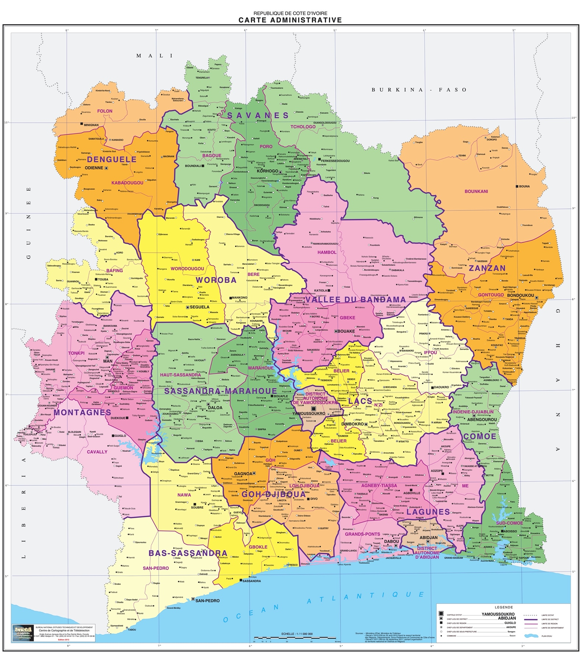

ANNEXE 3
Liste de personnes rencontrées

CONSULTATION PRIMATURE

DATE : JEUDI 11 FÉVRIER 2021 à 11h00
ACTIVITÉ : CONSULTATION
SERVICE : PRIMATURE
MODE : VISIOCONFÉRENCE LISTE DE PRESENCE :
- HACCANDY YAO (Conseiller technique du premier ministre)
- AKA LAMARCHE Aline (Consultante)

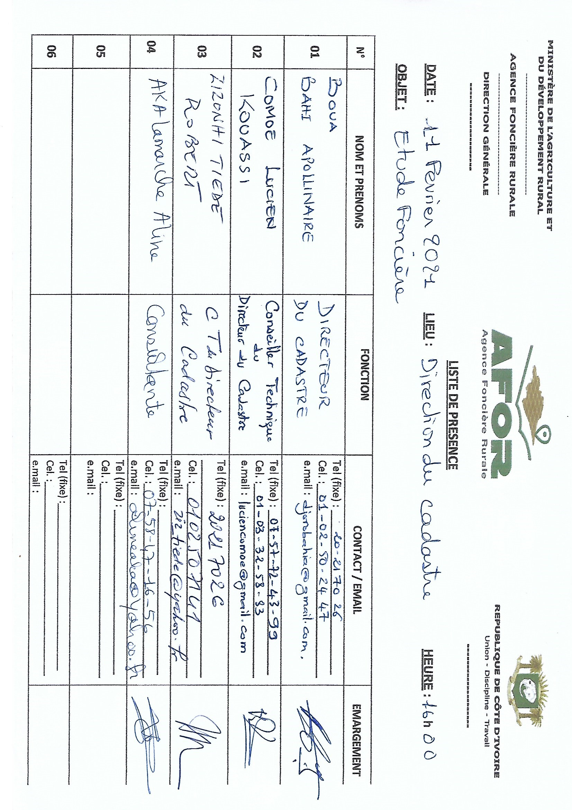
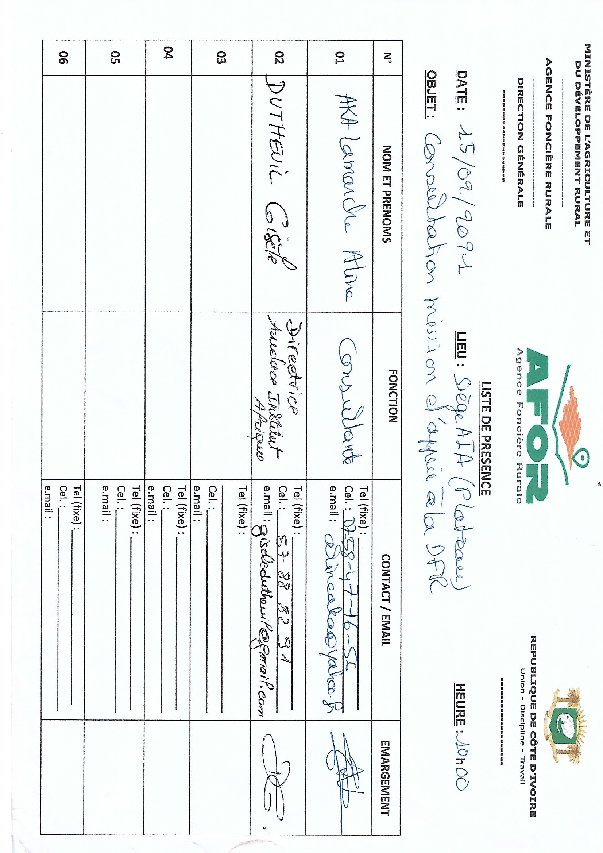
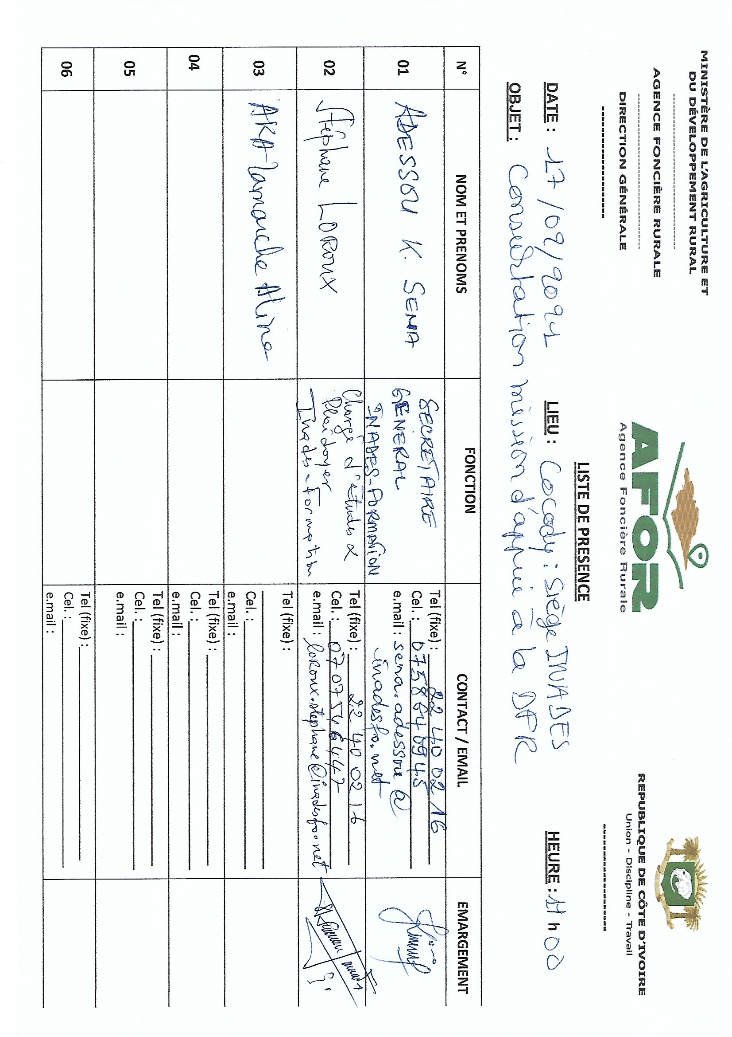
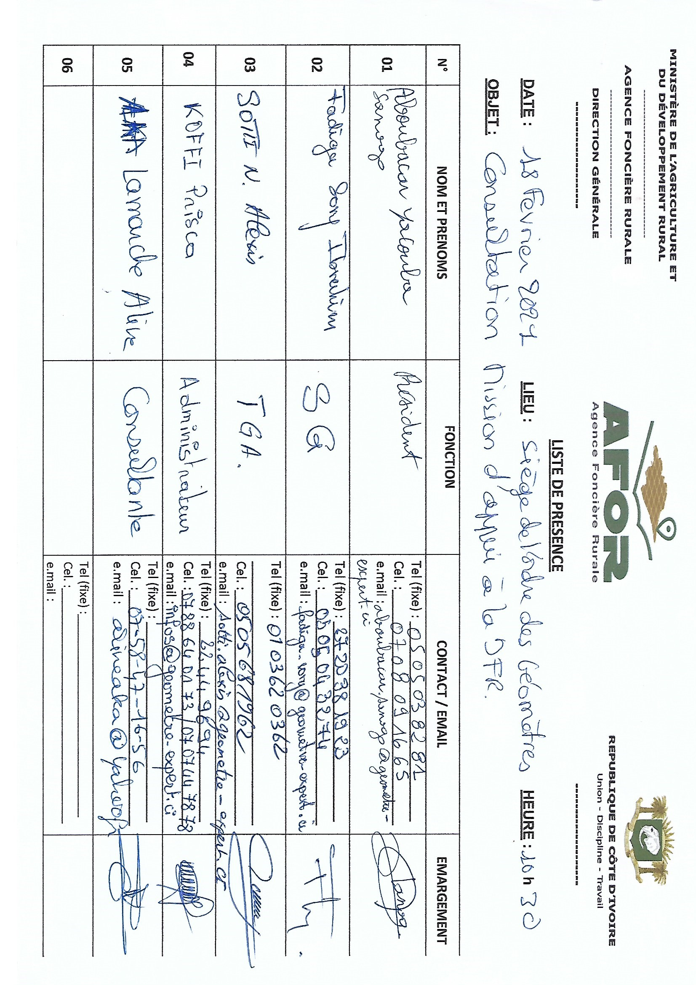
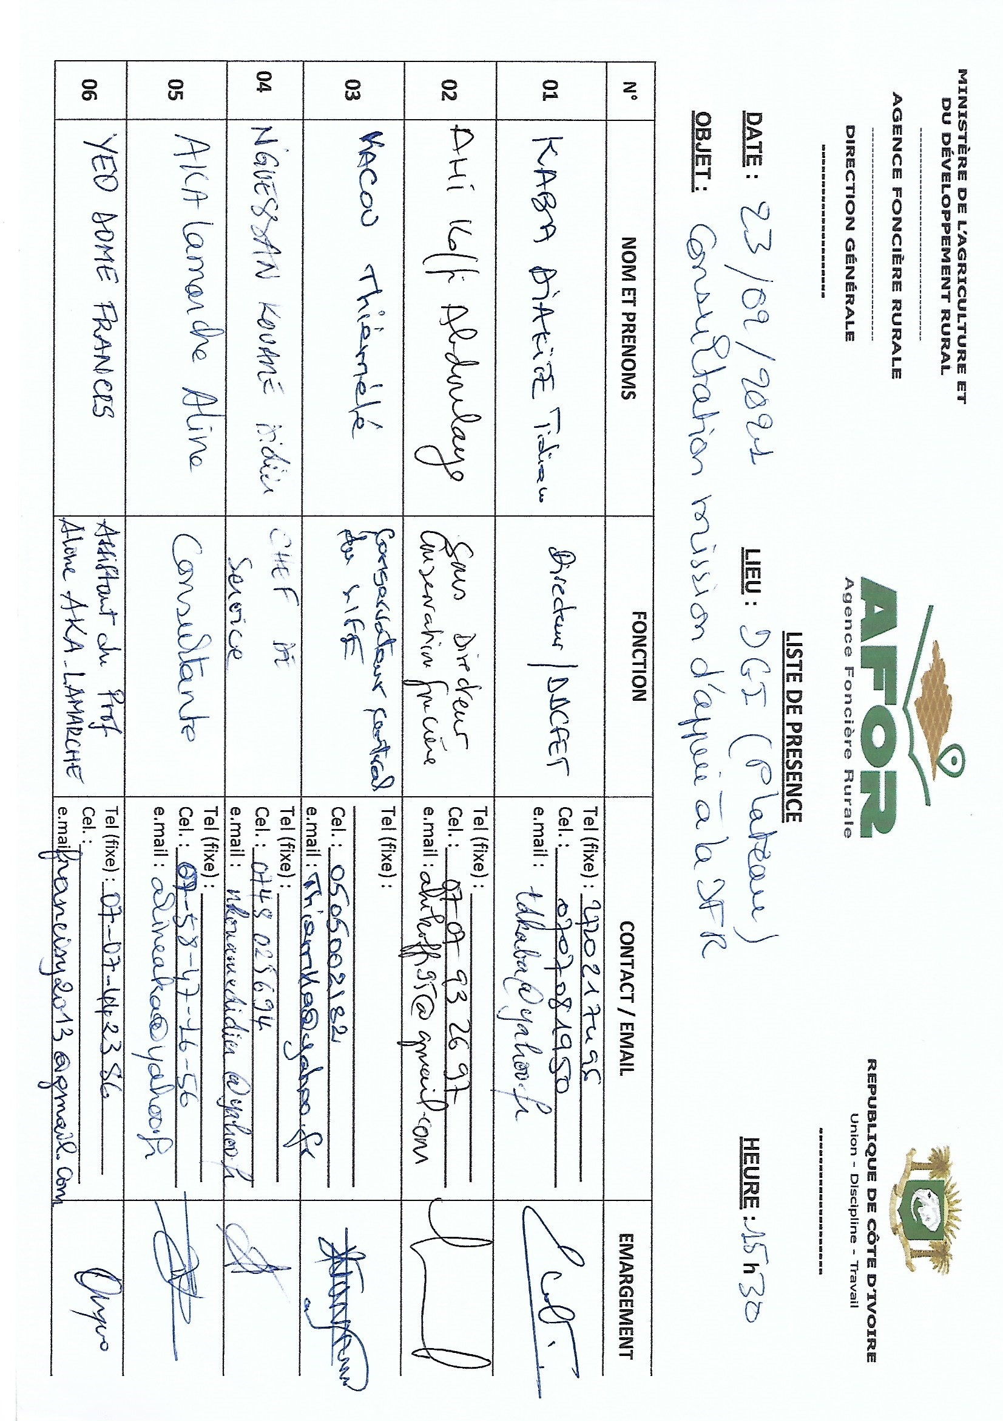
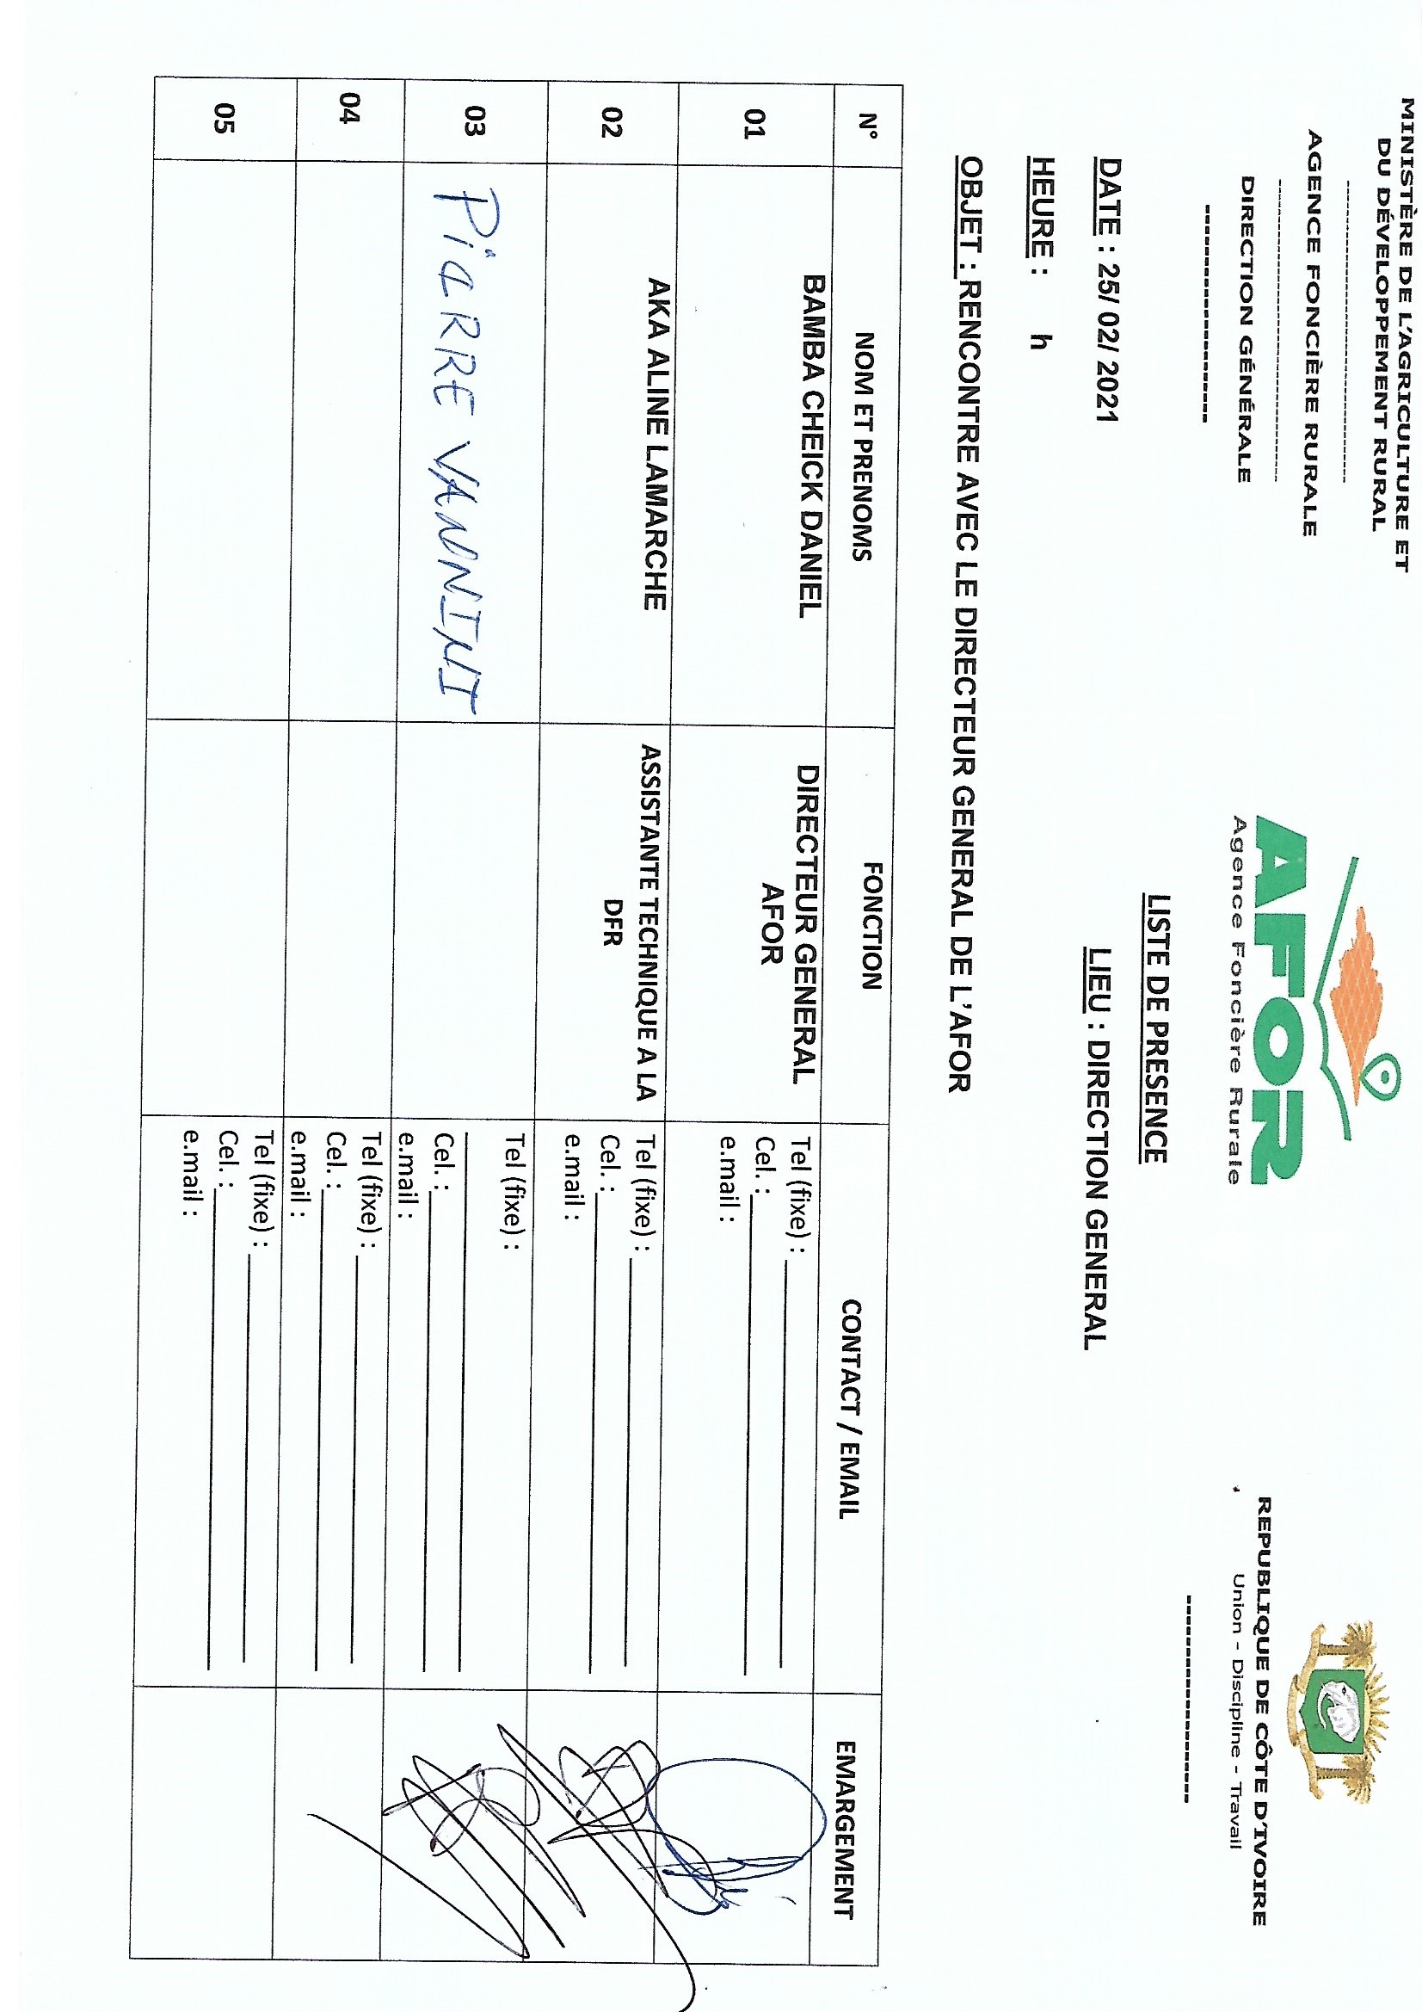
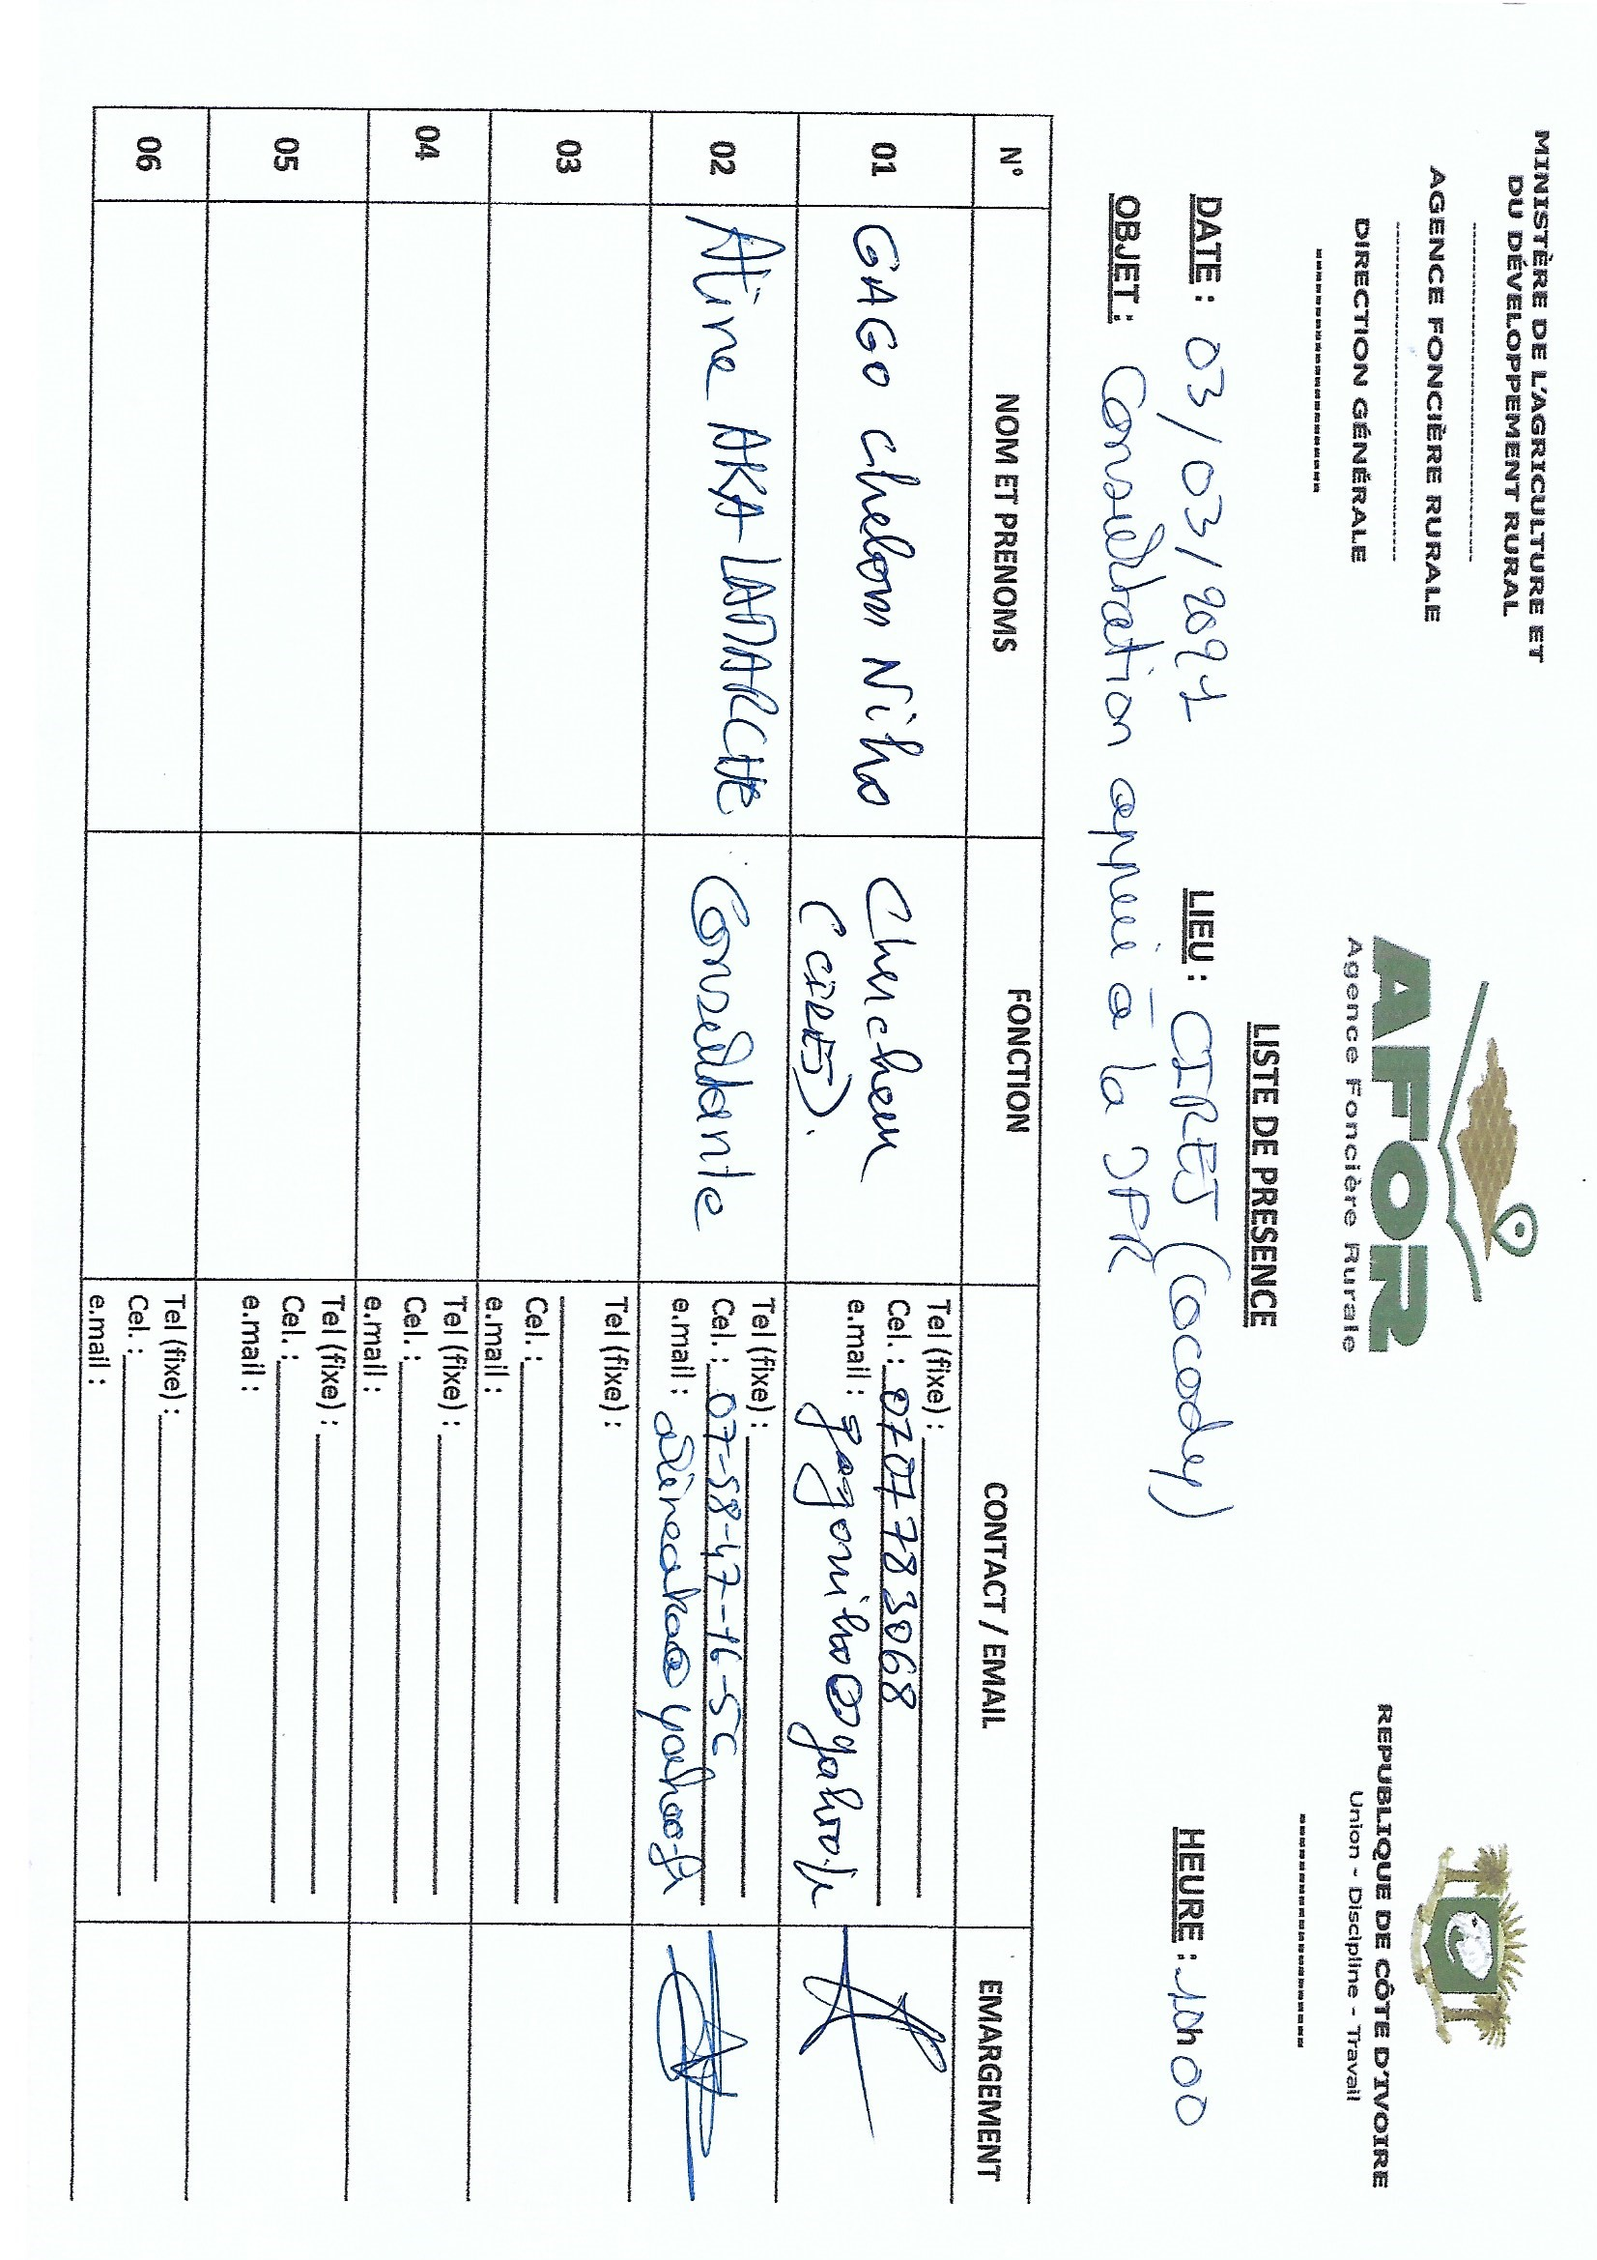
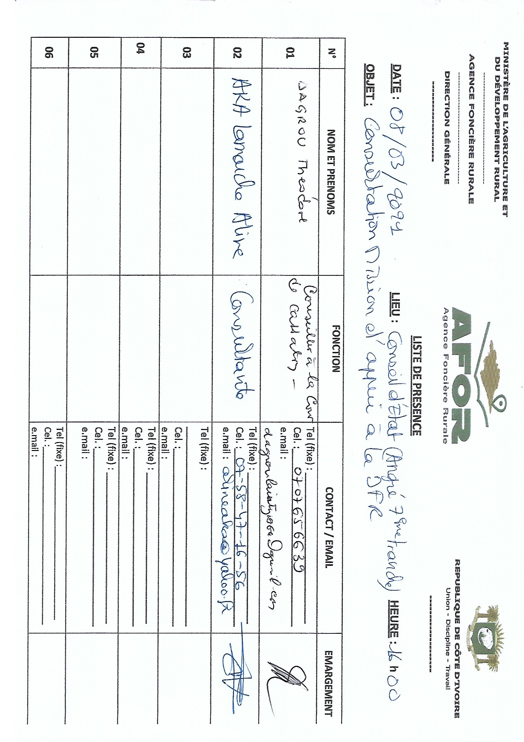
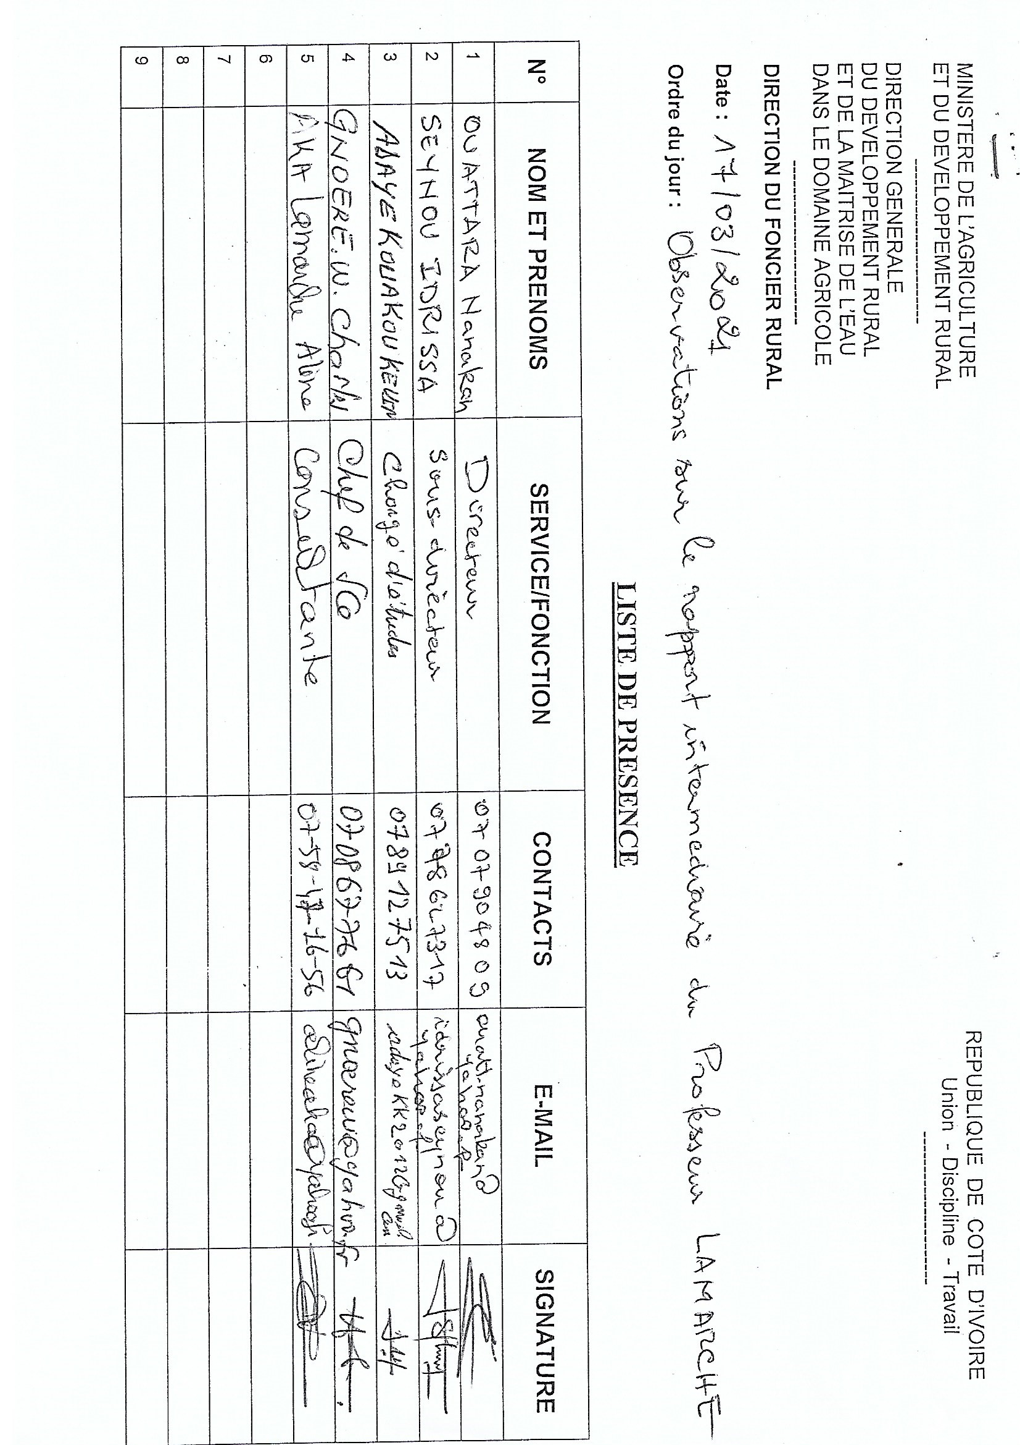
ANNEXE 4
Rapport de mission Hors Abidjan

PROJET D’AMÉLIORATION ET DE MISE EN ŒUVRE
DE LA POLITIQUE FONCIÈRE RURALE DE CÔTE D’IVOIRE
(PAMOFOR)
-------------------

RAPPORT DE MISSION DE TERRAIN

ASSISTANCE TECHNIQUE EN APPUI A LA DIRECTION DU FONCIER RURAL

Février 2021

IINTRODUCTION 3
IIDÉROULEMENT DE LA MISSION 4
II.1OBJECTIFS DE LA MISSION 4
II.2CHOIX DES RÉGIONS ET ÉCHANGES AVEC LES ACTEURS CLÉS 4
II.2.1CHOIX DES RÉGIONS 4
II.2.2PERSONNES RENCONTRÉES ET SYNTHESE DES ÉCHANGES 5
IIICONCLUSION 10
IVANNEXES 11

INTRODUCTION

En Côte d’Ivoire, la sécurisation du foncier rural constitue l’une des priorités de la politique de développement rural et figure parmi les préoccupations majeures des décideurs. La loi n°98-750 du 23 décembre 1998 relative au Domaine Foncier Rural a ainsi pour objet de transformer les droits coutumiers en droit de propriété privée.
En vue de donner un coup d’accélérateur à la mise en œuvre de ladite loi, des initiatives se sont multipliées ces dernières années, aboutissant successivement à la relecture des procédures de sécurisation foncière rurale, à la création et à la mise en place de l'Agence Foncière Rurale (AFOR), à l'adoption de la Déclaration de politique foncière rurale du Gouvernement en 2017 et à l'adoption de la loi n°2019-868 du 14 octobre 2019 modifiant la loi n°98-750 du 23 décembre 1998 relative au Domaine foncier rural, telle que modifiée par les lois n°2004-412 du 14 août 2004, et n°2013-655 du 13 septembre 2013, ainsi que ses textes corrélés.

La politique du foncier rural reçoit l’appui de plusieurs partenaires techniques et financiers, parmi lesquels la Banque Mondiale qui finance un appui à hauteur de 25 millions de dollars dans le cadre du Projet d’Amélioration et de Mise en Œuvre de la Politique Foncière Rurale (PAMOFOR).

Dans le cadre de ce projet, il est prévu dans la composante 1 relative à l’appui institutionnel d’apporter un soutien à la Direction du Foncier Rural (DFR) du Ministère de l’Agriculture et du Développement Rural (MINADER), qui consistera principalement en une assistance technique fournie pour soutenir les réformes juridiques et réglementaires nécessaires pour faciliter la mise en œuvre de la politique foncière.

Une Assistante Technique a été recrutée pour appuyer la reforme juridique. L’Assistante Technique a effectué une mission de terrain aux fins de recueillir les informations pertinentes, à travers des échanges avec les acteurs clés suivants : le corps préfectoral, les services déconcentrés du Ministère de l’Agriculture et du Développement Rural (MINADER) et les organes de gestion foncière rurale (CVGFR ; CSPGFR).

C’est dans le cadre de la mission réalisée que le présent rapport a été rédigé.

- DÉROULEMENT DE LA MISSION
La mission, s’est déroulée du 29 janvier au 05 février 2021 dans deux régions de la Côte d’Ivoire (AGNEBY-TIASSA et N’ZI) Avec des objectifs précis (II.1), ladite mission a permis d’échanger avec des acteurs clés (II.2).

  - OBJECTIFS DE LA MISSION
Réalisée sur une durée de six (6) jours, la mission devrait atteindre plusieurs objectifs :

- L’objectif général de cette mission de terrain était d’échanger avec les services déconcentrés du MINADER, le corps préfectoral, et les organes de gestion foncière rurale (CVGFR ; CSPGFR) pour recueillir les informations pertinentes qui faciliteront l’état des lieux des textes règlementaires, la rédaction d’un argumentaire et des projets de décrets.

- De façon spécifique, il fallait :
- Elaborer un guide d’entretien ;
- Réaliser des rencontres d’échanges avec les acteurs concernés ;
- Recueillir les avis, les suggestions, les attentes et les recommandations des acteurs clés ;
- Faire l’état des lieux des textes règlementaires ;
- Impliquer les acteurs clés dans l’élaboration d’un argumentaire et des projets de décrets ;
- Dresser une liste de présence des personnes rencontrées.

- Résultats attendus
- Un guide d’entretien est élaboré ;
- Des rencontres d’échanges avec les acteurs concernés sont réalisées ;
- Les avis, les suggestions, les attentes et les recommandations des acteurs clés sont recueillis ;
- L’état des lieux des textes réglementaires est fait ;
- Les acteurs clés sont impliqués dans l’élaboration d’un argumentaire et des projets de décrets ;
- Une liste de présence des personnes rencontrées est dressée.

CHOIX DES RÉGIONS ET ÉCHANGES AVEC LES ACTEURS CLÉS
Des régions ont été choisies (II.2.1) et des échanges ont eu lieu (II.2.2).

CHOIX DES RÉGIONS

Pour rappel, le choix des régions du N’ZI et de l’AGNEBY-TIASSA s’était basé sur des motifs évoqués dans les Termes de Référence (cf annexe 1 du présent rapport).

PERSONNES RENCONTRÉES ET SYNTHÈSE DES ÉCHANGES

Sur la base d’un calendrier et d’un guide d’entretien, les acteurs clés ont été rencontrés (II.2.2.1). Une synthèse des échanges a été faite (II.2.2.2).

Les services et personnes rencontrées

Suivant ce planning :

Région du NZI : le 29 janvier, le 1er et le 2 février 2021.
Région de l’AGNEBY-TIASSA : les 3, 4 et 5 février 2021, la mission nous a permis d’échanger efficacement avec les personnes ressources des services concernés.

- Les services rencontrés
Conformément aux Termes de Référence de la mission d’assistance à la DFR, nous avons rencontré les services suivants :
- Le corps préfectoral,
- Les services déconcentrés du MINADER,
- Les organes de gestion foncière rurale (CVGFR ; CSPGFR).

- Les personnes Ressources rencontrées
- Dans la région du NZI

- Préfet de région du NZI
- Préfet de département de KOUASSI-KOUASSIKRO
- Directeur régional de l’agriculture du NZI
- Sous-préfet de NOFOU
- Sous-préfet de de KOUASSI-KOUASSIKRO
- Sous-préfet de MEKRO
- Directrice Départementale de l’Agriculture de KOUASSI-KOUASSIKRO
- Responsable des Opérations Techniques de l’AFOR pour la région du NZI
- Commissaire-enquêteur du NZI
- CSPGFR, CVGFR et représentants de communautés des villages de :
  - KOUASSI-KOUASSIKRO
  - AKOTIAKRO
  - NDRI KOUADIOKRO
  - BOUNDA
  - BOAKOUADIOKRO
  - SAGHIKRO
  - GBANAM
  - NANDEKRO
  - AGBENIKRO
  - ASSEKRO
  - LINGBEKRO
  - BELAKRO

- Dans la région de l’AGNEBY-TIASSA

- Préfet de région de l’AGNEBY-TIASSA
- Préfet de département de SIKENSI
- Directeur Régional de l’Agriculture de l’AGNEBY-TIASSA
- Sous-préfet de SIKENSI
- Sous-préfet d’ABOUDE-MANDEKE (Département d’AGBOVILLE)
- Représentants du Directeur Départemental de SIKENSI
- Responsable des Opérations Techniques de l’AFOR pour la région de l’AGNEBY-TIASSA
- CSPGFR, CVGFR et représentants de communautés villageoises de :
  - BAKAMOU
  - BECEDE
  - ABOUDE-MANDEKE
  - ABOUDE-KOUASSIKRO

La synthèse des échanges

Cette synthèse se décline en deux volets :
- La synthèse des échanges avec l’administration déconcentrée, notamment le corps préfectoral et les services déconcentrés du MINADER.
- La synthèse des échanges avec les représentants des CSPGFR, CVGFR et des communautés villageoises.

- La synthèse des échanges avec le corps préfectoral et les services déconcentrés du MINADER.

Après les échanges de civilités, les rencontres avec le corps préfectoral et les services déconcentrés du MINADER ont permis de recueillir les points suivants :
- les difficultés liées à la compréhension et à l’application de la loi en tant qu’autorité locale ;
- les préoccupations posées par les administrés ;
- les raisons de la faible application de la loi de 1998 par les populations ;
- les rapports avec l’administration territoriale dans la mise en œuvre des textes sur le foncier ;
- la question du genre et notamment l’accès des femmes à la terre ;
- les contrats sur les terres non certifiées ;
- les terres sans maîtres ;
- la délimitation des territoires villageois ;
- la typologie des conflits fonciers ;

De manière succincte l’on retient une convergence d’opinions sur certains points :

- Le besoin de formation des administrations déconcentrées sur les modifications apportées par la loi de 2019 et sur certains concepts et délais de la procédure.

- L’absence de données claires sur le coût du certificat foncier. Impossibilité pour les autorités administratives locales de donner un montant exact du coût du Certificat Foncier (CF), comme on pourrait le faire pour l’Arrêté de Concession Définitive (ACD) en zone urbaine. Ce flou existant autour du coût du certificat foncier et la disparité au niveau des prix, constituent un véritable facteur rédhibitoire de la demande de CF.

- Le besoin d’amélioration du fonctionnement des CVGFR et des CSPGFR pour les raisons suivantes :
  - Les doutes pesant sur l’intégrité morale de certains membres (soupçons de corruption, mésentente).
  - L’absence d’intéressement nécessaire pour la motivation des membres du CVGFR.
  - La nécessité de formation des membres des CVGFR et des CSPGFR
  - La communication lente ou insuffisante entre les membres des CSPGFR

- Le besoin d’intéressement pour l’administration préfectorale et celle du ministère de l’Agriculture, qui finit par peser sur l’éventuel demandeur de certificat foncier, au point d’en devenir un facteur rédhibitoire.

- La prééminence des contentieux portant sur l’interprétation des clauses des contrats.

  - Les clauses portent bien souvent sur l’objet du contrat (cession ou location), la durée du contrat (provisoire, illimité etc.), ou encore la superficie de la parcelle.

  - Les raisons sont diverses et relèvent aussi bien de la mauvaise foi que de la mauvaise compréhension des termes. Ainsi, un contrat oral ou écrit portant sur un « planter-partager » peut-être entendu par une partie comme impliquant un partage de la terre, et, par l’autre partie, comme portant sur un partage de la plantation, de la récolte, ou des revenus de la vente de la récolte.

  - La succession des contrats : mésentente sur les clauses du contrat entre les nouveaux co-contractants (les héritiers des deux parties défuntes ou l’héritier de l’une ou l’autre partie et le co-contractant survivant).

- La nécessité de formaliser les contrats et d’en conserver des copies au niveau des archives du CVGFR et au niveau de la Sous-préfecture.

- L’absence dans leur circonscription de « terres dans maître ». Les risques qu’un classement, au terme des délais prévus par la loi, fait peser sur la cohésion sociale.

- L’accaparement des terres par des personnes cossues non-détentrices des droits coutumiers. Il s’agit donc de personnes physiques ou morales ayant d’importants moyens financiers et capables de s’offrir des centaines d’hectares sur lesquels elles établissent un certificat foncier.

- Nombreuses « ventes » de terres coutumières remises en cause, par les détenteurs coutumiers ou des ayant-droits.

- Les difficultés pour trouver un consensus sur les limites villageoises (les limites divergent selon les villages concernés). Cela amène parfois les Opérateurs Techniques à passer outre certaines étapes obligatoires pour tenir leurs délais contractuels.

- Difficultés avec les décisions de justice portant sur les terres non certifiées :

  - Qui viennent parfois suspendre une opération de certification bien entamée, alors même qu’il n’y a pas eu opposition (car le requérant est allé directement en justice).
  - Qui tranchent sur la propriété foncière coutumière sans même en référer aux services déconcentrés du MINADER.
  - Qui se prononcent sur la propriété d’une terre non certifiée alors que la procédure d’acquisition de la propriété est définie par la loi de 1998 et le décret d’application afférent.
  - Qui attribuent des propriétés foncières sur des terres non certifiées sans indiquer les mesures géographiques de sorte que la décision de justice en devient inefficace, pas ou mal exécutée.
- La synthèse des échanges avec les représentants des CSPGFR, CVGFR et des communautés villageoises.

Après les échanges de civilités, les rencontres avec les représentants des CSPGFR, CVGFR et des communautés villageoises se sont focalisées sur les points suivants :
- les difficultés liées à la compréhension de la loi ;
- les difficultés liées au fonctionnement des comités ;
- la question du genre et notamment l’accès des femmes à la terre
- les contrats sur les terres non certifiées ;
- les terres sans maîtres ;
- la délimitation des territoires villageois ;

De toutes ces préoccupations, l’on retient une convergence d’opinions sur certains points :

- Le besoin de formation des comités et des villageois sur la loi de 2019 et sur les textes corrélés, au moins au niveau de la Sous-préfecture, au mieux, dans les villages. Les formations pour une bonne compréhension des enjeux et des implications du certificat foncier s’avèrent tout simplement indispensables.

- Les réalités du bénévolat des comités qui démotivent les membres (les enquêtes et les réunions coutent en journées de travail, or elles ne sont pas rémunérées).

- Les femmes ne peuvent être titulaires de droits coutumiers. C’est la coutume qui le dit. Les doits coutumiers sont dévolus aux hommes. Les femmes ne peuvent travailler que sur la terre que les hommes de leur famille veulent bien leur prêter.

- Des « ventes » de terres coutumières justifiées par des besoins immédiats. Toutefois, dans l’entendement des personnes villageoise interrogées, cette « vente » ne peut être définitive car la « terre ne bouge pas » et l’étranger ne peut partir avec la terre, qui forcement reste rattachée à la communauté villageoise.

- L’inexistence de « terres dans maître », mais plutôt existence de villages sans terres. Il s’agit des villages installés. Sinon, il n’y a pas de terre sans maître autour du village. La terre « appartient » nécessairement à une communauté familiale ou villageoise.

- Pas de prise en compte suffisante de leurs avis sur les limites des territoires villageoise (les limites des villages divergent souvent selon les villages concernés).

CONCLUSION
Comme attendu, la mission de terrain nous a permis de collecter de nombreuses informations auprès des praticiens et des acteurs du foncier rural.
Cette collecte de fond nous donne les moyens de mieux situer les lacunes de la loi et de ses textes corrélés en termes de clarté et d’applicabilité. Nous pouvons, de ce fait, faire les recommandations suivantes :
- Multiplier les efforts de formation de l’administration déconcentrée (Intérieur, Agriculture, Justice et les ministères qui gèrent les domaines fonciers concurrents du foncier rural) sur la loi de la loi n°98-750 du 23 décembre 1998 relative au Domaine foncier rural, telle que modifiée par les lois n°2004-412 du 14 août 2004, n°2013-655 du 13 septembre 2013, n°2019-868 du 14 octobre 2019.

- Réaliser les formations des comités au niveau de la sous-préfecture, voire du village pour s’assurer d’une bonne compréhension des acteurs et des professionnels du foncier (détenteurs coutumiers, planteurs, coopératives etc.).

- Organiser des campagnes de sensibilisation à grande échelle et ciblées sur l’intérêt du certificat foncier et sur la question du genre.

- Réaffirmer par la sensibilisation ou par voie normative que l’homme et la femme sont égaux en droit et que dès lors que leurs droits sont reconnus par le CVGFR (qui sera sensibilisé sur la question), elles doivent figurer sur les certificats collectifs des familles dont elles sont issues. Par ailleurs, elles peuvent prétendre, au même titre que les hommes, au certificat foncier. Il s’agit de réaffirmer ces droits d’égalité (qui sont déjà affirmés par la Constitution) à un niveau factuel ou normatif plus concret, afin de permettre aux autorités locales de s’en servir pour influencer le débat au niveau de leur circonscription.

- Prévoir des indemnités pour intéresser les membres des CSPGFR, des CVGFR et des Préfets.

- Réfléchir sur les moyens de limiter l’étendue de la parcelle d’un certificat foncier ainsi que le nombre de certificats fonciers susceptibles d’être établis par une personne physique ou morale.

- La nécessité d’un contrat sous la forme écrite, d’une durée déterminée, indiquant des limites sommairement identifiées à l’aide d’appareils GPS, et avec copie au CVGFR et au sous-préfet (qui vérifie la conformité à la loi), s’impose, pour résoudre le problème de l’interprétation des clauses du contrat, source de l’écrasante majorité des conflits extra-familiaux.

- La procédure des terres sans maître doit être suffisamment souple et accompagnée d’importantes mesures d’accompagnement, notamment en termes de sensibilisation, de formation, mais aussi de financement d’opérations groupées de certification foncière et d’immatriculation, pour éviter des spoliations inutiles, aptes à mettre à mal la cohésion sociale.

- La formation des Opérateurs Techniques sur des points essentiels de leur mission, notamment les méthodes d’approche des communautés villageoises, pour parvenir à un consensus sur la délimitation des territoires villageois. A défaut de consensus, d’autres approches pour s’assurer, au moins, que chaque village concerné soit consulté et que l’identification des limites soit bel et bien effectuée par des représentants des villages concernés.

ANNEXE 5 Bibliographie indicative

Bibliographie INDICATIVE

Ouvrages, articles et communications

AKA A., Droit foncier et organisation territoriale en cote d'Ivoire, Éditions Universitaires Européennes (EUE), 2018, 508 p.
AKA L. A., « L’accès à la terre en Côte d’Ivoire : diversité et variabilité des pluralismes », In Modes de normativité et transformations normatives, Paris, Institut Francophone pour la Justice et la Démocratie, 2020, pp. 125-151.
AKA L. A., De l’intérêt des mécanismes coutumiers comme modes complémentaires des modes de gestion des conflits en Côte d’Ivoire. Communication pour le colloque « Développement local, paix et sécurité́ en Afrique de l’Ouest », Bamako, Décembre 2020
AKA L. A., Le marché des terres non certifiées : l’enjeu de la contractualisation : Communication présentée lors de l’atelier de réflexion sur la régulation du marché foncier rural en Côte d’Ivoire, du 30 septembre au 1er octobre 2020.
AKA L., NENE B., COFFI J-P., GAGO C., « Le droit Foncier ivoirien », CNDJ/UE, Abidjan, 2016, 379 p
CELLULE DE SUIVI ET D’ANALYSE DE LA MISE EN ŒUVRE DE LA LOI SUR LE FONCIER RURAL, Droits fonciers des femmes et des cadets sociaux en Côte d’Ivoire, Paris, L’Harmattan, 2018, 182 p.
CHAUVEAU J-P., La nouvelle loi sur le domaine foncier rural : formalisation des « droits coutumiers » et contexte socio- politique en milieu rural ivoirien, IRD, Septembre 2000
CIPARISSE G., Thésaurus multilingue du foncier, Rome, FAO, 1999, 216 pages
DAGROU T., Les juges et les problèmes de terre, Abidjan, CNDJ, 2013, 302 p.
KOUASSIGAN G-A., L’homme et la terre, Droits fonciers coutumiers et Droit de la propriété en Afrique occidentale, Paris, Editions Berger-Levrault, 1966, 284 p.
LAVIGNE DELVILLE P., Quelles politiques foncières pour l’Afrique rurale ? Paris, Karthala, 1998, 744 pages
LE ROY E., La sécurisation foncière en Afrique, Karsenty A., Bertrand A., Paris, Karthala, 1996, 388 pages
LEY A., Le régime domanial et foncier et le développement économique de la Côte d’Ivoire, Paris, Librairie générale de Droit et de jurisprudence, 1972, 746 pages
PESCAY M., Une nouvelle donne pour le foncier rural en Côte d’Ivoire ? Eléments d’analyse des choix de la Loi de Décembre 1998, de ses novations et de ses risques, Cirad-Tera, Septembre 1999/Avril 2000.
VARLET F., La régulation du marché foncier est-elle une priorité pour la sécurisation foncière en milieu rural ? Communication présentée à l’atelier de réflexion sur la régulation du marché foncier rural en Côte d’Ivoire, 30 septembre 2020.

Rapports d’étude

AKA L. A., « Les droits fonciers coutumiers non formalisés peuvent-ils faire l’objet d’une transaction formalisée par un contrat ? » Audace Afrique Institut, Rapport final, Octobre 2019
AKA L. A., « Étude de l’immatriculation des Terres Rurales » Agriconsulting Europe SA / Cellule de Suivi et d’Analyse pour l’amélioration de la gouvernance dans l’application de la loi sur le foncier rural en Côte d’Ivoire, Rapport final, Mai 2019.
ALDEN WILY L.,Vers une remise à plat ? Bilan critique du droit foncier rural et forestier en Côte d’Ivoire, FERN, Rapport final, Mai 2015.
Cabinet du Premier Ministre, Garde des sceaux, Ministre de la justice, Atelier de restitution des travaux du Comité Technique interministériel d’analyse des problèmes du foncier rural et urbain, Grand-Bassam, Rapport, 5 octobre 2012.
COLIN J-P., KACOU A., Étude sur la location et la vente de terres rurales en Côte d’Ivoire, Direction du Foncier rural et du Cadastre Rural, Programme financé par le Fonds Européen pour le Développement (FED), Rapport final, Abidjan, Mars 2009.
DAGROU T., Étude des mécanismes permettant de gérer les problèmes posés par les limites entre les terres villageoises et les autres domaines, Cellule de Suivi et d’Analyse pour l’amélioration de la gouvernance dans l’application de la loi sur le foncier rural en Côte d’Ivoire, Rapport final, Janvier 2017.
DIRECTION DU FONCIER RURAL, Déclaration de politique foncière rurale de la Côte d’Ivoire, Ministère de l’Agriculture et du Développement Rural, Janvier 2017.
KOBO P-C., ASSEMIAN F., Étude relative à la définition du domaine foncier rural et ses implications sur les autres domaines et au statut de l’arbre, Rapport d’étude pour le Ministère de l’Agriculture, Financement du Fonds Européen pour le Développement (FED), Abidjan, Aout 2009.
KOUAME G., Cadre d’analyse de la gouvernance foncière de la Côte d’Ivoire, Banque Mondiale, Rapport final, Mars 2016.
PROJET UE-FAO, Analyse des interactions entre les textes juridiques régissant le secteur forestier de la Côte d’Ivoire, Groupe de travail juridique, Rapport provisoire, Mai 2016.

